Państwowy Powiatowy
Inspektor Sanitarny
w Stalowej Woli

Stan sanitarny

powiatu stalowowolskiego

w 2025 roku
Stalowa Wola, 27.02.2026 r.
Spis treści
1. Wstęp 3
2. Zapobieganie i zwalczanie zakażeń i chorób zakaźnych u ludzi 5
2.1. Podsumowanie sytuacji epidemiologicznej wybranych chorób zakaźnych na terenie powiatu w 2025 roku 5
2.2. Stan sanitarny podmiotów prowadzących działalność leczniczą 12
2.3. Nadzór nad szczepieniami ochronnymi 15
3. Bezpieczeństwo zdrowotne wody 17
3.1. Jakość wody przeznaczonej do spożycia przez ludzi 17
3.2. Monitoring bakterii Legionella sp. w instalacjach ciepłej wody 22
3.3. Jakość wody na pływalniach 24
3.4. Jakość wody w miejscach wykorzystywanych do kąpieli 26
4. Stan sanitarny obiektów użyteczności publicznej i środków transportu 27
5. Stan sanitarny zakładów żywności, żywienia, materiałów i wyrobów przeznaczonych do kontaktu z żywnością 32
5.1. Zakres nadzoru sanitarnego 32
5.2. Ogólna ocena stanu sanitarnego nadzorowanych obiektów 33
5.3. Nadzór organów Państwowej Inspekcji Sanitarnej nad zakładami żywienia zbiorowego typu otwartego 36
5.4. Stan sanitarny środków transportu żywności 37
5.5. Jakość zdrowotna środków spożywczych 37
5.6. Jakość zdrowotna materiałów i wyrobów przeznaczonych do kontaktu z żywnością 45
5.7. Wybrane zagadnienia nadzoru nad zakładami żywienia zbiorowego typu zamkniętego 46
5.8. Ocena zakładów małej gastronomii i żywienia zbiorowego w okresie letnim (podsumowanie „Akcji lato” za okres od 20.06.2025 r. do 30.09.2025 r.) 46
5.9. Akcje specjalne przeprowadzane przez Państwową Inspekcję Sanitarną 47
5.10. Nadzór organów Państwowej Inspekcji Sanitarnej nad importem z państw trzecich żywności oraz materiałów i wyrobów przeznaczonych do kontaktu z żywnością 47
6. Nadzór nad warunkami sanitarno-higienicznymi środowiska pracy 47
6.1. Działalność kontrolna w ramach bieżącego nadzoru sanitarnego 47
6.2. Czynniki rakotwórcze, mutagenne lub reprotoksyczne w środowisku pracy 49
6.3. Czynniki biologiczne w środowisku pracy 50
6.4. Choroby zawodowe 50
6.5. Ocena warunków pracy podczas zabezpieczania/usuwania wyrobów zawierających azbest 52
6.6. Radon 53
6.7. Działania informacyjno-edukacyjne w zakresie higieny pracy 53
7. Nadzór nad bezpieczeństwem stosowanych i udostępnianych chemikaliów 54
7.1. Substancje chemiczne i ich mieszaniny 54
7.2. Produkty biobójcze 55
7.3. Nadzór nad prekursorami narkotyków kategorii 2 i 3 56
7.4. Środki zastępcze i nowe substancje psychoaktywne 56
7.5. Produkty kosmetyczne 57
8. Higiena procesów nauczania, wychowania oraz wypoczynku i rekreacji dzieci i młodzieży 57
8.1. Nadzór nad warunkami sanitarnymi w placówkach dla dzieci i młodzieży 57
8.2. Higiena procesu nauczania 58
8.3. Warunki do prowadzenia zajęć wychowania fizycznego 59
8.4. Warunki sanitarne zorganizowanych form wypoczynku dzieci i młodzieży 60
8.5. Ocena przygotowania szkół do nowego roku szkolnego 2024/2025 61
8.6. Żłobki i kluby dziecięce 62
8.7. Działania informacyjno-edukacyjne w placówkach nauczania i wychowania 64
9. Działalność zapobiegawczego nadzoru sanitarnego 65
10. Działalność w zakresie oświaty zdrowotnej i komunikacji społecznej 67
10.1. Monitorowanie i ewaluacja programów zdrowotnych 67
10.2. Kampanie i inne przedsięwzięcia prozdrowotne 72
10.3. Profilaktyka chorób nowotworowych 79
10.4. Profilaktyka chorób zakaźnych i szczepienia ochronne 81
10.5. Komunikacja społeczna w promocji zdrowia 82
11. Działalność laboratoryjna 83
11.1. Badania laboratoryjne 83
11.2. Badania biegłości i porównania międzylaboratoryjne 84
11.3. Inne zadania 84
12. Podsumowanie 85

Wstęp
Przedstawiam Państwu raport „Stan sanitarny powiatu stalowowolskiego w 2025 roku”.
Prezentowana publikacja zawiera szczegółowe dane na temat stanu sanitarnego powiatu stalowowolskiego na dzień 31 grudnia 2025 r. Dokument został opracowany na podstawie własnych danych, sprawozdań oraz analiz i odnosi się do najistotniejszych zagadnień, nad którymi Państwowy Powiatowy Inspektor Sanitarny w Stalowej Woli sprawuje nadzór, tj. monitoringu sytuacji epidemiologicznej powiatu, nadzoru nad bezpieczeństwem wody pitnej, żywności i żywienia, suplementów diety, chemikaliów, kosmetyków, produktów biobójczych, warunków pracy, wypoczynku, nauczania i wychowania.
Państwowa Inspekcja Sanitarna jest powołana do realizacji zadań z zakresu zdrowia publicznego. Podstawowym aktem prawnym regulującym jej działalność jest ustawa z dnia 14 marca 1985 r. o Państwowej Inspekcji Sanitarnej (Dz.U. z 2024 r. poz. 416).
Głównym jej celem jest działanie na rzecz zapobiegania powstawaniu chorób, szczególnie chorób zakaźnych i zawodowych poprzez sprawowanie zapobiegawczego i bieżącego nadzoru sanitarnego w zakresie zdrowia publicznego w oparciu o analizę ryzyka zagrożenia zdrowia i życia, a także promowanie zdrowego stylu życia, nadzór nad bezpieczeństwem żywności i żywienia, bezpieczeństwem zdrowotnym wody oraz chemikaliami.
W minionym roku Państwowy Powiatowy Inspektor Sanitarny w Stalowej Woli obejmował swoim nadzorem 2382 obiekty, z czego skontrolowano 1102. W ramach prowadzonego bieżącego i zapobiegawczego nadzoru sanitarnego przeprowadzono łącznie 1637 kontroli i wizytacji oraz 2756 dochodzeń epidemiologicznych, pobrano do badań laboratoryjnych 1155 próbek, wydano 804 decyzje administracyjne i 136 postanowień oraz nałożono za nieprzestrzeganie wymagań higieniczno-sanitarnych 38 mandatów karnych na łączną kwotę 8500 zł. W Oddziale Laboratoryjnym Powiatowej Stacji Sanitarno-Epidemiologicznej w Stalowej Woli przeprowadzono 5470 badań laboratoryjnych, w których wykonano łącznie 15861 oznaczeń laboratoryjnych i pomiarów.
Należy jednocześnie podkreślić, że działania kontrolne i badawcze są jedynie częścią działalności organów Państwowej Inspekcji Sanitarnej. Drugim bardzo ważnym jej aspektem jest promocja zdrowia, szeroko pojęta profilaktyka i edukacja oraz budowanie świadomości społecznej na temat zdrowia i zachowań prozdrowotnych. W 2025 r. PPIS w Stalowej Woli prowadził liczne działania edukacyjne o charakterze profilaktycznym w obszarze zdrowia publicznego, o których informował opinię publiczną w mediach społecznościowych prowadzonych przez PSSE w Stalowej Woli (Facebook) oraz na stronie internetowej, a także w mediach lokalnych (prasa, telewizja).
Podobnie jak w latach poprzednich, w dalszym ciągu doskonalono wdrożone systemy zarządzania jakością w działalności kontrolnej i laboratoryjnej, zgodnie z normami PN-EN ISO/IEC 17020 „Ocena zgodności. Wymagania dotyczące działania różnych rodzajów jednostek przeprowadzających inspekcje” oraz PN-EN ISO/IEC 17025 „Ogólne wymagania dotyczące kompetencji laboratoriów badawczych i wzorcujących”, gwarantując uzyskanie wiarygodnych wyników kontroli i badań, jak również skuteczną realizację zadań w obszarze ochrony zdrowia publicznego.
W 2025 roku kontynuowano proces cyfryzacji oraz doskonalenia nadzoru sprawowanego przez organy Państwowej Inspekcji Sanitarnej z wykorzystaniem usług cyfrowych. Wdrożono system EZD RP – bezpłatny system klasy EZD (skrót od elektronicznego zarządzania dokumentacją) – stworzony przez NASK i Ministerstwo Cyfryzacji, do cyfrowej obsługi spraw w polskiej administracji publicznej, który umożliwia w pełni elektroniczny obieg dokumentów, ich archiwizację, integrację z ePUAP
i e-Doręczeniami oraz zapewnia przejrzystość działania urzędu.
Kontynuowano także pracę w Systemie Ewidencji Państwowej Inspekcji Sanitarnej (SEPIS), który został rozbudowany i poszerzony o kolejne moduły dla poszczególnych pionów nadzoru sanitarnego.
Powyższe systemy w istotny sposób usprawniły i przyspieszyły pracę naszej instytucji oraz ujednoliciły i zautomatyzowały wiele realizowanych przez nią procesów, przyczyniając się do przyspieszenia obsługi spraw wszystkich interesariuszy Państwowej Inspekcji Sanitarnej, jak również do sprawniejszego realizowania zadań z zakresu zdrowia publicznego.
Niniejszy dokument przedstawia wyniki działań Państwowego Powiatowego Inspektora Sanitarnego w Stalowej Woli w 2025 roku, które bezpośrednio przyczyniły się do utrzymania na dotychczasowym dobrym poziomie stanu sanitarnego oraz sytuacji epidemiologicznej powiatu stalowowolskiego.
Zachęcam Państwa do analizy raportu oraz śledzenia bieżącej działalności organów Państwowej Inspekcji Sanitarnej w mediach społecznościowych oraz na naszej stronie internetowej .

Z poważaniem
lek. med. Stanisław Pieprzny
Państwowy Powiatowy Inspektor Sanitarny
w Stalowej Woli

Zapobieganie i zwalczanie zakażeń i chorób zakaźnych u ludzi
Działania przeciwepidemiczne obejmują:
- prowadzenie dochodzeń epidemiologicznych w celu ustalenia źródła zakażenia,
- podejmowanie działań przeciwepidemicznych mających na celu przerwanie dróg szerzenia się zakażenia,
- dystrybucję preparatów szczepionkowych przeznaczonych do uodporniania populacji zgodnie z aktualnym programem szczepień ochronnych,
- prowadzenie nadzoru nad warunkami higieniczno-sanitarnymi w szpitalach, przychodniach i praktykach zawodowych lekarzy i pielęgniarek.
W roku sprawozdawczym podejmowano działania przeciwepidemiczne, edukacyjne, promocyjne prowadzące do zmniejszenia zakażeń na nadzorowanym terenie. Monitorowano bieżącą sytuację epidemiologiczną w ramach nadzoru rutynowego oraz nadzoru alertowego poprzez udział w działaniach związanych z występowaniem zachorowań na choroby szczególnie niebezpieczne zgłaszane w Krajowym Systemie Wczesnego Ostrzegania i Reagowania dla Chorób Zakaźnych.

Podsumowanie sytuacji epidemiologicznej wybranych chorób zakaźnych na terenie powiatu w 2025 roku
Analizę sytuacji epidemiologicznej w zakresie chorób zakaźnych i pasożytniczych na terenie nadzorowanym przez PPIS w Stalowej Woli za rok 2025 przeprowadzono w oparciu o roczne sprawozdanie o zachorowaniach na choroby zakaźne, zakażenia i zatrucia MZ-56.
Systematyczna analiza zgłoszeń zachorowań na choroby zakaźne umożliwia wdrożenie działań przeciwepidemicznych i zwiększenie zdrowotnego bezpieczeństwa mieszkańców. Rejestracja zgłoszonych zachorowań prowadzona była na podstawie zgłoszeń przekazywanych Państwowemu Powiatowemu Inspektorowi Sanitarnemu w Stalowej Woli przez lekarzy i kierowników laboratoriów, w oparciu o art. 27 i art. 29 Ustawy z dnia 5 grudnia 2008 roku o zapobieganiu oraz zwalczaniu zakażeń i chorób zakaźnych u ludzi (tj. Dz.U. z 2025 r. poz. 1675). Każde zgłoszenie weryfikowano i klasyfikowano wg. obowiązujących definicji przypadków chorób zakaźnych opracowanych na potrzeby nadzoru epidemiologicznego. Prowadzony monitoring w zakresie chorób zakaźnych wymienionych w załączniku do ww. ustawy, miał głównie charakter bierny, polegający na rejestracji przypadków podejrzeń i rozpoznań chorób zakaźnych oraz czynników chorobotwórczych, zgłaszanych przez lekarzy oraz diagnostów laboratoryjnych. Rejestracja przypadków zakażeń i chorób zakaźnych służy przede wszystkim śledzeniu zachorowalności na choroby zakaźne, co pozwala na ocenę bieżącej sytuacji epidemiologicznej na terenie powiatu.
Dane epidemiologiczne dotyczące występowania wybranych chorób zakaźnych na terenie powiatu stalowowolskiego zostały przedstawione w formie tabelarycznej.
Jednostka chorobowa | 2024 |  | 2025 |  | Trend
Jednostka chorobowa | Liczba zachorowań | Zapadalność | Liczba zachorowań | Zapadalność | Trend
Salmonelloza | 23 | 22,8 | 65 | 64,7 | ↑
Inne bakteryjne  zakażenia jelitowe | 50 | 49,6 | 50 | 49,8 | =
Giardioza (lamblioza) | 15 | 14,9 | 11 | 10,9 | ↓
Wirusowe zakażenia jelitowe u dzieci do lat 2 | 31 | 30,7 | 30 | 29,9 | ↓
Biegunka i zapalenie żołądkowo-jelitowe BNO, o prawdopodobnie zakaźnym pochodzeniu | 161 | 159,6 | 168 | 167,2 | ↑
Gruźlica | 11 | 10,9 | 16 | 14,9 | ↑
Krztusiec | 48 | 47,6 | 17 | 16,9 | ↓
Płonica (szkarlatyna) | 158 | 156,6 | 49 | 48,8 | ↓
Choroba meningokowa, inwazyjna | 0 | 0,0 | 1 | 1,0 | ↑
Choroba wywołana przez Streptococcus pyogenes, inwazyjna (róża) | 39 | 38,6 | 23 | 22,9 | ↓
Legioneloza choroba legionistów | 1 | 1,0 | 2 | 2,0 | ↑
Kiła | 2 | 1,9 | 3 | 3,0 | ↑
Borelioza | 85 | 84,2 | 130 | 129,4 | ↑
Styczność i narażenie na wściekliznę/  potrzeba szczepień | 21 | 20,8 | 35 | 34,8 | ↑
Wirusowe zapalenie opon mózgowych | 1 | 1,0 | 1 | 1,0 | =
Ospa wietrzna | 354 | 350,9 | 424 | 422,1 | ↑
Wirusowe zapalenie  Wątroby typu A (WZW typu A) | 7 | 6,9 | 0 | 0 | ↓
Wirusowe zapalenie  Wątroby typu B (WZW typu B) | 4 | 3,9 | 4 | 4,0 | =
Wirusowe zapalenie wątroby typu C  (WZW typu C) | 4 | 3,9 | 9 | 9,0 | ↑
Nowo wykryte zakażenia HIV | 0 | 0,0 | 5 | 5,0 | ↑
Świnka | 1 | 1,0 | 4 | 4,0 | ↑
Choroba wywołana przez Streptococcus pneumonie, inwazyjna | 5 | 4,9 | 10 | 9,9 | ↑
Choroba wywołana przez Haemophilus influenzae, inwazyjna | 3 | 2,9 | 0 | 0,0 | ↓
Bakteryjne zapalenie opon mózgowych  i/lub mózgu | 2 | 1,9 | 4 | 4,0 | ↑
Zapalenie opon mózgowych inne  i nieokreślone | 1 | 1,0 | 2 | 2,0 | ↑
Zakażenia wirusem RSV | 65 | 64,4 | 209 | 208,1 | ↑
Grypa potwierdzona wynikiem szybkiego testu antygenowego | 627 | 621,5 | 734 | 730,7 | ↑
Zakażenia SARS-CoV-2  (COVID-19) | 678 | 672,0 | 587 | 584,4 | ↓
Tabela 1. Liczba zachorowań oraz zapadalność na wybrane choroby zakaźne podlegające zgłoszeniom w ramach nadzoru epidemiologicznego w 2024 r. i 2025 r. na terenie powiatu stalowowolskiego
W 2025 roku ogółem zarejestrowano 2672 zachorowania na choroby zakaźne, współczynnik zapadalności wyniósł 2660,1. Z powodu podejrzenia bądź rozpoznania choroby zakaźnej hospitalizowano 304 osoby.

Zakażenia układu oddechowego: grypa, RSV, COVID-19
Grypa to ostra wirusowa choroba zakaźna układu oddechowego, którą może spowodować jeden z trzech typów wirusa: A, B lub C. Wirusy grypy typu A i B odpowiadają za epidemiczny wzrost zachorowań, natomiast wirus grypy typu C wywołuje sporadyczne zachorowania o przebiegu łagodnym. Powikłania grypy, głównie ze strony układu oddechowego i układu krążenia, mogą prowadzić do poważnych konsekwencji zdrowotnych, ze zgonem włącznie. Najskuteczniejszym i zalecanym przez lekarzy sposobem zapobiegania grypie są szczepienia sezonowe.
Odsetek wyszczepialności mieszkańców powiatu stalowowolskiego w sezonie 2023/2024 i 2024/2025 wynosił ok 2,5 % . W okresie 01.01- 31.12.2025 r. do Państwowego Powiatowego Inspektora Sanitarnego w Stalowej Woli przekazano informację o wystąpieniu 734 przypadków zachorowań na grypę (w tym 8 przypadków potwierdzonych testem PCR).
W Polsce prowadzony jest zintegrowany system nadzoru wirusologiczno-epidemiologicznego nad grypą SENTINEL. Państwowa Inspekcja Sanitarna w ramach tego systemu współpracuje z lekarzami POZ. Dane z nadzoru SENTINEL są raportowane w okresach tygodniowych i analizowane w Krajowym Ośrodku ds. Grypy w NIZP-PZH. Nadzór ma za zadanie w głównej mierze monitorowanie aktywności wirusów grypy, a także obserwację mutacji wirusa grypy.
Rok | Liczba zachorowań | Liczba hospitalizacji
2024 | 627 | 34
2025 | 734 | 56
Tabela 2. Zestawienie liczby zachorowań i hospitalizacji z powodu grypy na terenie powiatu stalowowolskiego w latach 2024–2025
COVID-19 jest wirusową chorobą zakaźną układu oddechowego wywołaną przez wirus SARS-CoV-2. Jest to wirus osłonkowy posiadający pojedynczą nić RNA, z podrodziny Coronavirinae, do której zaliczają się wirusy SARS oraz MERS-CoV. Najczęstszymi objawami COVID-19 to: gorączka, suchy kaszel i zmęczenie, duszność, utrata smaku lub węchu. Przebieg zachorowania na COVID-19 jest indywidualny i zależy od właściwości osobniczych. Niektórzy zakażeni chorują bardzo łagodnie albo przechodzą zakażenie bezobjawowo. Większość zachorowań (około 80%) nie wymaga konieczności leczenia szpitalnego. W około 1 na 5 przypadków choroba może doprowadzić do rozwoju poważnych objawów, w tym trudności z oddychaniem. Na ciężki przebieg COVID-19 bardziej narażone są osoby starsze i osoby z innymi problemami zdrowotnymi, takimi jak: nadciśnienie tętnicze, choroby układu krążenia, oddechowego, cukrzyca, nowotwory, immunosupresja. Głównym rezerwuarem wirusa SARS-CoV-2 jest człowiek.. Do zakażenia SARS-CoV-2 dochodzi głównie drogą kropelkową, rzadziej drogą pośrednią, poprzez dotykanie skażonych przedmiotów lub powierzchni, a następnie dotykając oczu, nosa lub ust. W 2025 roku do Państwowego Powiatowego Inspektora Sanitarnego wpłynęło 587 przypadków zachorowań wywołanych wirusem SARS-CoV-2.
RSV (respiratory syncytial virus) to wirus RNA z rodziny Paramyxoviridae. Wirus RSV jest najczęściej występującym patogenem odpowiedzialnym za infekcje oddechowe u niemowląt oraz jedną z głównych przyczyn infekcji dróg oddechowych u starszych dzieci. U młodzieży oraz dorosłych przebiega łagodnie, natomiast u osób starszych podobnie jak u dzieci cechuje się wysoką zjadliwością. W początkowym etapie zakażenie wirusem RSV przypomina zwykłą infekcję górnych dróg oddechowych, pojawia się niewielki katar i suche pokasływanie, któremu towarzyszy niezbyt wysoka gorączka. W kolejnym etapie zakażenia suchy kaszel może przekształcać się w kaszel mokry, mocno nasilony, co związane jest z dużą ilością gęstej, lepkiej wydzieliny. Charakterystycznym objawem infekcji RSV u niemowląt jest też obecność, na skutek dużej ilości wydzieliny, „piana” wokół ust. Ponadto, u niemowląt często występują problemy z oddychaniem oraz duszności. Zakażenie RSV szerzy się drogą kropelkową, podczas bezpośredniego kontaktu. Okres wylęgania choroby wynosi od 4 do 6 dni, natomiast okres wydalania wirusa do około 14 dni.
Analogicznie jak w przypadku grypy, w 2023 r. zmienił się sposób raportowania przypadków zakażeń wywołanych syncytialnym wirusem oddechowym (RSV). W związku z tym, obowiązkiem zgłaszania przez placówki medyczne objęte zostały przypadki zakażeń potwierdzone dodatnim testem antygenowym.
W 2025 roku do Państwowego Powiatowego Inspektora Sanitarnego w Stalowej Woli wpłynęło 209 przypadków zachorowań wywołanych RSV potwierdzonych testem laboratoryjnym, w tym 85 przypadków wśród dzieci do 2 roku życia.
Dostępność komercyjnych testów kasetkowych (umożliwiających jednoczesne wykrycie antygenów wirusów grypy A, B, RSV i SARS-CoV-2) wykonywanych tak w lecznictwie otwartym, jak i zamkniętym, przyczynia się do wzrostu wykrywalności i tym samym wzrostu raportowanych przypadków zachorowań wywoływanych przez wirus grypy, RSV oraz SARS-CoV-2.

Krztusiec
Krztusiec jest ostrą chorobą zakaźną układu oddechowego o charakterze nawracającym. Czynnikiem etiologicznym zachorowań jest bakteria Bordatella pertusis, której rezerwuarem jest człowiek. Do zakażenia dochodzi poprzez błonę śluzową jamy nosowo-gardłowej, a czas wylęgania choroby to 6 do 20 dni od zakażenia. Typowym objawem choroby u dzieci jest napadowy szczekający kaszel z wydzielaniem lepkiej wydzieliny, natomiast u dorosłych przewlekły kaszel. Powikłania krztuśca najczęściej pojawiają się w drugim okresie choroby i są to ropne zapalenie płuc, ostre zapalenie ucha środkowego, encefalopatia, drgawki, trwałe uszkodzenie mózgu. W 2025 roku na terenie powiatu zarejestrowano
17 przypadków krztuśca, w tym 10 u dzieci i młodzieży do 19 r.ż., żadna z osób chorych nie wymagała hospitalizacji.

Odra, świnka, różyczka, ospa wietrzna
W 2025 roku na terenie powiatu stalowowolskiego zarejestrowano 424 przypadki ospy wietrznej oraz 3 przypadki odry. Zarejestrowano także 4 przypadki świnki i 2 przypadki różyczki i jest to wzrost zachorowań w porównaniu do lat ubiegłych.
Jednostka chorobowa | Liczba zachorowań
Jednostka chorobowa | 2021 | 2022 | 2023 | 2024 | 2025
Odra | 0 | 0 | 0 | 0 | 3
Świnka | 1 | 1 | 5 | 1 | 4
Różyczka | 0 | 0 | 0 | 0 | 2
Ospa wietrzna | 123 | 524 | 308 | 354 | 424
Tabela 3. Zestawienie liczby zachorowań na odrę, świnkę, różyczkę i ospę wietrzną na terenie powiatu stalowowolskiego w latach 2021–2025
Zarejestrowane w 2025 r. 3 przypadki zachorowań na odrę dotyczyły osób narodowości ukraińskiej, chorowały dwie osoby dorosłe i jedno dziecko. We wszystkich przypadkach w badaniach serologicznych potwierdzono obecność przeciwciał przeciwko odrze. Choroby zakaźne odra i różyczka są objęte przez WHO programem eliminacyjnym.

Gruźlica
Gruźlica jest chorobą zakaźną, wielonarządową atakującą wszystkie narządy i tkanki ze szczególną predyspozycją do układu oddechowego. Źródłem zakażenia jest chory człowiek, który podczas mówienia, kichania czy kaszlu wydala prątki. Do zakażenia najczęściej dochodzi drogą inhalacyjną i kropelkową. Prątki gruźlicy mogą wnikać do układu oddechowego, nie powodując zakażenia. Podatność na zakażenie i rozwój choroby zależą min. od liczby prątków, które wniknęły do płuc, ich zjadliwości oraz sprawności układu odpornościowego.
W roku sprawozdawczym do PSSE w Stalowej Woli zgłoszono 16 przypadków zachorowań na gruźlicę układu oddechowego, tj. o 5 więcej niż w 2024 r., wszystkie przypadki to nowo rejestrowane zachorowania. Chorzy to głównie mężczyźni (15 osób). Nie odnotowano zachorowań wśród dzieci. Zapadalność na gruźlicę wzrasta z wiekiem. Większa zapadalność na gruźlicę u mężczyzn może wynikać z częstszego występowania u nich czynników ryzyka reaktywacji gruźlicy. Takimi czynnikami są m.in.: palenie papierosów, alkohol, niehigieniczny tryb życia.
Odnotowano 2 zgony z powodu gruźlicy. Zgon jest najczęstszą przyczyną zbyt późnego wykrycia choroby lub przerwania leczenia przez chorego, nie przyjmowania środków farmakologicznych oraz braku współpracy chorego z lekarzem. Osoby ze styczności z chorymi w okresie prątkowania podlegały nadzorowi epidemiologicznemu oraz badaniom diagnostycznym. W ramach prowadzonego nadzoru epidemiologicznego utrzymywano ścisłą współpracę z Poradnią Chorób Płuc i Gruźlicy w Stalowej Woli oraz lekarzami POZ.

Zatrucia pokarmowe i zakażenia jelitowe
Zatrucia i zakażenia pokarmowe stanowią ważny wskaźnik stanu higieny żywności, zarówno jeśli chodzi o jej przygotowanie, transport i składowanie, jak i higienę przyrządzania i spożywania potraw. Mimo obserwowanej poprawy w ostatnich latach w tym zakresie nadal zatrucia i zakażenia pokarmowe są poważnym problemem zdrowia publicznego.
W 2025 r. dominowały przede wszystkim zatrucia pokarmowe i zakażenia żołądkowo-jelitowe, w tym wirusowe, bakteryjne oraz biegunki o prawdopodobnie zakaźnym pochodzeniu. Główną przyczyną bakteryjnych zatruć pokarmowych w analizowanym czasie były zakażenia wywołane odzwierzęcymi pałeczkami Salmonella.
Salmonellozy – najczęstszym źródłem zakażeń pałeczkami Salmonella są skażone jaja i zawierające je produkty, mięso drobiowe i wołowe. Głównym powodem występowania chorobotwórczych drobnoustrojów w spożywanej żywności jest nieodpowiednia obróbka termiczna, brak dbałości o higienę przygotowania potraw, niewłaściwe warunki przechowywania żywności, w tym nieprzestrzeganie warunków chłodzenia. Podstawą rozpoznania zachorowania jest wyhodowanie bakterii z materiału klinicznego.
W 2025 r. odnotowano 65 zgłoszeń zatruć pokarmowych wywołanych pałeczkami Salmonella, 24 osoby wymagały hospitalizacji. Odnotowano 4 ogniska zatrucia pokarmowego, z czego 3 to małe ogniska rodzinne (2-3 osoby chore w ognisku) i 1 ognisko zbiorowego zatrucia pałeczką Salmonella Enteritidis.
Zatrucie wystąpiło we wrześniu w jednym ze stalowowolskich przedszkoli . W związku ze zdarzeniem narażonych było 113 osób, w tym 93 dzieci, przebadano wszystkie osoby narażone w ognisku epidemicznym. Przeprowadzone badania mikrobiologiczne potwierdziły zakażenie pałeczką Salmonella u 61 osób, w tym u 58 dzieci uczęszczających do przedszkola oraz u 3 osób z personelu placówki. Na podstawie wywiadów epidemiologicznych ustalono, że u 38 dzieci i 1 osoby z personelu wystąpiły objawy chorobowe takie jak: biegunka, wymioty, podwyższona temperatura. Pozostałe osoby, w tym dwie osoby z personelu negowały wystąpienie objawów chorobowych. W celu ograniczenia szerzenia się zakażenia w przedszkolu, PPIS w Stalowej Woli stosownymi decyzjami wstrzymał działalność przedmiotowego przedszkola oraz odsunął od pracy personel, który uzyskał dodatnie wyniki badań mikrobiologicznych do czasu wykonania trzykrotnych badań kontrolnych w kierunku nosicielstwa pałeczek Salmonella i uzyskania wyników ujemnych. Ponadto przeprowadzono kontrolę sanitarną w obiekcie, kontrolę bloku żywienia, podczas której pobrano do badania wymazy czystościowe (16) oraz dostępne próbki żywności (32). Podczas kontroli bloku żywienia stwierdzono nieprawidłowości w zakresie stosowania systemu HACCP, za które została nałożona grzywna w drodze mandatu karnego. W ramach kontroli w przedmiotowej placówce pobrano do badań mikrobiologicznych 8 prób wody. Uzyskane wyniki badań potwierdziły, że woda spełniała wymagania rozporządzenia MZ z dnia 7 grudnia 2017 r. w sprawie jakości wody do spożycia. Uzyskane wyniki badań prób żywności i wymazów czystościowych pobranych w bloku żywienia nie potwierdziły obecności pałeczek Salmonella w dostępnym w dniu kontroli materiale, w związku z tym nie ustalono źródła zakażenia. Na podstawie posiadanych przez PPIS w Stalowej Woli informacji, żadna z osób narażonych nie poniosła trwałego uszczerbku na zdrowiu.
Pozostałe zachorowania wystąpiły w środowiskach rodzinno-domowych, gdzie przyczynami zakażeń były zaniedbania higieny i błędy związane z niewłaściwym przechowywaniem gotowych potraw, błędy technologiczne w przygotowywaniu posiłków i niepoddawaniu żywności odpowiedniej obróbce termicznej, a także nieprzestrzeganie wymogów higienicznych.
Bakteryjne zakażenia jelitowe – w 2025 r. zarejestrowano 50 przypadków bakteryjnych zakażeń jelitowych, wszystkie wywołane przez Clostridioides difficile. Zachorowania wywołane przez Clostridioides difficile występują głównie u osób obciążonych innymi jednostkami chorobowymi oraz osób poddawanych długotrwałej antybiotykoterapii, a także chorych leczonych przeciwnowotworowo w ciągu kilku tygodni poprzedzających wystąpienie objawów. Podeszły wiek chorego jest najważniejszym czynnikiem rozwoju objawowego zakażenia, a także ciężkiego i powikłanego przebiegu choroby. Ponadto istotnymi czynnikami są: czas trwania leczenia szpitalnego oraz kontakt z innymi osobami zakażonymi Clostridioides difficile w przebiegu hospitalizacji. Kolonizacja bakterii jest szczególnie częsta w warunkach szpitalnych, co sprawia, że zakażenia wywołane przez Clostridioides difficile stają się dużym problemem epidemiologicznym ze względu na łatwość transmisji w szpitalach, ciężki przebieg kliniczny uwarunkowany działaniem wytwarzanych przez nie toksyn, a także nawrotowy przebieg choroby i długotrwałe leczenie.
W roku sprawozdawczym zarejestrowano 2 ogniska epidemiczne Clostridium difficile w Powiatowym Szpitalu Specjalistycznym w Stalowej Woli, gdzie łącznie zakażeniu uległo 4 pacjentów hospitalizowanych na Oddziale Chorób Wewnętrznych i Oddziale Kardiologicznym. Działania podjęte w ogniskach Clostridium difficile to: izolacja pacjentów z zakażeniem, stosowanie środków ochrony indywidualnej, mycie i dezynfekcja rąk, stosowanie środka myjąco-dezynfekującego o działaniu sporobójczym, zwiększenie częstotliwości mycia i dezynfekcji powierzchni dotykowych oraz powierzchni sali i sanitariatów.
Jednostka chorobowa | Liczba zachorowań
Bakteryjne zakażenia jelitowe wywołane przez Clostridium difficile | 2021 | 2022 | 2023 | 2024 | 2025
 | 35 | 63 | 36 | 50 | 50
Tabela 4. Zestawienie liczby zachorowań na bakteryjne zakażenia jelitowe wywołane przez Clostridium difficile na terenie powiatu stalowowolskiego w latach 2021–2025
Biegunka, zwłaszcza u dzieci może powodować poważne konsekwencje zdrowotne – odwodnienie organizmu i zaburzenia metaboliczne. Biegunki i zapalenia żołądkowo-jelitowe o prawdopodobnie zakaźnym pochodzeniu zwykle nie są potwierdzane badaniami bakteriologicznymi i stanowią poważny problem nadzoru epidemiologicznego. W 2025 r. zarejestrowano 168 przypadków biegunek o prawdopodobnie zakaźnym pochodzeniu, w tym 23 u dzieci do lat 2. Łącznie 24 osoby wymagały hospitalizacji z tego powodu.

Neuroinfekcje i choroby inwazyjne
Zakażenia ośrodkowego układu nerwowego stanowią istotny problem współczesnej medycyny. Zapalenia opon i mózgu, szczególnie bakteryjne są chorobami często zagrażającymi życiu i wiążą się z licznymi powikłaniami i następstwami pochorobowymi. Wczesna diagnostyka i tym samym prawidłowe leczenie farmakologiczne mają kluczowe znaczenie dla dalszych losów chorego.
W 2025 r. odnotowano 7 przypadków zachorowań na neuroinfekcje, w tym 3 zachorowania o etiologii wirusowej oraz 4 zachorowania o etiologii bakteryjnej.
W roku 2025 r. odnotowano 2 przypadki zachorowania na kleszczowe zapalenia mózgu. KZM jest chorobą ośrodkowego układu nerwowego przenoszoną przez kleszcze. Do zakażenia człowieka dochodzi podczas ukłucia kleszcza. Wirus jest wprowadzany do skóry wraz ze śliną stawonoga, która ma właściwości znieczulające. Możliwe jest również zakażenie wirusem KZM drogą pokarmową przez spożycie niepasteryzowanego mleka koziego lub krowiego od zwierzęcia będącego w fazie wiremii.
Ponadto, 10 osób zachorowało na inwazyjne choroby pneumokokowe. Do najczęstszych chorób inwazyjnych wywoływanych przez Streptococcus pneumoniae należą: zapalenie płuc, posocznica i zapalenie opon mózgowo-rdzeniowych. W roku sprawozdawczym u 1 osoby potwierdzono zachorowanie na inwazyjną chorobę meningokokową.

Borelioza
Borelioza jest najczęstszą chorobą odkleszczową, wywoływaną przez krętki z rodzaju Borrelia burgdorferi. Obecnie obszar całej Polski uznawany jest za terytorium endemiczne dla tej choroby.
W 2025 r. odnotowano 130 przypadków boreliozy, w tym 1 przypadek neuroboreliozy, co stanowi znaczny wzrost zachorowań w stosunku do poprzedniego roku, kiedy zachorowało 85 osób. W 2025 r. hospitalizowano 1 osobę. Zachorowało 72 kobiety i 58 mężczyzn. Odnotowano 16 zachorowań u dzieci i młodzieży do 18 roku życia.
Jednostka chorobowa | Liczba zachorowań
Borelioza | 2021 | 2022 | 2023 | 2024 | 2025
Borelioza | 13 | 41 | 97 | 85 | 130
Tabela 5. Liczba zachorowań na boreliozę na terenie powiatu stalowowolskiego w latach 2021–2025
Najczęstszą postacią boreliozy jest rumień wędrujący oraz zapalenie stawów. Rumień wędrujący jest charakterystycznym objawem wczesnego zakażenia, które lokalizuje się na kończynach i tułowiu. Dolegliwości ze strony narządu ruchu z kolei najczęściej dotyczą dużych stawów. Mogą także objawiać się przewlekłymi, wędrującymi bólami mięśni, przyczepów i pochewek ścięgnistych oraz osłabieniem siły mięśniowej. Do ukąszeń przez kleszcze dochodzi najczęściej w miesiącach wiosennych i letnich, najwięcej zgłoszeń zachorowań odnotowano w III kwartale roku – 63. Wszystkie osoby chore poddane były antybiotykoterapii. Przyczyny zachorowań związane są m.in. ze stale zmieniającym się zasięgiem geograficznym bytowania kleszczy, wydłużaniem okresu ich żerowania, zmianami klimatu, zmianami ekonomicznymi i społecznymi w otoczeniu ludzi. Istotną rolę odgrywają także migrujące zwierzęta przenoszące zakażone kleszcze. Wobec braku dostępnej szczepionki przeciwko boreliozie podstawą jej profilaktyki jest stałe upowszechnianie wiedzy na temat tej choroby oraz edukacja społeczeństwa w zakresie stosowania środków ochronnych oraz właściwego postępowania w przypadku ukłucia kleszcza.

Wścieklizna
W 2025 r. zarejestrowano 100 przypadków pokąsań przez zwierzęta. Spośród pokąsanych, 35 osób zakwalifikowano do szczepień przeciwko wściekliźnie. W ramach nadzoru nad osobami narażonymi na zakażenie wirusem wścieklizny pracownicy ds. epidemiologii prowadzili współpracę z Powiatowym Lekarzem Weterynarii w Stalowej Woli , który na wniosek PPIS w Stalowej Woli przeprowadzał obserwacje weterynaryjne, które wykluczyły zakażenie wirusem wścieklizny u obserwowanych zwierząt. Konieczność zastosowania immunoprofilaktyki wobec osób pokąsanych wynikała z braku możliwości poddania obserwacji weterynaryjnej zwierzęcia, a co za tym idzie, wykluczenia choroby. Szczepienia poekspozycyjne przeciwko wściekliźnie realizowane są w poradniach chorób zakaźnych w Mielcu i Łańcucie.

Wirusowe zapalenie wątroby typu B i C
Do zakażenia wirusem WZW typu B i WZW typu C dochodzi najczęściej poprzez bezpośredni kontakt z zakażoną krwią podczas zabiegów medycznych lub kosmetycznych, w trakcie których dochodzi do naruszenia ciągłości tkanek. Z uwagi na dużą liczbę bezobjawowych zakażeń ocena epidemiologiczna zachorowań na wirusowe zapalenie wątroby typu B i typu C jest nieprecyzyjna. U większości chorych WZW typu B i WZW typu C występuje w postaci przewlekłej. U nieleczonych osób wzrasta ryzyko poważnych powikłań, np. marskości, nowotworu czy niewydolności wątroby.
Wirusowe Zapalenie Wątroby typu B (HBV) – w 2025 roku zarejestrowano 4 przypadki zachorowań, które miały charakter przewlekły.
Wirusowe Zapalenie Wątroby typu C (HCV) – w 2025 roku zarejestrowano 9 przypadków zachorowań, wszystkie miały charakter przewlekły.
Przewlekłe wirusowe zapalenie wątroby może przez wiele lat pozostawać w ukryciu. Zakażenie wykrywa się często przypadkowo po wielu latach, w momencie wystąpienia poważnych uszkodzeń wątroby. Szczepienia przeciwko WZW B są aktualnie najbardziej efektywnym sposobem zapobiegania zakażeniu wirusem HBV. Natomiast do tej pory nie opracowano szczepionki przeciwko wirusowi zapalenia wątroby typu C. W celu obniżenia ryzyka dalszego uszkodzenia wątroby, w ramach prowadzonego nadzoru epidemiologicznego, osoby chore na WZW typu C, były kierowane na szczepienie przeciwko wirusowemu zapaleniu wątroby typu B.

Choroby przenoszone drogą płciową (STI – sexually transmitted infection)
Państwowy Powiatowy Inspektor Sanitarny w Stalowej Woli prowadzi rejestr przypadków chorób przenoszonych droga płciową, takich jak: kiła, rzeżączka, chlamydiozy, mpox (ospa małpia) oraz zakażenia wywołane HIV u osób z terenu powiatu stalowowolskiego.
W 2025 roku zarejestrowano 3 przypadki kiły, 1 przypadek rzeżączki i 5 nowo wykrytych zakażeń HIV. Na przestrzeni ostatnich lat obserwowany jest wyraźny wzrost liczby osób ze zdiagnozowanymi chorobami przenoszonymi drogą płciową. Trend ten obserwowany jest także globalnie, a jedną z przyczyn może być zmiana zachowań seksualnych w tym częstsze podejmowanie ryzykownych kontaktów seksualnych. Przyczyną może być również niedostateczna wiedza na temat profilaktyki zakażeń i niska świadomość dotycząca tej grupy chorób, a także obawa przed stygmatyzacją oraz związane z nią unikanie diagnozy i leczenia.
Ponadto, w wielu przypadkach zakażenie przebiega bezobjawowo lub skąpo objawowo, co utrudnia wczesne wykrycie i leczenie. Nieleczone infekcje mogą prowadzić do poważnych powikłań zdrowotnych.
Jednostka chorobowa | Liczba zachorowań
Jednostka chorobowa | 2021 | 2022 | 2023 | 2024 | 2025
Kiła | 1 | 2 | 2 | 2 | 3
Rzeżączka | 0 | 0 | 0 | 0 | 1
Chlamydiozy | 0 | 0 | 0 | 0 | 0
AIDS | 0 | 0 | 0 | 0 | 0
HIV | 1 | 1 | 1 | 0 | 5
Mpox (ospa małpia) | 0 | 0 | 0 | 0 | 0
Tabela 6. Liczba zachorowań na choroby przenoszone drogą płciową na terenie powiatu stalowowolskiego w latach 2021–2025

Stan sanitarny podmiotów prowadzących działalność leczniczą
W 2025 roku Państwowy Powiatowy Inspektor Sanitarny w Stalowej Woli obejmował nadzorem 219 obiektów, w których wykonywano działalność leczniczą, w tym 85 podmiotów leczniczych oraz 134 praktyki zawodowe lekarzy, pielęgniarek i fizjoterapeutów. W ramach prowadzonego bieżącego nadzoru sanitarnego skontrolowano 146 obiektów z 219 objętych nadzorem (co stanowi 66,7% obiektów będących w ewidencji), w których przeprowadzono łącznie 218 kontroli sanitarnych.

Działalność lecznicza wykonywana przez podmioty lecznicze i praktyki zawodowe
W roku 2025 na terenie powiatu stalowowolskiego sprawowano nadzór sanitarny nad warunkami higieniczno-sanitarnymi jakie powinien spełniać personel medyczny, sprzęt oraz pomieszczenia w których są udzielane świadczenia zdrowotne. PPIS w Stalowej Woli obejmował swoim nadzorem 5 stacjonarnych podmiotów leczniczych:
- SPZZOZ Powiatowy Szpital Specjalistyczny w Stalowej Woli ul. Staszica 4,
- SANUS Szpital Specjalistyczny Sp. z o.o. w Stalowej Woli ul. Wojska Polskiego 5,
- Zakład Pielęgnacyjno-Opiekuńczy SPZOZ w Stalowej Woli ul. Dąbrowskiego 5,
- Oddział Rehabilitacji w Samodzielnym Publicznym Zakładzie Opieki Zdrowotnej w Stalowej Woli ul. Kwiatkowskiego 2,
- Wojewódzki Ośrodek Terapii Uzależnienia od Alkoholu i Współuzależnienia w Stalowej Woli ul. Dąbrowskiego 7.
W ramach pełnionego nadzoru przeprowadzono kontrole w dwóch szpitalach oraz w pozostałych podmiotach realizujących całodobowe świadczenia zdrowotne. W jednym z podmiotów leczniczych stwierdzono nieprawidłowości w zakresie stanu sanitarno-higienicznego i technicznego (SPZZOZ Powiatowy Szpital Specjalistyczny w Stalowej Woli ul. Staszica 4). Wydano decyzję administracyjną nakazującą usunięcie nieprawidłowości.
W SPZZOZ Powiatowym Szpitalu Specjalistycznym w Stalowej Woli w 2025 r., w ramach modernizacji placówki nadal (tj. od 2024 r.) prowadzono prace inwestycyjno-remontowe na Oddziale Chorób Wewnętrznych oraz Oddziale Chirurgicznym Ogólnym z Pododdziałem Neurochirurgii, które wymagały reorganizacji remontowanych oddziałów i tymczasowego przeniesienia do innych lokalizacji. Przeniesione oddziały wraz z niezbędnym do świadczenia usług medycznych zapleczem spełniały w stopniu podstawowym kryteria wymagań sanitarno-technicznych dla tego typu działalności. W wyniku kontroli stwierdzono, że warunki techniczne na poszczególnych oddziałach i w pracowniach pozwalają na realizację świadczonych usług. W 2025 r. zostały zakończone prace remontowe w części Oddziału Chirurgicznego – Pododdział Neurochirurgii, który zajął pomieszczenia poprzedniego bloku operacyjnego.
W placówkach lecznictwa zamkniętego prowadzono prace remontowo-modernizacyjne związane z poprawą stanu sanitarno-technicznego pomieszczeń podmiotów. Sprawowanie nadzoru sanitarnego nad podmiotami leczniczymi stacjonarnymi obejmowało kontrolę funkcjonalności, stanu technicznego obiektów, utrzymania czystości powierzchni i pomieszczeń, postępowania z bielizną i odpadami medycznymi. Z uwagi na bezpieczeństwo pacjentów i personelu istotna była ocena i egzekwowanie prawidłowości prowadzenia procesów dezynfekcji i sterylizacji w nadzorowanych obiektach. Nadzorem objęto również sposób prowadzenia kontroli wewnętrznej w obszarze realizacji działań zapobiegających szerzeniu się zakażeń i chorób zakaźnych.
Na terenie powiatu stalowowolskiego w 2025 roku nadzorem epidemiologicznym objęto 80 podmiotów lecznictwa otwartego, z czego 20 to przychodnie POZ i ośrodki zdrowia na terenie poszczególnych gmin powiatu. Pozostałe to: zakłady rehabilitacji, poradnie, laboratorium, punkty pobrań materiału do badań diagnostycznych i punkty szczepień w szkołach.
Kolejną grupę obiektów stanowią praktyki lekarzy specjalistów, praktyki stomatologów oraz indywidualne praktyki pielęgniarek i fizjoterapeutów. Podczas prowadzonych kontroli stwierdzono, że warunki techniczne w poszczególnych obiektach i pracowniach pozwalają na realizację świadczonych usług, środki dezynfekcyjne były dobierane właściwie, stosowane i przechowywane wg zaleceń producenta. Personel był zaopatrzony w stosowne środki ochrony osobistej. Zaopatrzenie placówek w narzędzia jednorazowego użytku, środki czystości, środki do dezynfekcji, materiały opatrunkowe i bieliznę oceniono jako wystarczające. Sposób postępowania z odpadami medycznymi i komunalnymi oceniono jako zgodny z obowiązującymi procedurami i przepisami prawa w tym zakresie.
W skontrolowanych obiektach stan sanitarno-higieniczny nie budził zastrzeżeń. Zapewniony był dostęp do środków czystości, środków dezynfekcyjnych i sprzętu niezbędnego do utrzymywania porządku i czystości. W obiektach okazano kontrolującym opracowane procedury higieniczne. Poza tym, wszystkie skontrolowane obiekty posiadały wystarczające zabezpieczenie w sprzęt jednorazowego użytku. W każdym przypadku sprzęt jednorazowego użytku posiadał aktualny termin ważności i przechowywany był prawidłowo. We wszystkich kontrolowanych obiektach pozytywnie oceniono procesy sterylizacji i prowadzenie dokumentacji i badań w tym zakresie.
Podczas przeprowadzonych kontroli w podmiotach lecznictwa otwartego i praktykach zawodowych nie stwierdzono naruszenia wymagań higieniczno-sanitarnych.

Ogniska epidemiczne w szpitalach
W 2025 r. zgłoszono 7 ognisk epidemicznych w Powiatowym Szpitalu Specjalistycznym w Stalowej Woli, na nw. Oddziałach:
- Oddział Chirurgii Ogólnej z Pododdziałem Neurochirurgii – biologiczny czynnik chorobotwórczy – pałeczka jelitowa z rodziny Enterobacteriales wytwarzająca karbapenemazy CPE – Klebsiella pneumoniae KPC – liczba zakażonych: 2 pacjentów,
- Oddział Neurologiczny z Pododdziałem Udarowym– biologiczny czynnik chorobotwórczy – pałeczka jelitowa z rodziny Enterobacteriales wytwarzająca karbapenemazy CPE – Klebsiella pneumoniae KPC – liczba zakażonych: 2 pacjentów,
- Oddział Chorób Wewnętrznych – biologiczny czynnik chorobotwórczy – pałeczka jelitowa z rodziny Enterobacteriales wytwarzająca karbapenemazy CPE – Klebsiella pneumoniae NDM – liczba zakażonych: 2 pacjentów,
- Oddział Chorób Wewnętrznych – biologiczny czynnik chorobotwórczy – pałeczka jelitowa z rodziny Enterobacteriales wytwarzająca karbapenemazy CPE – Klebsiella pneumoniae NDM – liczba zakażonych: 2 pacjentów,
- Oddział Anestezjologii i Intensywnej Terapii – biologiczny czynnik chorobotwórczy – pałeczka jelitowa z rodziny Enterobacteriales wytwarzająca karbapenemazy CPE – Klebsiella pneumoniae NDM – liczba zakażonych: 2 pacjentów,
- Oddział Kardiologiczny – biologiczny czynnik chorobotwórczy – Clostridium difficile wytwarzające toksyny A/B – liczba zakażonych: 2 pacjentów,
- Oddział Chorób Wewnętrznych – biologiczny czynnik chorobotwórczy – Clostridium difficile wytwarzające toksyny A/B – liczba zakażonych: 2 pacjentów.
Łącznie w ogniskach zakażeniom uległo 14 pacjentów. W wyniku wystąpienia ognisk epidemicznych, funkcjonujący na terenie Szpitala Komitet i Zespół ds. Zakażeń Szpitalnych podejmował i koordynował działania w następującym zakresie: izolacji/ kohortacji wszystkich pacjentów z pozytywnym wynikiem badania w wyznaczonych salach, bezwzględnego przestrzegania reżimu sanitarnego i stosowania środków ochrony indywidualnej zgodnie z obowiązującymi procedurami, dekontaminacji powierzchni szpitalnych, narzędzi i sprzętu medycznego, postępowania z odpadami medycznymi, zabezpieczenia niezbędnych preparatów i materiałów dla potrzeb izolowanych pacjentów, stosowania preparatów myjąco-dezynfekcyjnych do powierzchni o pełnym spektrum działania, monitorowania stanu zdrowia pacjentów objętych izolacją/ kohortacją w ramach oddziału (obserwacja i wykonanie badań diagnostycznych).

Zakażenia bakteriami wielolekoopornymi
Do bakterii wielolekoopornych należą między innymi pałeczki z rzędu Enterobacterales produkujące karbapenemazy (CPE) typu KPC, MBL (NDM, VIM, IMP) OXA-48 i OXA-181. Ww. szczepy CPE nabyły oporność na większość antybiotyków, w tym karbapenemy (antybiotyki), będące często „lekiem ostatniej szansy”, w ciężkich zakażeniach wywołanych pałeczkami Gram (-). Zakażenia wywołane ww. bakteriami opornymi na antybiotyki wydłużają pobyt pacjenta w szpitalu i powodują wzrost zachorowalności i śmiertelności pacjentów hospitalizowanych w oddziałach szpitalnych. Prowadzony monitoring zakażeń daje możliwość uniknięcia rozprzestrzeniania się szczepów wielolekoopornych wśród pacjentów, poprzez wprowadzenie izolacji pacjenta na etapie przyjęcia do szpitala.
W roku sprawozdawczym do Państwowego Powiatowego Inspektora Sanitarnego w Stalowej Woli zgłoszono 132 przypadki osób, u których wyizolowano szczepy bakterii wytwarzających karbapenemazy, w szczególności Klebsiella Pneumoniae NDM, KPC, OXA-48. Wśród badanych, u których wyizolowano szczepy bakterii wytwarzających karbapenemazy byli pacjenci z zakażeniem objawowym, pacjenci skolonizowani (nosiciele - pacjenci bez objawów klinicznych zakażenia), a także pacjenci, u których podczas hospitalizacji wystąpiło zarówno zakażenie objawowe, jak i zidentyfikowano patogen kolonizujący pacjenta. Największe znaczenie w minimalizowaniu ryzyka rozprzestrzeniania się wielolekoopornych patogenów mają działania podejmowane przez Zespoły Kontroli Zakażeń Szpitalnych, przede wszystkim: badania przesiewowe wykonywane u pacjentów przyjmowanych do szpitali, u których stwierdzono czynniki ryzyka nosicielstwa patogenu i izolacja pacjentów z podejrzeniem lub stwierdzoną obecnością bakterii, a także przestrzeganie procedur przerwania transmisji drobnoustrojów.

Nadzór nad szczepieniami ochronnymi
Państwowy Powiatowy Inspektor Sanitarny w Stalowej Woli w 2025 r. prowadził bieżący nadzór nad realizacją Programu Szczepień Ochronnych (PSO ) w 38 punktach szczepień na terenie powiatu stalowowolskiego, realizował zadania w zakresie przechowywania i dystrybucji szczepionek służących do przeprowadzania szczepień obowiązkowych, sporządzał ilościowe zapotrzebowania na preparaty szczepionkowe oraz realizował sprawozdawczość.
W zakresie wykonawstwa szczepień ochronnych przeprowadzono 48 kontroli sanitarnych oraz 39 kontroli w ramach ogólnopolskiej kontroli kart uodpornienia dzieci i młodzieży do 19 roku życia (I i II etap). Przeprowadzone kontrole sanitarne nie wykazały nieprawidłowości, personel punktów szczepień przestrzegał wymagań dotyczących zachowania warunków łańcucha chłodniczego. Transport szczepionek ze stacji sanitarno-epidemiologicznej odbywał się w termotorbach z wkładami chłodzącymi. Wyposażenie punktów szczepień oceniono jako zgodne z obowiązującymi przepisami w tym zakresie. Punkty szczepień posiadały urządzenia chłodnicze służące do przechowywania preparatów szczepionkowych z termometrem do pomiaru temperatury oraz całodobowym elektronicznym monitoringiem temperatury.
W 2025 roku na terenie powiatu stalowowolskiego, w ramach realizacji Programu Szczepień Ochronnych, szczepieniom obowiązkowym podlegała populacja 16927 dzieci i młodzieży do 19 roku życia.
Rok sprawozdawczy | 2021 | 2022 | 2023 | 2024 | 2025
Liczba kart uodpornienia | 17889 | 17563 | 16984 | 16497 | 16927
Tabela 7. Liczba kart uodpornienia dzieci i młodzieży do 19 roku życia wg rocznych sprawozdań MZ-54 ze szczepień ochronnych
Na polecenie Głównego Inspektora Sanitarnego w terminie od 01.04 do 30.06.2025 r. przeprowadzono kontrolę kart uodpornienia dzieci i młodzieży do 19 roku życia. Wyniki tej kontroli mają na celu ocenę poszczepiennej odporności populacyjnej osób objętych Programem Szczepień Ochronnych w Polsce, tj. dokładne ustalenie ile dzieci w poszczególnych rocznikach zostało zaszczepionych przeciwko chorobom z obowiązkowego kalendarza szczepień.
Kontrolą kart uodpornienia objęto 16 269 kart uodpornienia w 32 punktach szczepień na terenie powiatu stalowowolskiego. Realizacja kontroli była pierwszym etapem kompleksowego programu, mającego na celu m.in. cyfryzację kart szczepień obowiązkowych, podobnie, jak ma to miejsce w przypadku kart szczepień zalecanych. W wyniku kontroli ustalono, że 2181 dzieci ma braki w poszczególnych szczepieniach ochronnych. W związku z tym w 2025 roku wystosowano 109 pism do rodziców, przypominających o obowiązku szczepień, wystawiono 34 upomnienia wobec rodziców, którzy nie realizują szczepień ochronnych u dzieci. Ponadto, PPIS w Stalowej Woli wystawił 6 tytułów wykonawczych stosowanych w egzekucji obowiązków o charakterze niepieniężnym w celu wyegzekwowania wykonania obowiązku szczepień ochronnych przez osoby uchylające się i skierował 6 wniosków do wojewody o egzekucję administracyjną obowiązku szczepień.

Realizacja obowiązującego Programu szczepień Ochronnych wg roku urodzenia w 3 najmłodszych rocznikach przedstawia się następująco:
Lp. | Rodzaj szczepionki | 2025
Lp. | Rodzaj szczepionki | Liczba dzieci ogółem | pierwotne |  | uzupełniające |  | ogółem
Lp. | Rodzaj szczepionki | Liczba dzieci ogółem | zaszczepione | % | zaszczepione | % | zaszczepione | %
1. | WZW B | 490 | 261 | 53,27% | 133 | 27,14% | 394 | 80,41%
2. | Błonica, Tężec | 490 | 196 | 40,00% | 0 | 0,00% | 196 | 40,00%
3. | Krztusiec | 490 | 196 | 40,00% | 0 | 0,00% | 196 | 40,00%
4. | Poliomyelitis | 490 | 195 | 39,80% | 0 | 0,00% | 195 | 39,80%
5. | Odra, Świnka, Różyczka (szczep. w 2 r.ż.) | 490 | 0 | 0,00% | 0 | 0,00% | 0 | 0,00%
6. | Haemophilus Influenze | 490 | 200 | 40,82% | 0 | 0,00% | 200 | 40,82%
7. | Pneumokoki | 490 | 250 | 51,02% | 0 | 0,00% | 250 | 51,02%
8. | Rotawirusy | 490 | 290 | 59,18% | 0 | 0,00% | 290 | 59,18%
Tabela 8. Stan uodpornienia dzieci z rocznika 2025 na podstawie rocznego sprawozdania MZ-54 ze szczepień ochronnych za rok 2025 (szczepienia pierwotne + uzupełniające)
Lp. | Rodzaj szczepionki | 2024
Lp. | Rodzaj szczepionki | Liczba dzieci ogółem | pierwotne |  | uzupełniające |  | ogółem
Lp. | Rodzaj szczepionki | Liczba dzieci ogółem | zaszczepione | % | zaszczepione | % | zaszczepione | %
1. | WZW B | 534 | 59 | 11,05% | 439 | 82,21% | 498 | 93,26%
2. | Błonica, Tężec | 534 | 367 | 68,73% | 94 | 17,60% | 461 | 86,33%
3. | Krztusiec | 534 | 367 | 68,73% | 94 | 17,60% | 461 | 86,33%
4. | Poliomyelitis | 534 | 367 | 68,73% | 94 | 17,60% | 461 | 86,33%
5. | Odra, Świnka, Różyczka | 534 | 299 | 55,99% | 0 | 0,00% | 299 | 55,99%
6. | Haemophilus Influenze | 534 | 332 | 62,17% | 129 | 24,16% | 461 | 86,33%
7. | Pneumokoki | 534 | 169 | 31,65% | 272 | 50,94% | 441 | 82,58%
8. | Rotawirusy | 534 | 404 | 75,66% | 0 | 0,00% | 404 | 75,66%
Tabela 9. Stan uodpornienia dzieci z rocznika 2024 na podstawie rocznego sprawozdania MZ-54 ze szczepień ochronnych za rok 2025 (szczepienia pierwotne + uzupełniające)
Lp. | Rodzaj szczepionki | 2023
Lp. | Rodzaj szczepionki | Liczba dzieci ogółem | pierwotne |  | uzupełniające |  | ogółem
Lp. | Rodzaj szczepionki | Liczba dzieci ogółem | zaszczepione | % | zaszczepione | % | zaszczepione | %
1. | WZW B | 599 | 18 | 3,01% | 549 | 91,65% | 567 | 94,66%
2. | Błonica, Tężec | 599 | 103 | 17,20% | 450 | 75,13% | 553 | 92,32%
3. | Krztusiec | 599 | 103 | 17,20% | 450 | 75,13% | 553 | 92,32%
4. | Poliomyelitis | 599 | 101 | 16,86% | 449 | 74,96% | 550 | 91,82%
5. | Odra, Świnka, Różyczka | 599 | 514 | 85,81% | 0 | 0,00% | 514 | 85,81%
6. | Haemophilus Influenze | 599 | 96 | 16,03% | 457 | 76,29% | 553 | 92,32%
7. | Pneumokoki | 599 | 58 | 9,68% | 470 | 78,46% | 528 | 88,15%
Tabela 10. Stan uodpornienia dzieci z rocznika 2023 na podstawie rocznego sprawozdania MZ-54 ze szczepień ochronnych za rok 2025 (szczepienia pierwotne + uzupełniające)
Niższe wskaźniki wykonawstwa szczepień ochronnych w poszczególnych rocznikach w sprawozdaniu MZ-54 za 2025 r. wynikają m.in. z utrzymującej się tendencji do odwlekania w czasie i rezygnacji z obowiązku szczepień przez rodziców, ale także inwentaryzacji kart uodpornienia w ramach ogólnopolskiej kontroli kart szczepień.
Odporność zbiorowiskowa jest definiowana jako odsetek osób uodpornionych w populacji, po osiągnięciu której liczba nowych zakażonych zaczyna się zmniejszać, zwykle wymaga 90-95% populacji odpornej. Analiza stanu uodpornienia dzieci i młodzieży w 2025 roku z powiatu stalowowolskiego wykazała, że poziom uodpornienia na granicy progu lub nieco poniżej może być zbyt niski aby stanowił wystarczające zabezpieczenie przed szerzeniem się chorób zakaźnych.
Szczepienia zalecane przeciw COVID-19
Od września 2025 r. PPIS w Stalowej Woli realizował dystrybucję szczepionki p/COVID-19 do punktów szczepień i aptek na terenie powiatu. Przekazano łącznie 1050 dawek szczepionki do 8 punktów szczepień (przychodnie i ośrodki zdrowia) oraz 11 aptek.

Niepożądane odczyny poszczepienne (NOP)
PPIS w Stalowej Woli, zgodnie z obowiązującymi przepisami prawa rejestruje niepożądane odczyny poszczepienne (NOP), zgłaszane przez świadczeniodawców wykonujących szczepienia ochronne. W 2025 r. zarejestrowano 3 niepożądane odczyny poszczepienne u dzieci, w tym 1 poważny – po szczepieniu przeciw gruźlicy i dwa łagodne, z czego pierwszy po szczepieniu przeciw błonicy, tężcowi, krztuścowi , drugi łagodny po szczepieniu przeciw odrze, śwince i różyczce.

Bezpieczeństwo zdrowotne wody

Jakość wody przeznaczonej do spożycia przez ludzi
Organy Państwowej Inspekcji Sanitarnej sprawują nadzór nad jakością wody przeznaczonej do spożycia przez ludzi na podstawie krajowych aktów prawnych o Państwowej Inspekcji Sanitarnej i ustawy o zbiorowym zaopatrzeniu w wodę i zbiorowym odprowadzaniu ścieków. Jakość wody przeznaczonej do spożycia powinna odpowiadać wymaganiom określonym w Rozporządzeniu Ministra Zdrowia w sprawie jakości wody przeznaczonej do spożycia przez ludzi. Woda jest w pełni bezpieczna dla zdrowia jeśli spełnia określone w rozporządzeniu wymagania. Bezpieczeństwo zdrowotne wody przeznaczonej do spożycia przez ludzi jest zagadnieniem złożonym, uzależnionym od wielu czynników wpływających na jakość wody w całym łańcuchu dostaw − od ujmowania wody surowej, jej uzdatniania, magazynowania po dystrybucję aż po punkt zgodności, czyli do kranu odbiorcy.
Podstawą zapewnienia konsumentom bezpiecznej wody do spożycia stanowią zarówno badania wykonywane przez producentów wody w ramach kontroli wewnętrznej, jak i badania realizowane w ramach nadzoru organów Państwowej Inspekcji Sanitarnej (zgodnie z ustalonym planem działania na dany rok). Producenci wody prowadzili badania jakości wody na podstawie uzgodnionych z organami Państwowej Inspekcji Sanitarnej harmonogramów pobierania próbek wody na 2025 r., zgodnie z częstotliwością i zakresem określonymi w prawie krajowym. Sprawozdania z powyższych badań były na bieżąco przekazywane PPIS w Stalowej Woli, który weryfikował terminowość ich przekazywania, analizował wyniki badań jakości wody oraz określał przydatność wody do spożycia. W sytuacji, gdy woda nie odpowiadała wymaganiom Rozporządzenia, monitorował wywiązywanie się producentów wody z realizacji harmonogramów działań naprawczych. Każdorazowo po stwierdzeniu, że jakość wody nie odpowiadała wymaganiom Rozporządzenia, monitorował wywiązywanie się producentów wody z realizacji harmonogramów działań naprawczych.
Każdorazowo po stwierdzeniu, że jakość wody uległa zmianie i odbiega od norm krajowych, Państwowy Powiatowy Inspektor Sanitarny w Stalowej Woli opracowywał komunikaty o jakości wody i zasadach jej użytkowania. Komunikaty rozpowszechniane były przez właściwego wójta lub burmistrza, w sposób umożliwiający zapoznanie się z nimi konsumentów z obszaru, dla którego wydano komunikat. Komunikaty umieszczane były również na stronie internetowej Powiatowej Stacji Sanitarno-Epidemiologicznej w Stalowej Woli.
Państwowy Powiatowy Inspektor Sanitarny w Stalowej Woli w 2025 r. objął nadzorem 12 urządzeń do zaopatrywania ludności w wodę do spożycia, z czego 10 spośród nich stanowią wodociągi służące do zbiorowego zaopatrzenia w wodę do spożycia, tj.:
- 3 wodociągi o produkcji ≤ 100 m³/d:
- wodociąg dla gminy Zaklików, ujęcie w Radomyślu nad Sanem,
- wodociąg dla gminy Bojanów, ujęcie w Hucie Komorowskiej,
- wodociąg dla gminy Bojanów, ujęcie w Stalowej Woli,
- 5 wodociągów o produkcji 101-1000 m³/d:
- wodociąg dla gminy Radomyśl nad Sanem, ujęcie w Chwałowicach,
- wodociąg dla gminy Radomyśl nad Sanem, ujęcie w Radomyślu nad Sanem,
- wodociąg dla gminy Bojanów, ujęcie Ruda,
- wodociąg dla gminy Zaklików, ujęcie w Karkówce,
- wodociąg dla gminy Zaleszany, ujęcie w Kotowej Woli,
- 2 wodociągi o produkcji 1001-10000 m³/d:
- wodociąg dla gminy Pysznica, ujęcie w Pysznicy,
- wodociąg dla miasta Stalowa Wola, ujęcie w Stalowej Woli,
- 2 podmioty zaopatrujące w wodę:
- wodociąg dla firm zlokalizowanych na terenie strefy przemysłowej, ujęcie w Stalowej Woli,
- wodociąg dla SPZZOZ Powiatowego Szpitala Specjalistycznego w Stalowej Woli.
Podstawę powyższych wodociągów sieciowych stanowią ujęcia wód podziemnych.
Skontrolowano 9 wodociągów pod względem stanu sanitarnego oraz wszystkie ww. wodociągi w zakresie oceny jakości wody do spożycia przez ludzi. Kontrole stanu sanitarnego urządzeń służących do zaopatrzenia ludności w wodę nie wykazały nieprawidłowości.
W trakcie kontroli sanitarnej wodociągu dla gminy Pysznica ujęcie wody w Pysznicy w grudniu 2025 r. uzyskano informację o zakończeniu realizacji projektu pn.: „Przebudowa i rozbudowa stacji uzdatniania wody w Pysznicy” w ramach Funduszy Europejskich dla Podkarpacia 2021 – 2027. Celem projektu było zwiększenie dostępności wody pitnej, poprawa jakości systemu zaopatrzenia w wodę oraz ograniczenia strat wody wraz z poprawą efektywności jej wykorzystania na terenie gminy Pysznica.
Zakres projektu obejmował:
- przebudowę istniejącej stacji uzdatniania wody (część technologiczna),
- rozbudowę hali filtrów,
- budowę dwóch zbiorników wody uzdatnionej o pojemności 500 m³ każdy,
- wymianę istniejących rurociągów od studni do stacji uzdatniania wody,
- budowę nowych rurociągów międzyobiektowych.
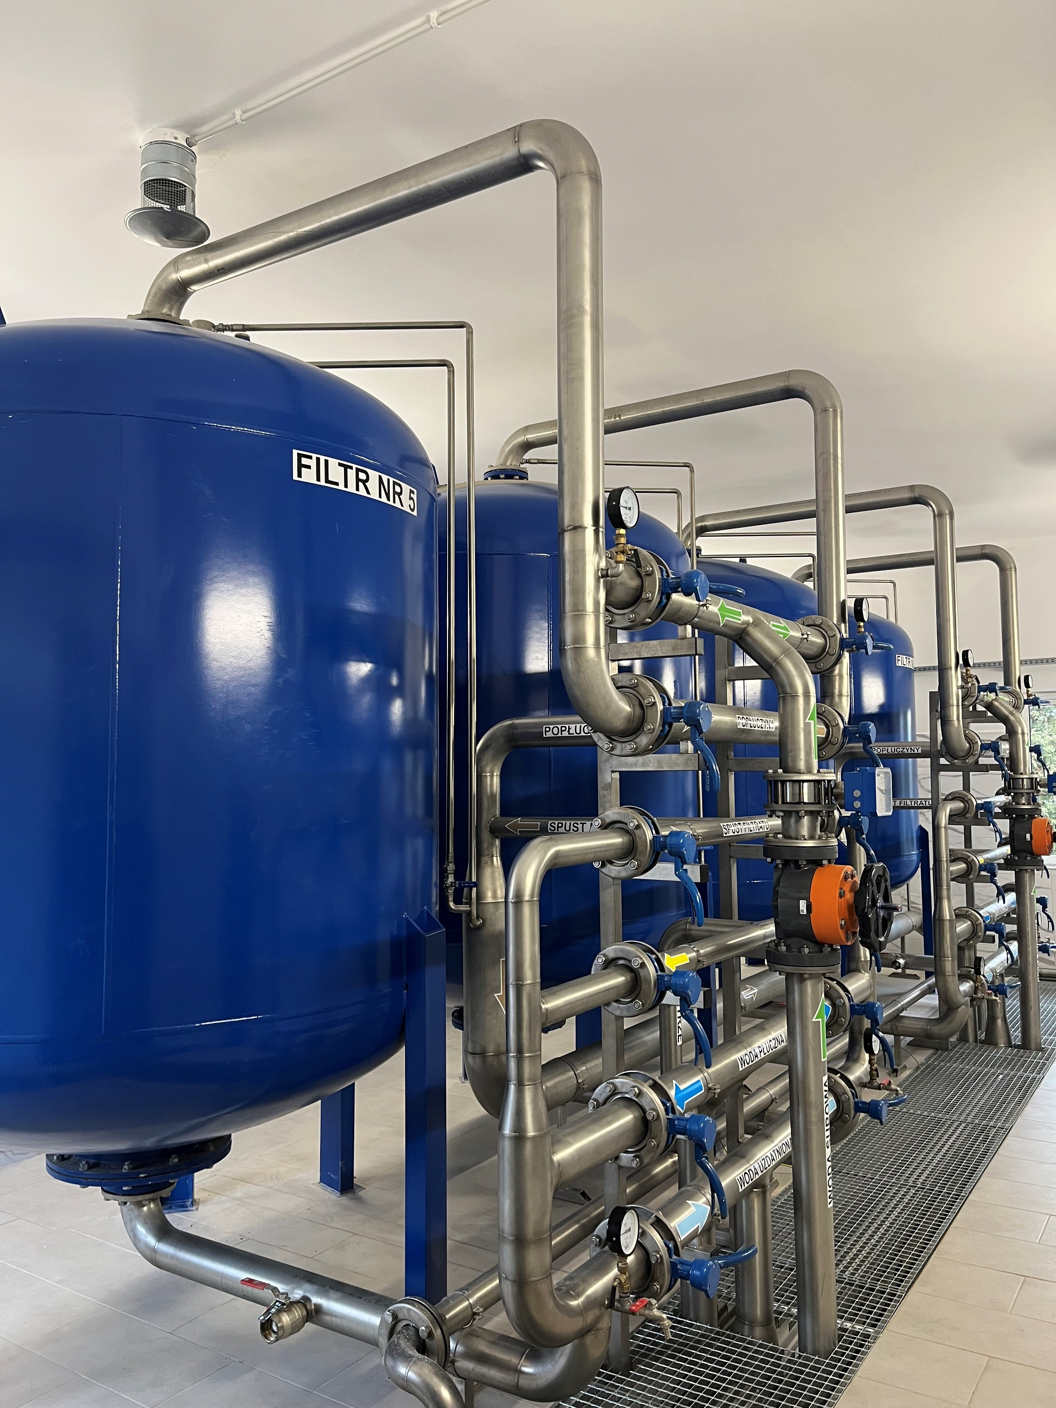
Zdjęcie 1. Nowa hala filtrów w Stacji Uzdatniania Wody w Pysznicy
Według danych pozyskanych od producentów wody, z wody pochodzącej z nadzorowanych wodociągów w 2025 r. korzystało ok. 109 tys. konsumentów. Jednocześnie należy nadmienić, że wodociąg dla firm zlokalizowanych na terenie strefy przemysłowej, ujęcie w Stalowej Woli, zasila zakłady pracy zlokalizowane na obszarze byłej Huty Stalowa Wola (11 tys. osób), a wodociąg dla SPZZOZ Powiatowy Szpital Specjalistyczny w Stalowej Woli zaopatruję w wodę personel i pacjentów ww. szpitala ( ok. 362 osób). Z informacji uzyskanych od właścicieli wodociągów jedyną miejscowością niezwodociągowaną na terenie powiatu stalowowolskiego jest Łążęk Chwałowski w gminie Radomyśl nad Sanem, zamieszkiwany przez ok. 96 stałych mieszkańców.
W celu określenia czy spożywana woda jest bezpieczna dla zdrowia ludzi w 2025 roku pobrano do badań laboratoryjnych 60 próbek w ramach prowadzonego nadzoru sanitarnego oraz 128 w ramach kontroli wewnętrznej, z czego 22 próbki zakwestionowano ze względu na przekroczenia nw. parametrów: bakterie grupy coli (3), ogólna liczba mikroorganizmów w temp. 22±2º C po 72 h (2), mętność (5), żelazo (1), mangan (4), barwa (3), utlenialność (1), glin (1), nikiel (2). Próbki wody przeznaczonej do spożycia pobierano z wyznaczonych punktów poboru – punktów zgodności. Punkty te zostały wyznaczone przez właścicieli/zarządców obiektów w porozumieniu z PPIS. Ilość punktów poboru i ilość pobranych prób na danym wodociągu uzależniona była od ilości rozprowadzanej wody przeznaczonej do spożycia. Badania wykonywane były w zakresie parametrów grupy A i grupy B zgodnie z rozporządzeniem Ministra Zdrowia w sprawie jakości wody przeznaczonej do spożycia.
W 2025 roku w związku z odnotowanymi przekroczeniami parametrów mikrobiologicznych PPIS w Stalowej Woli stwierdził warunkową przydatność wody do spożycia przez ludzi w 3 wodociągach. W pierwszym przypadku z wodociągu dla gminy Bojanów ujęcie wody w Hucie Komorowskiej (zasilającym w wodę miejscowość Pietropole) w próbce wody pobranej w czerwcu w ramach kontroli wewnętrznej prowadzonej przez właściciela wodociągu stwierdzono przekroczenie ogólnej liczby mikroorganizmów w temp. 22±2º C po 72 h. W drugim przypadku w próbce wody pobranej w październiku w ramach nadzoru sanitarnego z wodociągu dla gminy Zaklików ujęcie wody w Karkówce, stwierdzono obecność bakterii grupy coli. W trzecim przypadku w 2 próbkach wody pobranych w ramach nadzoru sanitarnego w listopadzie z wodociągu dla gminy Radomyśl nad Sanem, ujęcie wody w Radomyślu nad Sanem stwierdzono również obecność bakterii grupy coli.
W związku z powyższym PPIS w Stalowej Woli, wszczął z urzędu postępowania w przedmiotowych sprawach i wydał decyzje stwierdzające warunkową przydatność wody do spożycia przez ludzi z ww. wodociągów oraz komunikaty informujące ludność o pogorszeniu się jakości wody (woda do spożycia oraz celów higienicznych mogła być używana wyłącznie po przegotowaniu) oraz zobowiązał właścicieli/zarządzających wodociągami do podjęcia działań naprawczych, mających na celu przywrócenie należytej jakości wody, w zakresie ww. parametrów. Producenci wody, w krótkim czasie podjęli szybkie działania naprawcze i doprowadzili jakość wody w zakresie parametrów mikrobiologicznych do wymogów obowiązującego rozporządzenia. Należy wskazać, że parametry mikrobiologiczne, które badane są w wodzie przeznaczonej do spożycia są parametrami wskaźnikowymi, które służą jako wskaźnik zanieczyszczenia wody min. jako zanieczyszczenie kałowe, mówią o skuteczności procesu uzdatniania, szczelności i czystości systemów służących do dystrybucji wody przeznaczonej do spożycia, jak również potwierdzają poprawność i skuteczność wdrożonych działań naprawczych w procesie uzdatniania i dystrybucji wody przeznaczonej do spożycia przez ludzi.
Ponadto, przeprowadzone analizy sprawozdań z badań próbek wody pobranych w 2025 r. w ramach prowadzonego przez PPIS w Stalowej Woli nadzoru sanitarnego nad jakością wody do spożycia oraz kontroli wewnętrznej prowadzonej przez właścicieli wodociągów, wykazały, że jakość wody pod względem fizykochemicznym nie odpowiadała wymaganiom określonym w rozporządzeniu Ministra Zdrowia z dnia 7 grudnia 2017 r. w sprawie jakości wody przeznaczonej do spożycia przez ludzi (Dz.U. poz. 2294), z uwagi na przekroczenia parametrów:
- mętność – w wodociągu dla gminy Zaklików ujęcie wody w Radomyślu nad Sanem, w wodociągu dla gminy Radomyśl nad Sanem ujęcie wody w Radomyślu nad Sanem, w wodociągu dla gminy Zaleszany ujęcie wody w Kotowej Woli, w wodociągu dla firm zlokalizowanych na terenie strefy przemysłowej ujęcie w Stalowej Woli,
- barwa, żelazo i utlenialność – w wodociągu dla gminy Radomyśl nad Sanem ujęcie w Radomyślu nad Sanem,
- mangan – w wodociągu dla gminy Radomyśl nad Sanem ujęcie w Radomyślu nad Sanem oraz w wodociągu dla gminy Pysznica ujęcie wody w Pysznicy,
- glin – w wodociągu dla gminy Pysznica ujęcie wody w Pysznicy.
Zdarzenia te miały charakter incydentalny, a producenci wody w krótkim czasie podjęli działania naprawcze (polegające na szczegółowym przeglądzie systemów dozowania nadmanganianu potasu i wodorotlenku sody oraz pracy zbiorników reakcji, a także na intensywnym płukaniu filtrów, sieci i przyłączy wodociągowych) i doprowadzili jakość wody w zakresie kwestionowanych parametrów do wymogów obowiązującego rozporządzenia, co potwierdziły sprawozdania z badań dodatkowych próbek wody pobranych w ramach kontroli wewnętrznej (poza uzgodnionymi z PPIS w Stalowej Woli harmonogramami pobierania próbek wody). W czterech przypadkach przekroczeń parametrów fizykochemicznych (barwy, manganu i glinu) PPIS w Stalowej Woli wszczął z urzędu postępowania w przedmiotowych spraw oraz zobowiązał właścicieli wodociągów (Gminę Radomyśl nad Sanem oraz Zakład Gospodarki Komunalnej Sp. z o. o. w Pysznicy) do podjęcia działań naprawczych, mających na celu przywrócenie należytej jakości wody w zakresie kwestionowanych parametrów. W pozostałych przypadkach producenci wody wraz z kwestionowanymi wynikami przedkładali dodatkowe sprawozdania z badań próbek wody, pobranych po działaniach naprawczych, w ramach kontroli wewnętrznej, które potwierdziły, iż jakość wody w zakresie przekroczonych parametrów, odpowiadała wymogom obowiązującego rozporządzenia.
Kolejnym przekroczonym parametrem w wodzie był nikiel (parametr chemiczny) w 2 próbkach wody pobranych w ramach kontroli wewnętrznej w czerwcu i w ramach nadzoru sanitarnego we wrześniu z wodociągu dla gminy Bojanów, opartym na ujęciu w Stalowej Woli. Wodociąg ten zasila w wodę cześć miejscowości Ruda w gminie Bojanów i stanowi jednocześnie awaryjne źródło zaopatrzenia w wodę dla gm. Bojanów (wodociąg nie produkuje wody, woda zaopatrująca wodociąg kupowana jest od MZK Sp. z o.o. w Stalowej Woli). Po stwierdzeniu przekroczenia dopuszczalnego zakresu wartości niklu w próbkach wody, PPIS w Stalowej Woli wszczął z urzędu postępowania w przedmiotowych sprawach i zobowiązał Gminny Zakład Usług Komunalnych w Bojanowie do podjęcia działań naprawczych celem doprowadzenia jakość wody do obowiązujących wymagań. Producent wody, w krótkim czasie podjął działania naprawcze i doprowadził jakość wody w zakresie niklu do odpowiednich wymagań rozporządzenia, co potwierdziły sprawozdania z badań próbek wody pobranych w ramach nadzoru sanitarnego w ramach kontroli wewnętrznej.
Podobnie jak w latach ubiegłych, PPIS w Stalowej Woli prowadził nadzór nad jakością wody produkowanej przez tzw. „pakowaczkę” MZK Sp. z o.o. w Stalowej Woli. Częstotliwość pobierania próbek wody do badań wynosiła 12 razy w roku. Zakres badań obejmował parametry mikrobiologiczne stosowne dla wody konfekcjonowanej. Woda paczkowana jest wykorzystywana zarówno przez mieszkańców Stalowej Woli, jak też ościennych gmin, jedynie w sytuacjach awaryjnych.
Ponadto, w 2025 r. PPIS w Stalowej Woli zawnioskował do właścicieli/zarządzających wodociągami o przesłanie zaktualizowanych/posiadanych procedur/planów postępowania na wypadek nagłego pogorszenia jakości wody w wodociągach zbiorowego zaopatrzenia w wodę. Przesłane procedury/plany zawierały m.in. informację o awaryjnym sposobie zapatrzenia odbiorców w wodę przeznaczoną do spożycia, postępowania w czasie powodzi oraz postępowania w razie awarii sieci energetycznej. Właściciele/zarządzający wodociągami przesłali również aktualne dane kontaktowe osób odpowiedzialnych za zarządzanie wodociągami: imię i nazwisko, stanowisko służbowe, numer telefonu, adres email.
Państwowy Powiatowy Inspektor Sanitarny w Stalowej Woli przypomniał również o wzmożonym nadzorze nad urządzeniami wodociągowymi: ujęciami wody (studniami), budynkami Stacji Uzdatniania Wody, zbiornikami do gromadzenia wody uzdatnionej, siecią wodociągową pod kątem wystąpienia zdarzenia o charakterze terrorystycznym w związku z obowiązującymi na całym terytorium Rzeczpospolitej Polskiej Zarządzeniem Nr 20 Prezesa Rady Ministrów w sprawie wprowadzenia drugiego stopnia alarmowego CRP (stopnia BRAVO-CRP) oraz Zarządzeniem Nr 19 Prezesa Rady Ministrów w sprawie wprowadzenia drugiego stopnia alarmowego (stopień BRAVO).
Podsumowanie:
W ramach sprawowanego nadzoru nad jakością wody do spożycia przez ludzi, PPIS w Stalowej Woli wydał w ubiegłym roku 95 decyzji stwierdzających przydatność wody do spożycia przez ludzi, 3 decyzje o warunkowej jakości wody, 6 komunikatów o jakości wody oraz 8 wszczęć postępowania administracyjnego, 6 decyzji umarzających postępowanie, 3 decyzje wygaszające postępowanie oraz 4 decyzje płatnicze. Wydane decyzje o jakości wody w nadzorowanych wodociągach przesyłano do administratorów wodociągów oraz władz samorządowych celem poinformowania o tym jej odbiorców, o czym stanowi art. 12 ust. 5 ustawy z dnia 7 czerwca 2001 r. o zbiorowym zaopatrzeniu w wodę i zbiorowym odprowadzaniu ścieków. Zgodnie z § 23 rozporządzeniem Ministra Zdrowia z dnia 7 grudnia 2017 r. w sprawie jakości wody przeznaczonej do spożycia przez ludzi, PPIS w Stalowej Woli i w ramach prowadzonego monitoringu jakości wody wydał 17 okresowych oceny i 7 obszarowych ocen jakości wody. Oceny te zawierały informacje dotyczące spełnienia na nadzorowanym terenie wymagań określonych w ww. rozporządzeniu, w okresie dla którego opracowywana była ocena. Oceny jakości wody przekazywane były właściwemu wójtowi, burmistrzowi lub prezydentowi miasta w celu zapoznania się i podjęcia koniecznych działań mających na celu zaopatrzenie konsumentów w wodę właściwej jakości. Ocena obszarowa obejmująca teren powiatu stalowowolskiego przekazana została do Starosty Stalowowolskiego.
Należy nadmienić, że Państwowy Powiatowy Inspektor Sanitarny w Stalowe Woli wydał również 7 opinii o jakości wody, w związku z przedłożonymi sprawozdaniami z badań wody pochodzącej z obiektów nadzorowanych przez Inspekcję Weterynaryjną.

Monitoring bakterii Legionella sp. w instalacjach ciepłej wody
Ze względu na ryzyko zakażeń drogą wziewną (poprzez wdychanie aerozolu wodnego), polskie przepisy regulują badania obecności Legionella sp. w ciepłej wodzie użytkowej. Badania ciepłej wody w kierunku występowania tych bakterii powinny być wykonywane w przedsiębiorstwach podmiotu wykonującego działalność leczniczą w rodzaju stacjonarne i całodobowe świadczenia zdrowotne i w budynkach zamieszkania zbiorowego oraz w budynkach użyteczności publicznej, w których w trakcie ich użytkowania wytwarzany jest aerozol wodno-powietrzny. Szczególne zagrożenie szczepami Legionella dotyczy m.in. instalacji ciepłej wody w budynkach, natomiast jej namnażaniu sprzyjają: gromadzenie się osadów, kamienia, rdzy, glonów i mułu w instalacjach wodociągowych. W minionym roku kontynuowano nadzór nad czystością mikrobiologiczną wody ciepłej w instalacjach wewnętrznych budynków pod kątem występowania bakterii Legionella sp., gdyż do zakażenia bakteriami Legionella sp. dochodzi na skutek wdychania skażonego aerozolu wodno-powietrznego, a czynnikiem sprzyjającym ich rozwojowi i namnażaniu jest temperatura wody w zakresie 20-48ºC. Osobami szczególnie narażonymi na zakażenia są chorzy przebywający w szpitalach, zakładach opiekuńczo-leczniczych, mieszkańcy domów pomocy społecznej i innych obiektów zamieszkania zbiorowego.
W myśl § 18 Rozporządzenia Ministra Zdrowia z dnia 7 grudnia 2017 roku w sprawie jakości wody przeznaczonej do spożycia przez ludzi, badania ciepłej wody w kierunku występowania bakterii z rodzaju Legionella sp. powinny być wykonywane w podmiotach prowadzących działalność leczniczą w rodzaju stacjonarne całodobowe świadczenia zdrowotne, w budynkach zamieszkania zbiorowego oraz w budynkach użyteczności publicznej, w których w trakcie ich użytkowania wytwarzany jest aerozol wodno-powietrzny. Za jakość wody na końcowym etapie jej dostarczania tj. w punkcie czerpalnym u odbiorcy, zgodnie z obowiązującymi przepisami, odpowiada właściciel/zarządca danego obiektu.
W roku 2025, organ Państwowej Inspekcji Sanitarnej w Stalowej Woli, w ramach sprawowanego bieżącego nadzoru sanitarnego pobrał do badania z instalacji wody ciepłej: 4 próbki w SP ZZOZ Powiatowego Szpitala Specjalistycznego w Stalowej Woli ul. Staszica 4, 4 próbki w SANUS Szpital Specjalistyczny Sp. z o.o. w Stalowej Woli ul. Wojska Polskiego 5 oraz 4 próbki z SP ZOZ w Stalowej Woli ul. Kwiatkowskiego 2. W zbadanych próbkach nie stwierdzono przekroczenia dopuszczalnego zakresu wartości bakterii Legionella sp. za wyjątkiem próbki wody pobranej w punkcie pobierania– wanna do masażu wirowego kończyn górnych (w SP ZOZ w Stalowej Woli ul. Kwiatkowskiego 2) w której stwierdzono średnie skażenie instalacji ciepłej wody użytkowej. W związku z powyższym, PPIS w Stalowej Woli wydał decyzję, nakazującą podjęcie natychmiastowych działań naprawczych polegających na dokonaniu przeglądu technicznego sieci, sprawdzenie temperatury wody oraz doprowadzeniu jakości wody ciepłej do wymagań określonych w obowiązującym rozporządzeniu oraz przeprowadzić badania laboratoryjne ciepłej wody użytkowej w wannie do masażu kończyn górnych po 4 tygodniach, a wyniki badań przedstawić Państwowemu Powiatowemu Inspektorowi Sanitarnemu w Stalowej Woli. Po przeprowadzonych działaniach naprawczych SPZOZ w Stalowej Woli, ul. Kwiatkowskiego 2 przedłożył sprawozdanie z badań próbki wody ciepłej pobranej z instalacji wewnętrznej ciepłej wody. Przeprowadzona analiza próbki wody ciepłej wykazała, że jej jakość w badanym zakresie odpowiadała wymogom określonym w obowiązującym rozporządzeniu Ministra Zdrowia z dnia 7 grudnia 2017 r. w sprawie jakości wody przeznaczonej do spożycia przez ludzi (Dz. U. poz. 2294). Następne badania zgodnie z postępowaniem administracyjnym wykonywane w ramach kontroli wewnętrznej zaplanowano na 2026 rok.
Badania pod kątem występowania bakterii Legionella sp. w ciepłej wodzie użytkowej prowadzone były również przez zarządców podmiotów świadczących stacjonarne i całodobowe świadczenia zdrowotne oraz w budynkach użyteczności publicznej (miejscu noclegowym), w ramach kontroli wewnętrznej zgodnie z załącznikiem nr 5 do Rozporządzenia Ministra Zdrowia z dnia 7 grudnia 2017 r. w sprawie jakości wody przeznaczonej do spożycia przez ludzi (Dz. U. poz. 2294). Analiza przedłożonych sprawozdań z badań próbek ciepłej wody użytkowej wykazała, iż w zbadanych próbkach wody nie stwierdzono przekroczenia dopuszczalnego zakresu wartości bakterii Legionella sp.
Podczas kontroli ww. obiektów przypomniano o właściwej eksploatacji wewnętrznej sieci wodociągowej mającej na celu zmniejszenie ryzyka występowania bakterii z rodzaju Legionella (regularne przeglądy, czyszczenie i dezynfekcja, unikanie stagnacji wody, okresowe przegrzewanie, utrzymanie właściwej temperatury).
W 2025 r. kontynuowano działania mające na celu podniesienie świadomości osób zarządzających obiektami oraz użytkowników ciepłej i zimnej wody. Wystosowano wystąpienia do podmiotów wykonujących działalność leczniczą sprawujących całodobową opiekę w zakresie bezpieczeństwa sanitarnego związanego z wentylacją w szpitalach, do zarządzających hotelami i obiektami świadczącymi usługi noclegowe o konieczności płukania instalacji wody ciepłej oraz prowadzenia właściwej eksploatacji i okresowej konserwacji sieci wewnętrznej w celu ograniczenia możliwości namnażania się bakterii Legionella sp. oraz do właścicieli lub zarządców budynków zamieszkania zbiorowego oraz budynków użyteczności publicznej o prowadzenia właściwej eksploatacji i okresowej konserwacji sieci wewnętrznej w celu ograniczenia możliwości namnażania się bakterii Legionella sp. Prowadzono również działania informacyjno-edukacyjne na temat Legionelli w mediach społecznościowych (Facebook) oraz na stronie internetowej PSSE w Stalowej Woli.
W omawianym temacie nieustannie prowadzone były działania informacyjno-edukacyjne podczas kontroli sanitarnych w zakresie prowadzenia wzmożonego nadzoru związanego z bezpieczeństwem zdrowotnym wody oraz funkcjonowania instalacji wentylacyjno-klimatyzacyjnej ze szczególnym uwzględnieniem obiektów w których przebywają osoby o obniżonej odporności i zobowiązujące do wzmożonego nadzoru nad ciepłą wodą użytkową w obiektach, w których znajdują się prysznice oraz o obowiązku przeprowadzania bada zgodnie z § 18 rozporządzenia z dnia 7 grudnia 2017r. Ministra Zdrowia w sprawie jakości wody przeznaczonej do spożycia przez ludzi (Dz. U. z 2017 r. poz. 2294) z równoczesnym nakazem przekazania wyników badań ciepłej wody użytkowej na obecność bakterii Legionella sp.

Jakość wody na pływalniach
PPIS w Stalowej Woli nadzorował w 2025 r. 4 pływalnie kryte:
- Pływalnię Krytą Sport i Rekreacja Stalowa Wola Sp. z o.o. ul. Hutnicza 15,
- Pływalnię „RELAX” w Stalowej Woli ul. Wojska Polskiego 5 (dostępną wyłącznie dla pacjentów SANUS Szpital Specjalistyczny Sp. z o.o. w Stalowej Woli oraz pacjentów Poradni Rehabilitacyjnej),
- Pływalnię Szkolną PSP w Stanach ul. Szkolna 8,
- Pływalnię Przedszkola Integracyjnego Nr 12 im. Jana Christiana Andersena w Stalowej Woli ul. KEN 1.
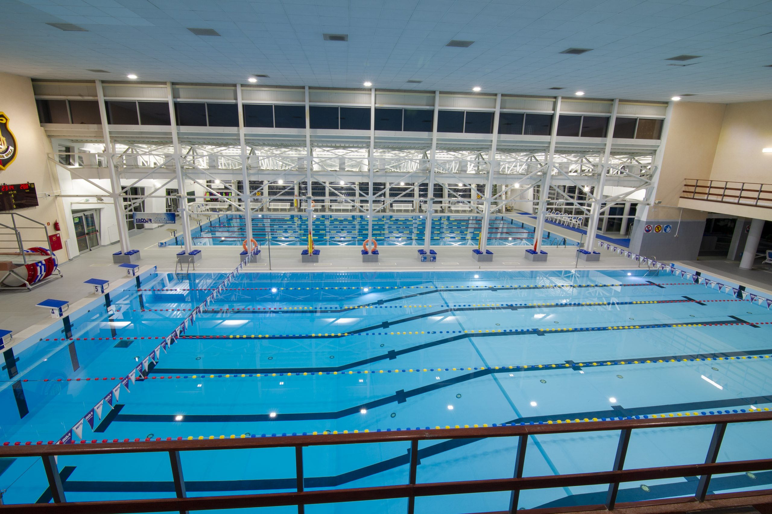
Zdjęcie 2. Hala basenowa Pływalni Krytej SiR Stalowa Wola Sp. z o.o.
Zarządcy pływalni realizowali zapisy rozporządzenia Ministra Zdrowia z dnia 9 listopada 2015 r. w sprawie wymagań, jakim powinna odpowiadać woda na pływalniach (Dz. U. z 2022 r. poz. 1230). Harmonogramy kontroli jakości wody na pływalniach na 2025 r. zostały zatwierdzone przez PPIS w Stalowej Woli. We wszystkich pływalniach badania wody wykonywane były zgodnie z zatwierdzonym harmonogramem. Badania wody na pływalniach wykonywane były w laboratoriach Państwowej Inspekcji Sanitarnej na terenie województwa podkarpackiego lub w laboratoriach zewnętrznych z zatwierdzonym systemem badań tj. SGS Pszczyna, GBA Polska Sp. z o. o. Informacje o wynikach przeprowadzanych badań były umieszczane w widocznym miejscu na pływalni oraz na stronie internetowej o ile dany zarządca ją posiadał.
W pływalniach krytych kontrolowano zarówno jakość wody w nieckach do kąpieli, wannie do hydromasażu, w systemach cyrkulacji, brodzikach do płukania stóp, jakość ciepłej wody w natryskach, jak i stan sanitarny obiektów. W trakcie kontroli sanitarnych, sprawdzane były następujące zagadnienia: regulamin korzystania z pływalni, zaopatrzenie obiektu w wodę, postępowanie z odpadami komunalnymi, hol z poczekalnią, szatnie odzieży wierzchniej, przebieralnie z szafkami, sanitariaty, prysznice, niecki basenowe i teren wokół nich, sprzęt do nauki pływania, jakość wody w nieckach basenowych (wyniki i zapisy pomiaru parametrów), pomieszczenia na środki chemiczne przeznaczone do uzdatniania, pomieszczenia na środki myjąco-dezynfekujące wraz ze sprzętem do mycia, teren wokół budynku. W skontrolowanych obiektach w trakcie kontroli nie stwierdzono uchybień stanu sanitarnego.
W ramach prowadzonego nadzoru sanitarnego nad pływalniami przedstawiciele PPIS w Stalowej Woli w 2025 r. pobrali do badań 31 próbek wody, w tym 6 próbki wody z natrysków z instalacji wewnętrznej wody ciepłej) w kierunku bakterii Legionella sp. Badania laboratoryjne próbek wykazały zgodność parametrów z wymaganiami określonymi w rozporządzeniu Ministra Zdrowia z dnia 9 listopada 2015 r. w sprawie wymagań, jakim powinna odpowiadać woda na pływalniach (Dz. U. z 2022 r. poz. 1230).
Przeprowadzone analizy sprawozdań z badań próbek wody pobranych z pływalni w ramach kontroli wewnętrznej prowadzonej przez zarządzających pływalnią wykazały, iż jakość wody pod względem fizykochemicznym i mikrobiologicznym w badanym zakresie, odpowiadała wymogom określonym w ww. rozporządzeniu Ministra Zdrowia, za wyjątkiem 2 próbek wody pobranych z niecki basenowej oraz systemu cyrkulacji niecki basenowej Pływalni Przedszkola Integracyjnego Nr 12 im. J. Ch. Andersena w Stalowej Woli, ul. Komisji Edukacji Narodowej 1 oraz 1 próbce wody pobranej z niecki basenowej Pływalni Szkolnej PSP w Stanach ul. Szkolna 8, w których stwierdzono ponadnormatywny wzrost ogólnej liczby mikroorganizmów w 36 ± 2° C po 48 h.
W związku z powyższym, PPIS w Stalowej Woli wydał decyzje nakazujące wyłączenie z użytku przedmiotowe niecki basenowe, powiadomić PPIS w Stalowej Woli o wykonaniu działań naprawczych oraz przedstawić dobre wyniki badań. Ponadto, przedstawiciele inspekcji sanitarnej w Stalowej Woli przeprowadzili kontrole sprawdzające wykonania obowiązków wynikających z przedmiotowych decyzji. Zarządzający pływalniami podjęli działania naprawcze i doprowadzili jakość wody na pływalniach do obowiązujących wymagań, co potwierdziły sprawozdania z badań próbek wody pobranych w ramach kontroli wewnętrznej.
Natomiast, PPIS w Stalowej Woli na podstawie sprawozdania z badań próbki wody pobranej w ramach kontroli wewnętrznej z systemu cyrkulacji niecki basenowej Pływalni Przedszkola Integracyjnego Nr 12 im. J. Ch. Andersena w Stalowej Woli, w której stwierdzono obecność bakterii Legionella sp., wszczął z urzędu postępowanie w tej sprawie. Zarządzający pływalnią podjął szybkie działania naprawcze i przedłożył sprawozdania z badań próbek wody, pobranych z systemu cyrkulacji niecki basenu oraz z niecki basenu, które wykazały, iż jakość wody na pływalni w zakresie Legionelli sp. spełnia wymagania obowiązującego rozporządzenia. Zarządzający pływalnią na czas uzyskania prawidłowych wyników z badań wyłączył z użytku nieckę basenową.
PPIS w Stalowej Woli sprawował również nadzór nad basenem rehabilitacyjnym (z wodą słoną) znajdującym się na terenie Pływalni „RELAX” w Stalowej Woli. We wszystkich próbkach wody pobranych do badań laboratoryjnych z basenu rehabilitacyjnego w ramach nadzoru sanitarnego oraz w ramach kontroli wewnętrznej w badanym zakresie nie stwierdzono skażenia mikrobiologicznego.
Ponadto, w 2025 r. pod nadzorem PPIS w Stalowej znajdowała się Pływalnia Odkryta SiR Stalowa Wola Sp. z o.o. ul. Hutnicza 15, która funkcjonowała w okresie od 27.06.2025 r. do 31.08.2025 r.
W sierpniu w ramach kontroli urzędowej pobrano do badań laboratoryjnych 6 próbek wody z pływalni. W próbkach wody pobranych z niecki basenu dużego oraz z jego systemu cyrkulacji stwierdzono przekroczenia dopuszczalnego zakresu wartości chloroformu. W związku z powyższym PPIS w Stalowej Woli w wszczął postępowanie w przedmiotowej sprawie. W ostatnim dniu sierpnia Pływalnia Odkryta SiR Stalowa Wola Sp. z o.o. została zamknięta (koniec sezonu) i prowadzone postępowanie zostało umorzone. PPIS w Stalowej Woli sprawuje również nadzór nad 2 nieckami (1 niecka mała, 1 niecka średnia - nie będące pływalnią) znajdującymi się na terenie Pływalni Odkrytej. W próbkach wody pobranych do badań laboratoryjnych z przedmiotowych niecek w ramach nadzoru sanitarnego oraz w ramach kontroli wewnętrznej, w badanym zakresie nie stwierdzono skażenia mikrobiologicznego.
Zgodnie z przepisami krajowymi PPIS w Stalowej Woli wydał 5 zbiorczych oceny o jakości wody informujące, że woda na pływalniach spełniała wymagania określone w załączniku nr 1 i 2 do rozporządzenia Ministra Zdrowia z dnia 9 listopada 2015 r. w sprawie wymagań, jakim powinna odpowiadać woda na pływalniach (Dz. U. z 2022 r. poz. 1230).
Podstawą wydania ww. zbiorczych ocen była analiza:
- parametrów jakości wody na pływalniach lub basenach ocenionych na podstawie wymagań, o których mowa w § 3 ust. 1 wymienionego wyżej rozporządzenia,
- wyników badań laboratoryjnych próbek wody wykonanych przez zarządzającego pływalnią/basenem,
- zakresu i częstotliwości wykonywanych badań wody na pływalniach/basenach przez zarządzającego oraz zastosowanych metodyk referencyjnych analiz,
- wyników badań laboratoryjnych próbek wody wykonanych w ramach kontroli urzędowej przez państwowego inspektora sanitarnego.

Jakość wody w miejscach wykorzystywanych do kąpieli
Zgodnie z ustawą Prawo wodne możliwe jest utworzenie miejsc okazjonalnie wykorzystywanych do kąpieli, które mogą funkcjonować przez okres nie dłuższy niż 30 kolejnych dni w roku kalendarzowym, w przypadku, gdy utworzenie kąpieliska nie jest uzasadnione. W roku 2025 PPIS w Stalowej Woli sprawował nadzór sanitarny nad 4 miejscami okazjonalnie wykorzystywanymi do kąpieli:
- „RYBAKÓWKA I”, Kłyżów, ul. Błońska 40, 37-403 Pysznica (02.07.- 31.07.2025 r.),
- „Zalew I” w Zaklikowie, 37-470 Zaklików (28.06.-27.07.2025 r.),
- „RYBAKÓWKA II”, Kłyżów, ul. Błońska 40, 37-403 Pysznica (01.08.-30.08.2025 r.),
- „Zalew II” w Zaklikowie, 37-470 Zaklików (28.07.-26.08.2025 r.).
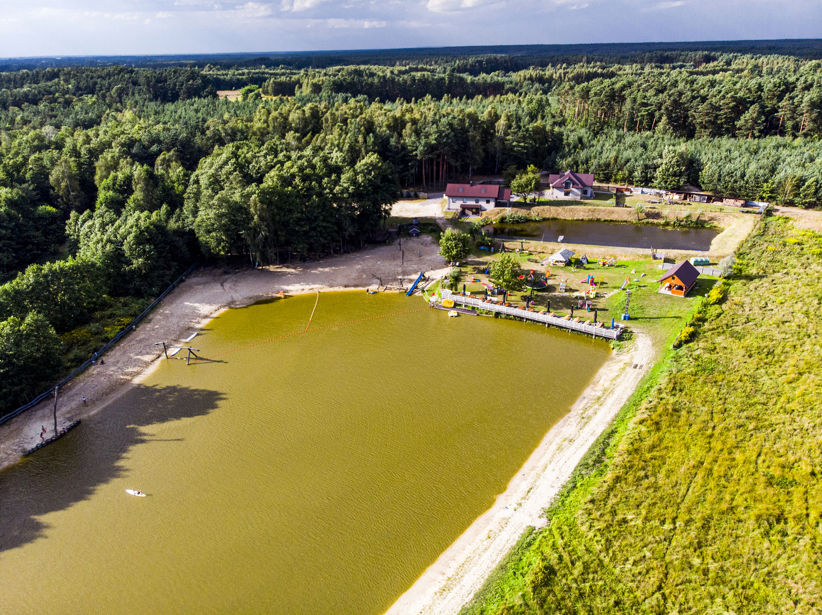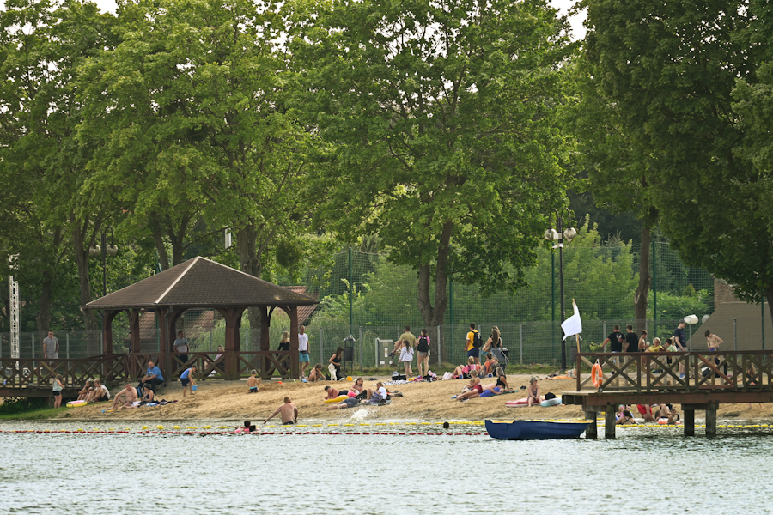
Zdjęcie 3. Rybakówka w Kłyżowie Zdjęcie 4. Zalew w Zaklikowie
Wszystkie miejsca okazjonalnie wykorzystywane do kąpieli zostały skontrolowane w zakresie warunków sanitarno-higienicznych oraz oznakowania terenu. Przeprowadzone kontrole nie wykazały uchybień, a stan sanitarny i porządkowy plaż rozciągających się wzdłuż miejsc kąpielowych podczas sezonu nie budził zastrzeżeń.
Państwowy Powiatowy Inspektor Sanitarny w Stalowej Woli każdorazowo po otrzymaniu wyników badań z kontroli wewnętrznej prowadzonej przez organizatorów miejsc okazjonalnie wykorzystywanych do kąpieli (badania wykonanego nie wcześniej niż 10 dni przed dniem rozpoczęcia funkcjonowania danego miejsca oraz co najmniej raz w trakcie jego trwania) dokonywał bieżącej oceny jakości wody i w 2025 roku wydano 8 ocen stwierdzających przydatność wody do kąpieli.
Jakość wody we wszystkich wymienionych miejscach okazjonalnie wykorzystywanych do kąpieli odpowiadała wymaganiom Rozporządzenia Ministra Zdrowia z dnia 17 stycznia 2019 r. w sprawie nadzoru nad jakością wody w kąpielisku i miejscu okazjonalnie wykorzystywanym do kąpieli (Dz. U. poz. 255). Bieżące oceny jakości wody wydawane przez PPIS w Stalowej Woli były dostępne na w/w tablicy informacyjnej organizatora miejsca okazjonalnie wykorzystywanego do kąpieli, stronie internetowej PSSE w Stalowej Woli oraz w serwisie kapieliskowym (https://sk.gis.gov.pl ).
Ponadto, PPIS w Stalowej Woli w ramach działań edukacyjnych i promocyjnych wystosował wystąpienia do władz samorządu terytorialnego w celu propagowania utworzenia kąpielisk na swoim terenie, gdyż tego typu obiekty są promocją dla obszaru, na którym się znajdują.

Stan sanitarny obiektów użyteczności publicznej i środków transportu
Jednym z kierunków działań Państwowego Powiatowego Inspektora Sanitarnego w Stalowej Woli jest dbanie o wzrost bezpieczeństwa epidemicznego poprzez nadzór sanitarny nad obiektami użyteczności publicznej. W roku 2025 Sekcja Higieny Komunalnej objęła nadzorem 238 obiektów użyteczności publicznej oraz 20 środków transportu.
W trakcie czynności kontrolnych oceniano m.in. stan sanitarno–techniczny oraz porządkowy obiektów, gospodarkę ściekową, sposób postępowania z odpadami komunalnymi i niebezpiecznymi, z bielizną, narzędziami wykorzystywanymi do świadczenia usług, rodzajem stosowanych środków dezynfekcyjnych. Obiekty użyteczności publicznej stanowią liczną i różnorodną grupę, co powoduje zróżnicowanie wymagań sanitarnych jakim powinny odpowiadać obiekty należące do poszczególnych kategorii.
Kontrolą objęto:
- Ustępy publiczne i ogólnodostępne – wg ewidencji 15, z czego skontrolowano 4;
- Pływalnie kryte – wg ewidencji 4 obiekty, skontrolowano 4;
- Pływalnie odkryte – wg ewidencji 1, skontrolowano 1;
- Domy pomocy społecznej – wg ewidencji 2 obiekty, skontrolowano 0;
- Inne jednostki organizacyjne pomocy społecznej – wg ewidencji 7, skontrolowano 4;
- Noclegownie dla bezdomnych - wg ewidencji 1 – skontrolowano 0;
- Hotele – wg ewidencji 3, skontrolowano 3;
- Inne obiekty, w których świadczone są usługi hotelarskie – w ewidencji znajduje się 16 obiektów, skontrolowano 7 obiektów;
- Zakłady/salony świadczące usługi w branży beauty – w ewidencji 261, skontrolowano 144;
- Mobilne usługi z branży beauty - wg ewidencji 14, skontrolowano 1;
- Pralnie - wg ewidencji 2, skontrolowano 1;
- Dworce autobusowe oraz przystanki PKS – wg ewidencji 44, skontrolowano 25;
- Dworce/przystanki PKP - wg ewidencji 3, skontrolowano 3;
- Tereny rekreacyjne – wg ewidencji 98, z czego skontrolowano 26;
- Cmentarze – wg ewidencji 1, skontrolowano 0;
- Domy przedpogrzebowe/krematorium – wg ewidencji 6, skontrolowano 6;
- Inne obiekty – w ewidencji 21 (obiekty i urządzenia użyteczności publicznej np.: kina, hale sportowe, targowisko), skontrolowano 7 obiektów;
- Samochody do przewozu zwłok i szczątków – w ewidencji 11, skontrolowano 6 samochodów;
- Samochody do przewozu bielizny – w ewidencji 11, skontrolowano 9 samochodów;
- Samochody do przewozu chorych – skontrolowano 5.
W skontrolowanych ww. grupach obiektów nie stwierdzono nieprawidłowości, za wyjątkiem przekroczeń mikrobiologicznych w wodzie na pływalniach opisanych powyżej oraz w trzech gabinetach kosmetycznych.
W 2025 r. trwały nadal zaawansowane prace przy modernizacji Noclegowni dla bezdomnych mężczyzn im. św. Brata Alberta, obejmujące gruntowną przebudowę istniejącego obiektu oraz budowę nowego skrzydła. Planowany termin zakończenia prac budowlanych lipiec 2026 r.
Hotel „Hutnik” w Stalowej Woli, ul. Ks. Prymasa Wyszyńskiego 12 w 2025 r. został zamknięty (obecnie w obiekcie nie jest prowadzona żadna działalność, obiekt wystawiony na sprzedaż). W sierpniu objęto nadzorem nowo wybudowany obiekt: Prestige Hotel **** w Stalowej Woli, ul. Poniatowskiego 60, którego właścicielem jest MultiDent Care Sp. z o.o., ul. Poniatowskiego 58, 37-450 Stalowa Wola. Do dyspozycji gości oddano 23 pokoje (każdy z zapleczem higieniczno-sanitarnym). W obiekcie znajduje się również strefa wellness z sauną, siłownią, dwoma gabinetami beauty oraz salą konferencyjną. Na najwyższym piętrze hotelu znajduje się przestronny taras widokowy oraz sala wypoczynkowo-telewizyjna. Obiekt przystosowany jest dla osób niepełnosprawnych (winda, dwa pokoje mieszkalne z łazienkami, toaleta ogólnodostępna dla osób niepełnosprawnych na parterze budynku).
Najliczniejszą grupą obiektów użyteczności publicznej objętych nadzorem sanitarnym są obiekty branży beauty: zakłady fryzjerskie, kosmetyczne, tatuażu, odnowy biologicznej oraz inne zakłady, w których są świadczone łącznie więcej niż jedna z usług tj. fryzjerskie, kosmetyczne, odnowy biologicznej. W ewidencji na koniec 2025 r. znajdowało się 275 ww. zakładów.
W stosunku do lat ubiegłych stan techniczny zakładów kosmetycznych, fryzjerskich, zakładów odnowy biologicznej/klubów fitness, solarium systematycznie się poprawia. Nowo otwierane zakłady są przestrzenne i funkcjonalne, wyposażone w nowoczesny sprzęt i urządzenia, oferujące coraz to nowsze zabiegi kosmetyczne. Wszystkie skontrolowane zakłady kosmetyczne, fryzjerskie, fryzjersko-kosmetyczne oraz salony tatuażu posiadały opracowane i wdrożone procedury zapewniające ochronę przed zakażeniami i chorobami zakaźnymi. Nadmienić należy że, prowadzenie bieżącego nadzoru nad obiektami z branży beauty nadal utrudniał brak szczegółowych przepisów prawnych, określających wymagania higieniczno-sanitarne, jakim powinny one odpowiadać. Niemniej jednak, ze względu na potencjalne zagrożenia i ryzyko zakażeń, na jakie narażeni byli klienci i pracownicy, bieżący nadzór sanitarny nad przedmiotowymi zakładami był sprawowany w oparciu o przepisy ogólne, tj. ustawę z dnia 5 grudnia 2008 r. o zapobieganiu oraz zwalczaniu zakażeń i chorób zakaźnych u ludzi. Właściciele/pracownicy zakładów, w których była prowadzona sterylizacja narzędzi w zakładzie, sprawdzali skuteczność procesów sterylizacji wskaźnikami fizycznymi i chemicznymi 1 x cykl oraz biologicznymi poprzez wykonywanie testów Sporal A - 1 x w miesiącu. W zakładach, w których były świadczone usługi z wykorzystaniem sterylnych narzędzi wielokrotnego użytku, prowadzone były zeszyty potwierdzające ciągłość sterylizacji z zapisami: data sterylizacji, ilość pakietów i rodzaj narzędzi, podpis osoby wykonującej sterylizację. W zeszytach przy odpowiedniej dacie sterylizacji wklejane były wskaźniki z pakietów, potwierdzające prawidłowy przebieg procesu sterylizacji.
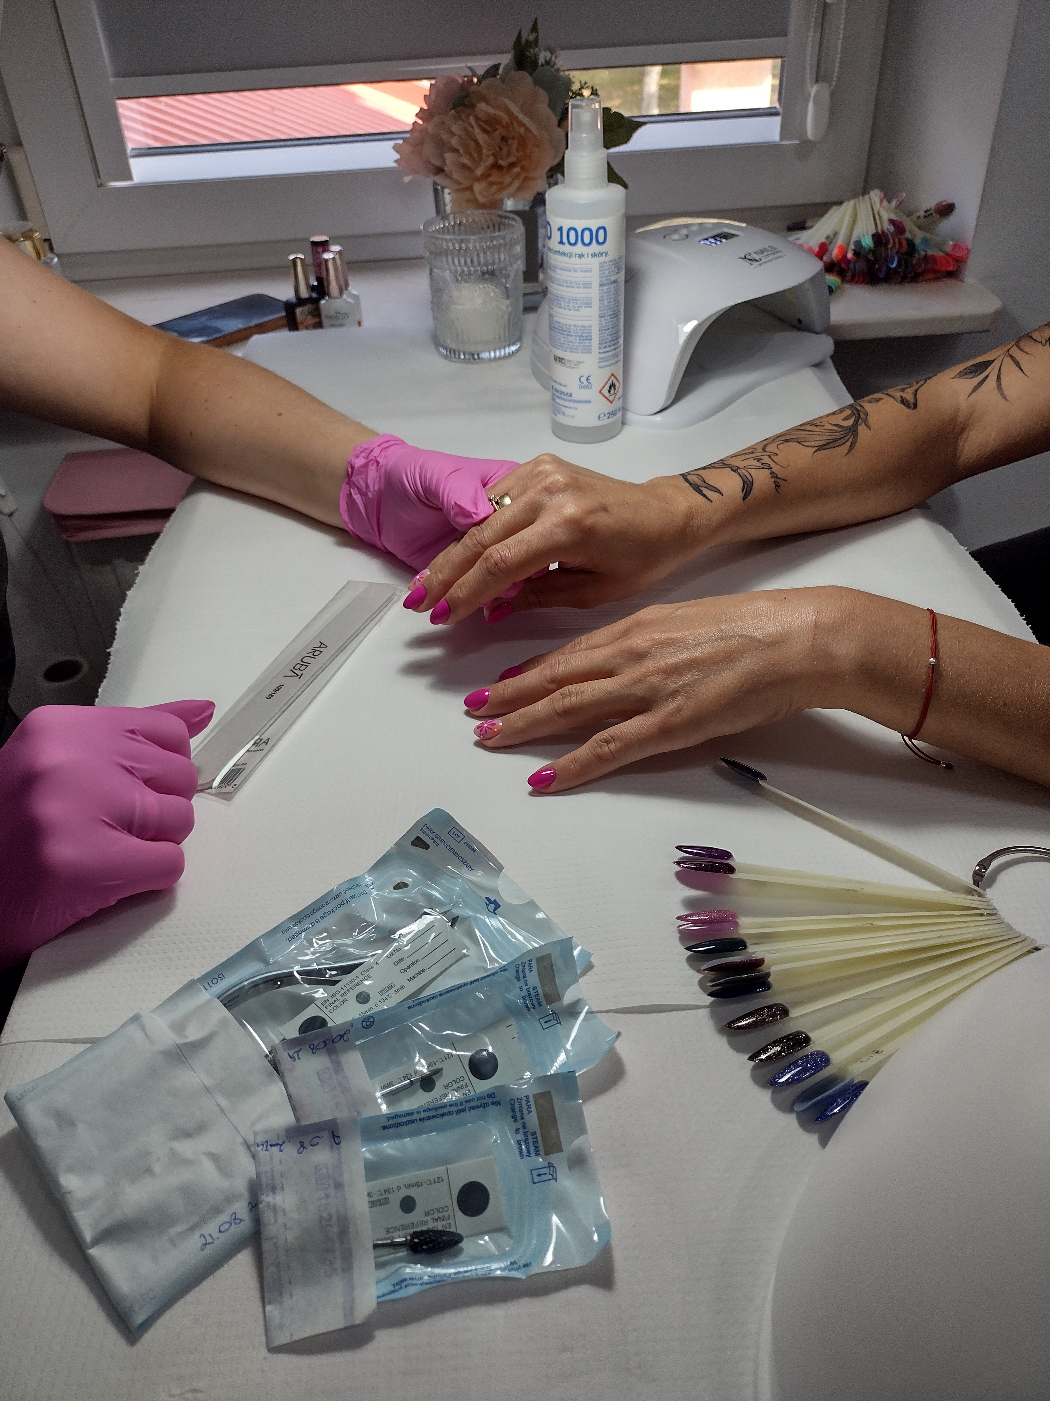
Zdjęcie 5. Zabieg manicure w gabinecie kosmetycznym
W gabinecie kosmetyki estetycznej w Stalowej Woli podczas kontroli planowej przedstawiciele PPIS w Stalowej Woli stwierdzili nieprawidłowości związane z nieprzestrzeganiem procedury zapewniającej ochronę przed zakażeniami i chorobami zakaźnymi u ludzi, tj.: przechowywanie pakietów z narzędziami poddanymi procesowi sterylizacji, niezgodne z zapisem w procedurze, postępowanie z odpadami o kodzie 180103. W związku z powyższym za wymienione nieprawidłowości została nałożona grzywna w drodze mandatu karnego w wysokości 500 zł oraz zobowiązano właścicielkę zakładu do usunięcia stwierdzonych nieprawidłowości. Podczas kontroli sprawdzającej stwierdzono ich usunięcie.
W gabinecie kosmetyczno-podologicznym w trackie kontroli sanitarnej stwierdzono nienależyty stan techniczny obiektu: zacieki, wykwity pleśni na suficie i ścianach przy wejściu do salonu (w przedsionku) oraz na szpaletach przy oknach i na styku sufitu ze ścianami w pomieszczeniu usługowym. W związku z tym, została wydana decyzja nakazująca usunięcie powyższych nieprawidłowości.
Ponadto, przedstawiciele PPIS w Stalowej Woli przeprowadzili 3 kontrole w związku z interwencjami wniesionymi do PSSE w Stalowej Woli. Dwie interwencje nie potwierdziły się, natomiast w jednym zakładzie kosmetycznym w Stalowej Woli - interwencja potwierdziła się. W dniu kontroli stwierdzono: nienależyty stan sanitarny zakładu: zakurzone blaty, powierzchnie szafek, przepełnione kosze na odpady komunalne, nieprzestrzeganie procedury zapewniającej ochronę przed zakażeniami i chorobami zakaźnymi u ludzi związane z nieprawidłowym postępowaniem z pakietami poddawanymi procesowi sterylizacji. W związku z powyższym za wymienione nieprawidłowości została nałożona grzywna w drodze mandatu karnego w wysokości 300 zł oraz zobowiązano właścicielkę zakładu do usunięcia stwierdzonych nieprawidłowości. Podczas kontroli sprawdzającej stwierdzono usunięcie nieprawidłowości.
W 2025 r. pracownicy PSSE w Stalowej Woli przeprowadzili trzy kontrole w zakładach kosmetycznych w związku ze sprawozdaniami z badań Testu Sporal A (biologiczne testy wykonywane w celu sprawdzenia skuteczności procesu sterylizacji w autoklawie) na podstawie których stwierdzono obecność badanych drobnoustrojów wskaźnikowych na sterylizowanych narzędziach. Właścicielki zakładów wycofały wszystkie sterylne pakiety z narzędziami, które znajdowały się w zakładach, wycofały autoklawy z użytku (do momentu uzyskania prawidłowych wyników badań). Właścicielki dwóch zakładów kosmetycznych zleciły wysterylizowanie narzędzi poza obiektem, natomiast właścicielka trzeciego zakładu wstrzymała wykonywanie usług do momentu uzyskania prawidłowych wyników badań.
Nieustannie od marca 2024 r. trwała Kampania „Świadome Piękno – Wspólnie zadbajmy o nasze zdrowie” dotyczącą promowania właściwych zasad higieny w salonach świadczących usługi: fryzjerskie, fryzjersko-kosmetyczne; kosmetyczne, tatuażu czyli szeroko rozumianej branży beauty.
Celem Kampanii było zwrócenie uwagi klientów na ryzyko towarzyszące zabiegom wykonywanym w nieprzystosowanych do tego warunkach lub przy niewłaściwym postępowaniu osób świadczących usługi upiększające oraz podniesienie wiedzy osób przygotowujących się do wykonywania zawodu w branży beauty. Jednocześnie podniesienie poziomu wiedzy pracowników zakładów branży beauty o konsekwencjach zagrażających zdrowiu klientów w wyniku niewłaściwego stosowania procedur higienicznych, dezynfekcji, sterylizacji czy utylizacji odpadów.
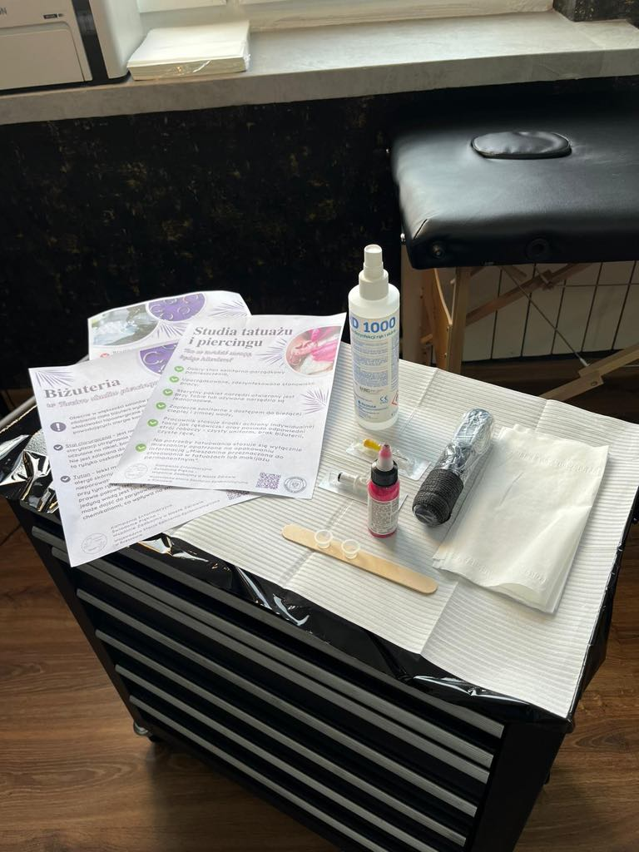
Zdjęcie 6. Ulotki z Kampanii „Świadome Piękno – Wspólnie zadbajmy o nasze zdrowie” pozostawione w studiu tatuażu
PPIS w Stalowej Woli również pozytywnie zaopiniował 10 procedur zapewniających ochronę przed zakażeniami oraz chorobami zakaźnymi w zakładach świadczących usługi w zakresie pielęgnacji i upiększania ciała, w trakcie których może dochodzić do naruszenia ciągłości tkanek ludzkich.
Kontrole solariów prowadzono w oparciu o przepisy ustawy z 15 września 2017 r. o ochronie zdrowia przed następstwami korzystania z solarium, zwracając uwagę na ochronę ludzi przed szkodliwym oddziaływaniem promieniowania ultrafioletowego. Sprawdzano m.in. obowiązek umieszczania w miejscu udostępniania solarium czytelnej i widocznej informacji o zakazie udostępniania solarium osobom, które nie ukończyły 18 roku życia, przestrzeganie zakazu reklamy i promocji usług. Nie stwierdzono nieprawidłowości w tym zakresie.
We wszystkich skontrolowanych obiektach użyteczności publicznej pracownicy Państwowego Powiatowego Inspektora Sanitarnego w Stalowej Woli prowadzili nadzór nad przestrzeganiem przepisów wynikających z ustawy z dnia 9 listopada 1995 r. o ochronie zdrowia przed następstwami używania tytoniu i wyrobów tytoniowych. Kontrole sanitarne nie wykazały nieprawidłowości. Kontrolowane obiekty umieszczały w widocznych miejscach oznaczenia słowne i graficzne informujące o zakazie palenia (w tym również wyrobów elektronicznych), powyższy zakaz był przestrzegany.
Inne działania PPIS w Stalowej Woli
W ramach nadzoru nad bezpiecznymi warunkami higieniczno-sanitarnymi organizacji imprez masowych, działając na podstawie ustawy z dnia 20 marca 2009 r. o bezpieczeństwie imprez masowych (tj. Dz. U. 2023 r. poz. 616), PPIS w Stalowej Woli wydał w 2025 r. 9 opinii dotyczących imprez masowych, biorąc pod uwagę oznaczenie punktów czerpalnych wody do picia, liczbę i rozmieszczenie ustępów publicznych dla uczestników imprezy, rozmieszczenie punktów gastronomicznych, oznaczenie lokalizacji pojemników do gromadzenia odpadów komunalnych i ich liczbę.
Sprawując nadzór nad spełnianiem wymogów postępowania ze zwłokami i szczątkami ludzkimi, mając na względzie wymogi wynikające z ustawy z dnia 31 stycznia 1959 r. o cmentarzach i chowaniu zmarłych (Dz. U. z 2025, poz. 1590), rozporządzenia Ministra Zdrowia z dnia 7 grudnia 2001 r. w sprawie postępowania ze zwłokami i szczątkami ludzkimi (Dz. U. z 2021 r., poz 1910), rozporządzenia Ministra Zdrowia z dnia 23 marca 2011 r. w sprawie sposobu przechowywania zwłok i szczątków (Dz. U. Nr 75, poz. 405) oraz rozporządzenia Ministra Zdrowia z dnia 27 grudnia 2007 r. w sprawie wydawania pozwoleń i zaświadczeń na przewóz zwłok i szczątków ludzkich (Dz. U. Nr 249, poz. 1866), w 2025 r. wydanych zostało:
- 72 decyzje zezwalające na ekshumację zwłok lub szczątków ludzkich,
- 36 postanowień opiniujących wnioski na sprowadzenie zwłok lub szczątków z zagranicy,
- 4 decyzje zezwalające na wywóz zwłok lub szczątków poza granice Rzeczypospolitej Polskiej.
W 2025 r. do PPIS w Stalowej Woli zgłoszono interwencji dotyczące m.in.: nienależytej jakości wody przeznaczonej do spożycia, nieprawidłowości sanitarnohigienicznych w zakładach fryzjerskich, kosmetycznych, pływalni oraz niewłaściwego stanu porządkowego mieszkań prywatnych. W ramach posiadanych kompetencji zgłaszane interwencje zostały rozpatrzone bez zbędnej zwłoki przez organ Państwowej Inspekcji Sanitarnej lub przekazane zgodnie z właściwością do organów, posiadających kompetencje do ich rozpoznania.
Ponadto, tut. Inspektor sprawował nadzór sanitarny nad postępowaniem z odpadami medycznymi w ramach realizacji zadań z zakresu zdrowia publicznego (w zakładach lecznictwa zamkniętego, zakładach lecznictwa otwartego, domach pomocy społecznej, zakładzie opiekuńczym, zakładach pogrzebowych, zakładach branży beauty). Skontrolowane w 2025 roku podmioty wytwarzające odpady o kodzie 18 01 03 posiadały opracowane i wdrożone procedury postępowania oraz podpisane umowy na odbiór, transport i unieszkodliwianie odpadów z firmami posiadającymi wymagane zezwolenia.
Na terenie skontrolowanych obiektów odpady o kodzie 180103 były gromadzone w opisanych, twardych, czerwonych pojemnikach lub w czerwonych workach. Czas przechowywania odpadów
w temperaturze do 18°C nie przekraczał 72 godzin, a czas przechowywania w temperaturze do 10°C nie przekraczał 30 dni. Odpady były przechowywane w przenośnych urządzeniach chłodniczych lub w pomieszczeniach chłodniczych, z zapewnieniem monitoringu temperatury. Transport wewnętrzny odpadów medycznych z miejsca powstawania do miejsca magazynowania lub odbioru odbywał się środkami transportu przeznaczonymi wyłącznie do tego celu oraz w sztywnych pojemnikach transportowych wielokrotnego użycia. Postępowanie z odpadami medycznymi w skontrolowanych obiektach oceniono jako prawidłowe – nie stwierdzono nieprawidłowości, nie nałożono mandatu karnego i nie prowadzono postępowania administracyjno-egzekucyjnego.
W trakcie kontroli sanitarnych prowadzano działania edukacyjne przypominające o prawidłowej gospodarce odpadami medycznymi m.in. o zasadach właściwej klasyfikacji odpadów medycznych, transporcie wewnętrznym odpadów, warunkach wstępnego magazynowania odpadów, opracowaniu, wdrożeniu i stosowaniu procedury postępowania z odpadami medycznymi.
W maju, w związku ze zbliżającym się sezonem letnim, w celu zapewnienia bezpieczeństwa zdrowotnego osób przebywających w otoczeniu fontann ulicznych, na stronie internetowej PSSE w Stalowej Woli została umieszczona informacja o niebezpieczeństwach wynikających z niewłaściwego korzystania z obiektów małej architektury jakimi są fontanny i obiekty typu Dry Plaza.
W 2025 roku PPIS w Stalowej Woli skierował pisma/wystąpienia do:
- właścicieli/zarządców obiektów wysokiego ryzyka (2 szpitali, 3 obiektów lecznictwa zamkniętego, 2 domów pomocy społecznej) w zakresie profilaktyki Legionelli w aspekcie bezpieczeństwa zdrowotnego ludzi nt. zagrożeń z tytułu niewłaściwego utrzymania/eksploatacji instalacji wodociągowych i wentylacyjno-klimatyzacyjnych, przypomniano również
o obowiązku wykonywania badań ciepłej wody użytkowej na obecność Legionella sp., miejscach pobierania do badań próbek ciepłej wody oraz procedurach postępowania w zależności od wyniku badania bakteriologicznego.
- podmiotów wykonujących działalność leczniczą sprawujących całodobową opiekę w zakresie bezpieczeństwa sanitarnego związanego z wentylacją w szpitalach,
- zarządzających hotelami i obiektami świadczącymi usługi noclegowe o konieczności płukania instalacji wody ciepłej oraz prowadzenia właściwej eksploatacji i okresowej konserwacji sieci wewnętrznej w celu ograniczenia możliwości namnażania się bakterii Legionella sp.,
- właścicieli lub zarządców budynków zamieszkania zbiorowego oraz budynków użyteczności publicznej o prowadzenia właściwej eksploatacji i okresowej konserwacji sieci wewnętrznej w celu ograniczenia możliwości namnażania się bakterii Legionella sp.,
- władz samorządowych i spółdzielni mieszkaniowych z informacjami, że na stronie internetowej PSSE w Stalowej Woli https://www.gov.pl/web/psse-stalowa-wola/sekcja-higiena-komunalna
w zakładce „Fontanny uliczne” dostępne są informacje które mogą być pomocne w zarządzaniu tego typu obiektami,
- władz samorządu terytorialnego – przypominające o konieczności podjęcia stosownych działań, celem zapewnienia i utrzymania na podległym terenie należytego stanu sanitarno-higienicznego,
- władz samorządu terytorialnego – przypominające o obowiązkach gmin wynikających z art. 4 ustawy z dnia 18.08.2011 r. o bezpieczeństwie osób przebywających na obszarach wodnych (Dz.U. 2023 r. poz. 714),
- władz samorządu terytorialnego – w ramach działań edukacyjnych i promocyjnych w celu propagowania utworzenia kąpielisk na swoim terenie.

Stan sanitarny zakładów żywności, żywienia, materiałów i wyrobów przeznaczonych do kontaktu z żywnością

Zakres nadzoru sanitarnego
W 2025 roku według prowadzonego rejestru zakładów, pod nadzorem PPIS w Stalowej Woli znajdowało się 957 zakładów (o 10 więcej w stosunku do roku 2024) zajmujących się produkcją i obrotem żywności oraz materiałami i wyrobami przeznaczonymi do kontaktu z żywnością, w tym :
- 126 zakładów produkcji żywności (5 wytwórni lodów, 8 automatów do lodów, 7 piekarni, 8 ciastkarni, 2 przetwórnie owocowo-warzywne i grzybowe, 1 zakład przemysłu zbożowo - młynarskiego, 1 wytwórnia makaronów, 1 wytwórnia tłuszczów roślinnych, 1 wytwórnia napojów bezalkoholowych, 1 wytwórnia napojów alkoholowych, 1 zakład garmażeryjny, 65 producentów związanych z działalnością rolniczą, 15 producentów żywności w warunkach domowych, 10 innych wytwórni żywności)
- 507 zakładów obrotu żywnością (259 sklepów spożywczych, w tym 20 supermarketów oraz 14 kiosków, 39 aptek, 33 magazyny hurtowe, 42 obiekty ruchome i tymczasowe, 1 importer środków spożywczych, 52 środki transportu i 67 innych obiektów obrotu żywnością),
- 180 obiektów żywienia zbiorowego otwartego, w tym 120 zakładów małej gastronomii,
- 110 obiektów żywienia zbiorowego zamkniętego, w tym: 5 boków żywienia w szpitalach ( z tego 3 w systemie cateringowym), 6 bloków żywienia w domach opieki społecznej (z tego 4 w systemie cateringowym), 11 stołówek w żłobkach i domach małego dziecka (z tego 8 w systemie cateringowym), 28 stołówek szkolnych( z tego 13 w systemie cateringowym), 1 stołówka w internacie, 5 stołówek na koloniach/ półkoloniach (z tego 2 w systemie cateringowym), 37 stołówek w przedszkolach (z tego 20 w systemie cateringowym), 2 stołówki w domach dziecka i młodzieży, 3 bufety przy zakładach pracy ( z tego 1 w systemie cateringowym), 5 stołówek w zakładach specjalnych i wychowawczych ( z tego 4 w systemie cateringowym) oraz 7 innych zakładów żywienia w systemie cateringowym,
- 5 zakładów usług cateringowych,
- 1 wytwórnia materiałów i wyrobów przeznaczonych do kontaktu z żywnością,
- 28 obiektów obrotu materiałami i wyrobami przeznaczonymi do kontaktu z żywnością (3 hurtownie i 25 sklepów).

Kategoria zakładu | Liczba obiektów w ewidencji | Liczba zakładów skontrolowanych | Liczba kontroli sanitarnych ogółem | Liczba mandatów/ kwota | Liczba pobranych próbek/liczba próbek zdyskwalifikowanych
Zakłady produkcyjne | 126 | 41 | 67 | 2 / 350 zł | 19/0
Zakłady żywienia zbiorowego otwartego | 180 | 69 | 117 | 12 / 2400 zł | 10/0
Zakłady żywienia zbiorowego zamkniętego | 110 | 37 | 45 | 1 / 500 zł | 57/0
Zakłady obrotu żywnością | 507 | 199 | 362 | 21 / 4450 zł | 215/13
Zakłady usług cateringowych | 5 | 2 | 5 | - | 0
Wytwórnia materiałów i wyrobów przeznaczonych do kontaktu z żywnością | 1 | 1 | 2 | - | 1/0
Miejsca obrotu materiałami i wyrobami do kontaktu z żywnością | 28 | 3 | 4 | - | 1/0
RAZEM | 957 | 352 | 602 | 36 / 7700 zł | 303 / 13
Tabela 11. Dane statystyczne dot. realizacji zadań w zakresie nadzoru nad zakładami produkcyjnymi i wprowadzającymi do obrotu żywność oraz materiały i wyroby do kontaktu z żywnością w 2025 r.

Ogólna ocena stanu sanitarnego nadzorowanych obiektów
W 2025 r. ogólna liczba przeprowadzonych kontroli sanitarnych wyniosła tyle samo, co w roku ubiegłym tj. przeprowadzono łącznie 602 kontrole, w tym 130 kontroli interwencyjnych (w związku ze zgłoszeniami klientów i konsumentów oraz w ramach systemu RASFF). Skontrolowano 352 obiekty, tj. o 27 obiektów mniej niż w roku ubiegłym, zwiększyła się natomiast liczba nałożonych mandatów karnych. W 2024 roku nałożono 29 mandatów karnych na kwotę 4950 zł, natomiast w 2025 roku nałożono 36 mandatów karnych na kwotę 7700 zł. Zwiększyła się również liczba pobranych do badań laboratoryjnych próbek żywności/ materiałów do kontaktu z żywnością, a także liczba próbek zakwestionowanych. W 2024 roku pobrano 221 próbek, z czego 5 próbek uległo zakwestionowaniu, natomiast w 2025 roku pobrano do badań laboratoryjnych 303 próbki żywności i materiałów do kontaktu z żywnością, z czego 13 próbek uległo zakwestionowaniu w zakresie badanych parametrów.
W 2025 r. do SHŻiŻ PSSE w Stalowej Woli wpłynęło 46 interwencji zgłaszanych anonimowo lub z podaniem danych personalnych. Interwencje te wpłynęły: pocztą elektroniczną, pocztą polską, telefonicznie, poprzez platformę e-Sanepid/ SEPIS. Ponadto, 1 interwencja została przekazana z PSSE w Rzeszowie, 1 interwencja przekazana z WSSE w Rzeszowie oraz 1 interwencja przesłana z Wojewódzkiego Inspektoratu Jakości Handlowej Artykułów Rolno-Spożywczych w Rzeszowie.
Do każdej wpływającej interwencji przeprowadzano analizę ryzyka, biorąc pod uwagę takie elementy jak: rodzaj niezgodności (produkt/zakład), kategorię zagrożenia, historię zakładu lub produktu, aktualność i wiarygodność zgłoszenia, powtarzalność zgłoszeń, grupa docelowa produktu (np. dzieci, osoby chore), notyfikacje w systemie RASFF.
W związku ze zgłoszonymi interwencjami pracownicy SHŻiŻ przeprowadzili 50 kontroli, które dotyczyły nw. uchybień (wytłuszczone liczby to ilość zgłoszeń):
- wystąpienia zatrucia pokarmowego u dzieci uczęszczających do przedszkola – 1 (potwierdzone),
- sprzedaży artykułów spożywczych/ żywności przeterminowanej – 2 (1 potwierdzone),
- niewłaściwej jakości, nieświeżych lub niewiadomego pochodzenia środków spożywczych: mięsa, wędlin, wyrobów ciastkarskich, jaj, wody mineralnej, wyrobów garmażeryjnych, owoców i warzyw – 10 (1 potwierdzone),
- nieprzestrzegania higieny przez personel podczas przygotowywania, sprzedaży środków spożywczych – 8 (4 potwierdzone),
- niewłaściwego stanu sanitarno – higienicznego w zakładzie lub jego otoczeniu – 12 (7 potwierdzonych),
- problemów zdrowotnych po spożyciu żywności produkowanej w zakładach – 5 (w 2 zakładach stwierdzono nieprawidłowości),
- obecności w zakładzie szkodników (prusaki, mole) – 4 ( 3 potwierdzone),
- sprzedaży w sklepiku szkolnym środków spożywczych niedozwolonych do sprzedaży dzieciom i młodzieży w jednostkach systemu oświaty – 1 (potwierdzone),
- niewłaściwych warunków przechowywania żywności / wód butelkowanych – 4 (potwierdzone),
- prowadzenia nielegalnej działalności gastronomicznej (bez zezwolenia) – 2 ( 2 niepotwierdzone),
- prowadzenia fikcyjnego gospodarstwa rolnego, oszukiwanie klientów nt. pochodzenia sprzedawanych produktów – 1 ( niepotwierdzona),
- braku aktualnych orzeczeń lekarskich dla celów sanitarno- epidemiologicznych personelu zakładów – 1 (potwierdzone),
- niesprawnych urządzeń (urządzenia chłodnicze, zmywarko-wyparzarka do naczyń) – 3 (2 potwierdzone),
- zaniedbań pracowników przedszkola, podawania dzieciom wody z brudnego dzbanka oraz nieprzestrzegania higieny – 1 (niepotwierdzona).

Ponadto:
- 1 interwencję przesłano do Podkarpackiego Wojewódzkiego Inspektora Jakości Handlowej Artykułów Rolno-Spożywczych, dot. sprzedaży niewłaściwej jakości karmy dla zwierząt,
- 1 interwencję przesłano do Państwowej Inspekcji Pracy, dot. nielegalnie zatrudnionych pracowników w zakładzie.
Informacje dotyczące interwencji w 2025 r.
Ilość interwencji zgodnie z rejestrem: | 46
Ilość potwierdzonych interwencji: | 16
Informacje dotyczące potwierdzonych interwencji:
Rodzaj zakładów/obiektów* | Stwierdzone nieprawidłowości | Decyzje (unieruchomienie, nakazowa, opłatowa inne) | Liczba mandatów/ kwota
Piekarnie - 1 | - nieprawidłowości techniczne | decyzja nakazowa,  decyzja opłatowa | -
Supermarkety - 2 | - sprzedaż artykułów spożywczych po upływie daty minimalnej trwałości,  - niewłaściwe przechowywanie artykułów spożywczych,  - personel nie stosował się do obowiązującej dokumentacji systemu HACCP | 1 decyzja nakazująca wycofanie z obrotu,  2 decyzje opłatowe | 1 – 250 zł  1 – 400 zł
Sklepy/ kioski spożywcze - 4 | - personel nie przestrzegał procedur na podstawie zasad HACCP,  - brak prowadzonych zapisów  z systemu HACCP,  - obecność szkodników (prusaki, mole),  - sprzedaż w sklepiku szkolnym środków spożywczych niedozwolonych do sprzedaży dzieciom i młodzieży w jednostkach systemu oświaty | 4 decyzje opłatowe,  1 decyzja nakazująca wycofanie z obrotu | 2 x 500 zł  1 – 200 zł
Hurtownie spożywcze -1 | brak identyfikowalności towaru (brak dokumentu potwierdzającego pochodzenie sprzedawanych art. spożywczych) | decyzja opłatowa | 1 – 200 zł
Zakłady małej gastronomii - 5 | - brak aktualnych orzeczeń lekarskich  z badań do celów sanitarno- epidemiologicznych,  - niewłaściwy stan sanitarno-higieniczny w zakładzie,  - nieprzestrzeganie higieny podczas przygotowywania  i sprzedaży żywności,  - brudno utrzymane otoczenie zakładu,  - nie przestrzeganie procedur na podstawie zasad HACCP | 5 decyzji opłatowych | 1 – 200 zł  1 – 400 zł  2 x 150 zł  1 – 100 zł
Zakłady żywienia zbiorowego otwartego – restauracje - 2 | - nieprzestrzeganie higieny przez personel,  - nieodpowiedni stan sanitarno-higieniczny w zakładzie,  - brudne urządzenia i sprzęt używany w zakładzie,  - niesprawna zmywarko- wyparzarka,  - brak ciepłej i zimnej wody  w zlewozmywaku w kuchni,  - brak zapisów oraz nieprzestrzeganie procedur systemu HACCP, brak zabezpieczenia przed szkodnikami | 1 – opłatowa | 1 – 100 zł  1 – 400 zł
Obiekty ruchome, tymczasowe - 1 | - niewłaściwy stan sanitarno-higieniczny w zakładzie | 1 – opłatowe | 1 - 200 zł
Tabela 12. Dane dotyczące potwierdzonych interwencji w 2025 r.
Za stwierdzone podczas kontroli zaniedbania higieniczno-sanitarne, wprowadzanie do obrotu środków spożywczych po upływie daty minimalnej trwałości lub terminu przydatności do spożycia, brak aktualnych orzeczeń lekarskich dla celów sanitarno-epidemiologicznych personelu, niestosowanie się do procedur opartych na zasadach systemu HACCP oraz brak identyfikowalności nałożono 36 mandatów karnych na kwotę 7700 zł ( o 7 mandatów więcej w porównaniu z rokiem 2024).
W prowadzonym postępowaniu administracyjnym wydano 466 decyzji administracyjnych ( o 99 więcej w porównaniu z rokiem 2024), w tym 6 decyzji nakazujących poprawę stanu sanitarnego oraz 10 decyzji nakazujących wycofanie z obrotu żywności przeterminowanej oraz żywności zgłoszonej w ramach systemu RASFF. Pozostałe 450 decyzji to decyzje: opłatowe, decyzje bezwarunkowego i warunkowego zatwierdzenia zakładu, decyzje o wykreśleniu z rejestru zakładów, wygaśnięcia i zmiany terminu wykonania zarządzeń. Dodatkowo PPIS wydał 163 zaświadczenia sanitarne/ świadectwa wolnej sprzedaży dla napojów energetycznych przeznaczonych na eksport do państw trzecich.

Nadzór organów Państwowej Inspekcji Sanitarnej nad zakładami żywienia zbiorowego typu otwartego
W 2025 roku skontrolowano 69 zakładów żywienia zbiorowego typu otwartego ze 180 objętych nadzorem, podczas gdy w 2024 r. skontrolowano 81 zakładów tej grupy ze 180 nadzorowanych. Przeprowadzono w nich ogółem 117 kontroli sanitarnych, w tym 13 kontroli w związku ze zgłaszanymi interwencjami. W wyniku stwierdzonych podczas kontroli nieprawidłowości nałożono na podmioty prowadzące w nich działalność 12 mandatów karnych na kwotę 2400 zł ( w 2024 było 6 mandatów karnych na kwotę 900 zł), w tym 8 na 1500 zł w zakładach małej gastronomii.
Mandaty nakładano za (w nawiasach podano liczbę zakładów, w których stwierdzono opisaną nieprawidłowość):
- niewłaściwy stan sanitarno-higieniczny pomieszczeń, urządzeń i sprzętu (3),
- brak aktualnych orzeczeń lekarskich dla celów sanitarno-epidemiologicznych (2),
- niewłaściwy stan sanitarno-higieniczny w zakładzie/ otoczenia zakładu oraz brak aktualnych orzeczeń lekarskich dla celów sanitarno - epidemiologicznych (2,
- niewłaściwy stan sanitarno-higieniczny otoczenia zakładu (2),
- nieprzestrzeganie higieny podczas przygotowywania lub sprzedaży żywności (3).
Każdy ww. mandat obejmował również niestosowanie się personelu do opracowanych instrukcji i procedur opartych na zasadach systemu HACCP.

Stan sanitarny środków transportu żywności
Pracownicy SHŻiŻ PSSE w Stalowej Woli, sprawując zgodnie z kompetencjami nadzór nad środkami transportu przewożącymi żywność, w 2025 r. skontrolowali: 20 samochodów, które w świetle przepisów prawnych są częścią zakładów produkcyjnych, w tym 16 transportujących posiłki, 3 przewożące pieczywo, wyroby ciastkarskie, 1 artykuły spożywcze w opakowaniach jednostkowych producenta. Przeprowadzone kontrole ww. środków transportu nie wykazały nieprawidłowości.

Jakość zdrowotna środków spożywczych

Realizacja planu poboru próbek
W ramach urzędowej kontroli żywności i monitoringu w 2025 r. pobrano do badań laboratoryjnych 303 próbki żywności, materiałów i wyrobów do kontaktu z żywnością, wymazów sanitarnych, w tym 72 próbki pozaplanowe:
- 12 próbek w związku z wniesionymi interwencjami, tj.:
- 5 próbek wody mineralnej pobrane w ramach urzędowej kontroli do badań w kierunku zanieczyszczeń mikrobiologicznych i organoleptyki,
- 7 próbek pierogów mrożonych pobranych ramach urzędowej kontroli do badań w kierunku zanieczyszczeń mikrobiologicznych i organoleptyki,
- 33 próbki żywności oraz 16 wymazów sanitarnych w związku ze zgłoszeniem zatrucia pokarmowego u dzieci uczęszczających do przedszkola, pobrane w ramach urzędowej kontroli żywności w kierunku zanieczyszczeń mikrobiologicznych (Salmonella),
- 3 próbki pobrane z dodatkowej puli „500 próbek” w ramach urzędowej kontroli żywności i monitoringu w kierunku pozostałości pestycydów (ziemniak wczesny, papryka czerwona, fasola biała),
- 3 próbki pobrane z dodatkowej puli „1000 próbek” w ramach urzędowej kontroli żywności i monitoringu w kierunku pozostałości pestycydów (bataty, czosnek, kasza kuskus),
- 2 próbki substytutów mięsa i nabiału (tofu naturalne, roślinne serdelki na bazie białka grochowego) w ramach urzędowej kontroli żywności w kierunku substancji dodatkowych dozwolonych,
- 3 próbki posiłku obiadowego w szkołach na wartość kaloryczną i zawartość składników odżywczych.
Z pobranych do badań próbek 13 uległo zakwestionowaniu.
Rodzaj próbki | Kierunek badań | Wynik badania | Postępowanie  z próbką | Powiadomienie RASFF  (tak/nie)
Ser koryciński z czosnkiem niedźwiedzim | Zanieczyszczenia mikrobiologiczne i organoleptyka | We wszystkich pobranych pięciu próbkach wykryto przekroczoną liczbę Listeria monocytogenes | Wycofano z obrotu kwestionowany ser, przesłano informację do właściwie terenowo PLW, kwestionowany ser został zgłoszony do systemu RASFF | tak
Filet z piersi kurczaka | Zanieczyszczenia mikrobiologiczne i organoleptyka | W 4 z pięciu pobranych próbkach wykryto Salmonellę | Przesłano informację do właściwie terenowo PLW, kwestionowane mięso zostało zgłoszone do systemu RASFF | tak
Herbata czarna liściasta | Pozostałości pestycydów | W pobranej próbce stwierdzono przekroczenie NDP dla pestycydu - antrachinonu | Wycofano z obrotu kwestionowaną herbatę, przesłano informację do właściwie terenowo Powiatowej Stacji Sanitarno – Epidemiologicznej nadzorującej importera tej herbaty, sporządzono zgłoszenie do systemu RASFF | tak
Ryż brązowy | Pozostałości pestycydów | Wykryto przekroczenie NDP dla pestycydu -imidakloprydu | Przesłano informację do właściwie terenowo Powiatowej Stacji Sanitarno – Epidemiologicznej nadzorującej importera oraz do PSSE nadzorującej centrum dystrybucyjne, z którego dostarczono ww. ryż. Kwestionowany ryż został zgłoszony do systemu RASFF. | tak
Rzodkiewka | Pozostałości pestycydów | Wykryto przekroczenie NDP dla pestycydu -chloropiryfosu | Przesłano informację do właściwie terenowo: Powiatowej Stacji Sanitarno – Epidemiologicznej oraz do Wojewódzkiego Inspektoratu Ochrony Roślin  i Nasiennictwa nadzorujących producenta rzodkiewki; kwestionowana rzodkiewka została zgłoszona do systemu RASFF | tak
Pieczarki | Pozostałości pestycydów | Wykryto przekroczenie NDP pestycydu - fluazinamu | Przesłano informację do właściwej terenowo Powiatowej Stacji Sanitarno-Epidemiologicznej oraz do Wojewódzkiego Inspektoratu Ochrony Roślin  i Nasiennictwa nadzorujących producenta; kwestionowane pieczarki zostały zgłoszone do systemu RASFF | tak
Tabela 13. Dane dotyczące kwestionowanych próbek w 2025 r.

Znakowanie środków spożywczych
W 2025r. oceniono znakowanie 23 środków spożywczych wyprodukowanych przez zakłady znajdujące się pod nadzorem PPIS w Stalowej Woli i 12 suplementów diety znajdujących się w obrocie. Dodatkowo, 56 próbek żywności w opakowaniach jednostkowych producenta, pobranych do badań w ramach urzędowej kontroli żywności zostało ocenionych w zakresie znakowania. W 5 ocenionych próbkach, tj. sałatce warzywnej, napoju owsianym, daniu gotowym pn. bigos z kiełbasą i boczkiem, próbce żywności specjalnego przeznaczenia medycznego oraz próbce dań gotowych dla małych dzieci, stwierdzono uwagi dot. znakowania. W związku z powyższym, przekazano te uwagi do Powiatowych Stacji Sanitarno- Epidemiologicznych lub do Powiatowych Lekarzy Weterynarii (w przypadku producentów żywności pochodzenia zwierzęcego), nadzorujących producentów tej żywności, do wiadomości oraz służbowego wykorzystania, zgodnie z kompetencjami.
Również, podczas kontroli kompleksowych zakładów żywienia weryfikowano przekazywanie konsumentom informacji nt. alergenów zawartych w oferowanych do spożycia daniach. W żadnym ze skontrolowanych zakładów nie stwierdzono naruszeń podstaw prawnych dotyczących ww. zakresów kontroli.

Nadzór nad obrotem grzybami i przetwórstwem grzybów oraz zatrucia grzybami
Jednym z zadań Inspekcji Sanitarnej jest nadzór nad produkcją i obrotem grzybami dzikorosnącymi. PPIS w Stalowej Woli posiada pod nadzorem jeden zakład produkcyjny zajmujący się skupem i przetwórstwem ww. grzybów, który został skontrolowany w 2025r. Przeprowadzona kontrola nie wykazała nieprawidłowości. Dodatkowo, PPIS informował społeczeństwo (umieszczając na stronie internetowej PSSE w Stalowej Woli, w mediach społecznościowych, na tablicy ogłoszeń znajdującej się w holu budynku Stacji oraz podczas imprez plenerowych) o możliwości bezpłatnej oceny grzybów rosnących w warunkach naturalnych przez uprawnionych klasyfikatorów grzybów w siedzibie Powiatowej Stacji Sanitarno-Epidemiologicznej w Stalowej Woli. Konsultacje te odbywały się w dniach od poniedziałku do piątku w godzinach 7:30 – 14:30. W 2025 r. pracownicy SHŻiŻ przeprowadzili 15 konsultacji -ocen grzybów dzikorosnących, dostarczonych do PSSE przez indywidualnych zbieraczy. Ocenione gatunki to: koźlarz babka, koźlarz pomarańczowy, borowik szlachetny, borowik wysmukły, maślak sitarz, podgrzybek brunatny, podgrzybek zajączek, siedzuń sosnowy, maślak pstry, maślak zwyczajny, czubajka kania.
Dodatkowo, w ramach działalności edukacyjno-szkoleniowej dla konsumentów w 2025 roku podczas imprez plenerowych:
- 27 lipca 2025 r. impreza plenerowa „Dzień Zaklikowa”,
- 14 września 2025 r., impreza w Stalowej Woli „Weekend dla Zdrowia”,
- 26 września 2025 r., impreza w Stalowej Woli „Rodzinny Piknik na Ozecie”,
prezentowano makietę z grzybami – wystawę „Poznaj grzyby – unikniesz zatrucia”, a pracownicy PSSE w Stalowej Woli posiadający uprawnienia klasyfikatorów grzybów udzielali porad w zakresie bezpiecznego grzybobrania.
Ponadto, w dniu 10 kwietnia 2025 r. w ramach wydarzenia pn. „Dni Otwarte Państwowej Inspekcji Sanitarnej” (Światowy Dzień Zdrowia) również prezentowana była wystawa i stoisko informacyjno-edukacyjne dot. grzybów. Odbiorcami była młodzież szkół ponadpodstawowych, studenci i dorośli (109 osób, udzielono 50 instruktaży i konsultacji). Celem wystawy „Poznaj grzyby – unikniesz zatrucia” było upowszechnienie wiedzy na temat grzybów jadalnych, niejadalnych, trujących oraz zapoznanie z zasadami bezpiecznego grzybobrania po to, aby zmniejszyć prawdopodobieństwo zatruć. Prezentowane podczas ww. imprez makiety grzybów cieszyły się bardzo dużym zainteresowaniem.
W 2025 r. PPIS w Stalowej Woli nie odnotował żadnych przypadków zatruć pokarmowych po spożyciu grzybów.

System Wczesnego Ostrzegania o Niebezpiecznej Żywności i Paszach – RASFF
W 2025 r. PPIS w Stalowej Woli otrzymał 41 powiadomień o produktach niebezpiecznych niespełniających obowiązujących przepisów prawa i mogących stanowić potencjalne zagrożenie dla zdrowia konsumentów, które trafiły do obiektów na terenie powiatu stalowowolskiego.
Z całkowitej liczby 41 powiadomień 40 dotyczyło środków spożywczych, a 1 powiadomienie dotyczyło wyrobów do kontaktu z żywnością.
Mając na celu ustalenie, czy produkty będące przedmiotem otrzymanych powiadomień w systemie RASFF znajdują się w obrocie na terenie powiatu stalowowolskiego przeprowadzono: 80 kontroli.
W wyniku kontroli w 8 obiektach stwierdzono w obrocie produkty będące przedmiotem powiadomień, które wycofano ze sprzedaży i zabezpieczono.
Wycofane produkty to:
- rodzynki sułtańskie Bakalland 200g, Foodwell Sp. z o. o. ul. Fabryczna 5, 00-446 Warszawa – wycofano 9 opakowań,
- woda źródlana Primavera niegazowana 1,5 l, Sanbenetto Polska Sp. z o. o. Aleksandria 1A,
95-035 Ozorków – w 3 sklepach wycofano w sumie 27 opakowań,
- herbata czarna liściasta Eternal, Vivi Polska Sp. z o. o., Sp. K., Al. Sadowa 41a,Książenice 05/825, Grodzisk Mazowiecki – wycofano 11 opakowań,
- Len złoty 200g, , BioPlanet S.A. Wilkowa Wieś 7, 05-084 Leszno – wycofano 8 opakowań,
- Kresto sezam łuskany 200g, zapakowano przez Vog Polska Sp. z o. o. ul. Przemysłowa 8,
96-100 Skierniewice, kraj pochodzenia: Indie – wycofano 5 opakowań,
- Orzechy laskowe Bakalland 100g, kraj pochodzenia: Gruzja, Producent: Food well Sp. z o. o.
ul. Fabryczna 5, 00-446 Warszawa – wycofano 14 opakowań.
Wycofane produkty zostały zwrócone do dostawców.
W pozostałych przypadkach w wyniku przeprowadzonych kontroli nie stwierdzono w sprzedaży środków spożywczych będących przedmiotem powiadomień, ponieważ zostały one w ramach działań własnych wycofane z obrotu i zwrócone do dostawców lub przekazane do utylizacji.
Ponadto, w 2025 r. PPIS w Stalowej Woli zgłosił do systemu RASFF 6 powiadomień, w tym 3 informacyjne w celu zwrócenia uwagi , 2 informacyjne w celu podjęcia działań oraz 1 alarmowe.
Ww. próbki zostały pobrane do badania w ramach urzędowej kontroli żywności zgodnie z wytycznymi zawartymi w ,,Planie pobierania próbek do badania żywności w ramach urzędowej kontroli i monitoringu dla Państwowej Inspekcji Sanitarnej w 2025 roku”.
ZGŁOSZONE POWIADOMIENIA RASFF W 2025 R.
Typ powiadomienia | Produkt objęty powiadomieniem | Rodzaj zagrożenia | Podstawa do zainicjowania powiadomienia | Powiadomienie odrzucone/ zaakceptowane
powiadomienie informacyjne w celu podjęcia działań | ser koryciński z czosnkiem niedźwiedzim | we wszystkich pobranych pięciu próbkach wykryto przekroczoną liczbę Listeria monocytogenes | kwestionowany wynik badań laboratoryjnych próbek pobranych w ramach urzędowej kontroli żywności | zaakceptowane
powiadomienie informacyjne w celu zwrócenia uwagi | filet z piersi kurczaka | w 4 z pięciu pobranych próbkach wykryto Salmonellę | kwestionowany wynik badań laboratoryjnych próbek pobranych w ramach urzędowej kontroli żywności | zaakceptowane
powiadomienie alarmowe | herbata czarna liściasta | w pobranej próbce stwierdzono przekroczenie NDP dla pestycydu - antrachinonu | kwestionowany wynik badań laboratoryjnych próbek pobranych w ramach urzędowej kontroli żywności | zaakceptowane
powiadomienie informacyjne w celu podjęcia działań | ryż brązowy | wykryto przekroczenie NDP dla pestycydu -imidakloprydu | kwestionowany wynik badań laboratoryjnych próbek pobranych w ramach urzędowej kontroli żywności | zaakceptowane
powiadomienie informacyjne w celu zwrócenia uwagi | rzodkiewka | wykryto przekroczenie NDP dla pestycydu -chloropiryfosu | kwestionowany wynik badań laboratoryjnych próbek pobranych w ramach urzędowej kontroli żywności | zaakceptowane
powiadomienie informacyjne w celu zwrócenia uwagi | pieczarki | wykryto przekroczenie NDP pestycydu - fluazinamu | kwestionowany wynik badań laboratoryjnych próbek pobranych w ramach urzędowej kontroli żywności | zaakceptowane
Tabela 14. Dane dotyczące zgłoszonych powiadomień RASFF w 2025 r.

Badanie żywności w kierunku obecności organizmów genetycznie zmodyfikowanych (GMO)
W 2025 r. nie przydzielano PSSE w Stalowej Woli do pobrania próbek w kierunku GMO. Podczas przeprowadzonych w 2025 roku kontroli sanitarnych w 24 zakładach produkcyjnych dokonywano oceny surowców i półproduktów stosowanych w zakładzie pod kątem GMO. W wyniku kontroli w żadnym zakładzie nie stwierdzono surowców genetycznie modyfikowanych i półproduktów zawierających składniki GMO.

Nadzór nad bezpieczeństwem suplementów diety, żywności dla określonych grup oraz żywności obligatoryjnie wzbogacanej

Nadzór nad bezpieczeństwem zdrowotnym suplementów diety
Nadzór nad suplementami diety PPIS w Stalowej Woli sprawuje poprzez kontrole zakładu produkcyjnego „Q-Bev”, który sporadycznie zajmuje się produkcją suplementów diety w postaci napojów oraz kontrole miejsc wprowadzania do obrotu suplementów diety tj. aptek, sklepów spożywczych i innych miejsc obrotu żywnością oraz poprzez kontrole sprzedaży internetowej.
Zakres kontroli obejmuje: warunki produkcji, skład, prezentację i reklamę, ocenę znakowania, w tym znajdujących się na opakowaniach oświadczeń zdrowotnych i żywieniowych.
Podczas kontroli przeprowadzonych w 2025 r. oceniono znakowanie 12 suplementów diety – nie stwierdzono nieprawidłowości oraz pobrano do badań 18 próbek suplementów diety, w tym:
- 5 próbek w kierunku badań: witaminy i inne żywieniowe w suplementach diety,
- 2 próbki w kierunku substancji dodatkowych, organoleptyki i znakowania,
- 5 próbek w kierunku zanieczyszczeń mikrobiologicznych (oznaczenie liczby Listeria monocytogenes w 1g, wykrywanie obecności Salmonella spp. w 25g, oznaczenie liczby przypuszczalnych Bacillus cereus w 1g ) oraz organoleptyki i znakowania,
- 1 próbkę suplementu diety zawierającego suszone wodorosty morskie w kierunku metali,
- 5 próbek w kierunku badań: witaminy i inne żywieniowe w suplementach diety.
Pobrane próbki nie uległy zakwestionowaniu w zakresie badanych parametrów.
Zakres badań próbek suplementów diety w 2025 r.
Lp. | Nazwa próbki | Kierunek badań | Wyniki badania | Podjęte działania
1 | Zdrowit Calcium suplement diety | Witaminy i inne żywieniowe w suplementach diety | Próbka nie uległa zakwestionowaniu | Poinformowano aptekę, w której pobierano próbki o wynikach badań
2 | Gold Vit C 2000 suplement diety | Witaminy i inne żywieniowe w suplementach diety | Próbka nie uległa zakwestionowaniu | Poinformowano aptekę, w której pobierano próbki o wynikach badań
3 | Gold Vit C 1000 suplement diety | Witaminy i inne żywieniowe w suplementach diety | Próbka nie uległa zakwestionowaniu | Poinformowano aptekę, w której pobierano próbki o wynikach badań
4 | „Polski Lek” Calcium + wit. C Suplement diety | Witaminy i inne żywieniowe w suplementach diety | Próbka nie uległa zakwestionowaniu | Poinformowano aptekę, w której pobierano próbki o wynikach badań
5 | „Polski Lek” Calcium + kwercetyna suplement diety | Witaminy i inne żywieniowe w suplementach diety | Próbka nie uległa zakwestionowaniu | Poinformowano aptekę, w której pobierano próbki o wynikach badań
6 | Plussz Elektrolity Complex suplement diety. Tabletki musujące o smaku ananas -mango | Substancje dodatkowe – substancje słodzące: sacharyny, organoleptyka, znakowanie | Próbka nie uległa zakwestionowaniu | Poinformowano aptekę, w której pobierano próbki o wynikach badań
7 | Plussz Witamina C 1000 mg suplement diety. Tabletki musujące pomarańcza - brzoskwinia | Substancje dodatkowe – substancje słodzące: sacharyny, organoleptyka, znakowanie | Próbka nie uległa zakwestionowaniu | Poinformowano aptekę, w której pobierano próbki o wynikach badań
8 | ProbioMax ,,10” Premium suplement diety (5 próbek) | Zanieczyszczenia mikrobiologiczne:  - oznaczenie liczby Listeria monocytogenes w 1g,  - wykrywanie obecności Salmonella spp. w 25g,  - oznaczenie liczby przypuszczalnych Bacillus cereus w 1g,  - organoleptyka, znakowanie | Próbki nie uległy zakwestionowaniu | Poinformowano aptekę, w której pobierano próbki o wynikach badań
9 | Chlorella oczyszczanie - suplement diety | Metale szkodliwe dla zdrowia: kadm, ołów, rtęć, arsen całkowity, arsen nieorganiczny, nikiel, organoleptyka, znakowanie | Próbka nie uległa zakwestionowaniu | Poinformowano sklep, w którym pobierano próbki o wynikach badań
10 | Zdrovit LITORSAL suplement diety | Witaminy i inne żywieniowe  w suplementach diety  - witamina C, potas, sód | Próbka nie uległa zakwestionowaniu | Poinformowano sklep, w którym pobierano próbki o wynikach badań
11 | Zdrovit Magnez + Witamina B6  suplement diety | Witaminy i inne żywieniowe  w suplementach diety  - witamina B6, magnez | Próbka nie uległa zakwestionowaniu | Poinformowano sklep, w którym pobierano próbki o wynikach badań
12 | Magnez + B6. Tabletki musujące o smaku pomarańczowym  suplement diety | Witaminy i inne żywieniowe  w suplementach diety  - witamina B6, magnez | Próbka nie uległa zakwestionowaniu | Poinformowano sklep, w którym pobierano próbki o wynikach badań
13 | Calcium + witamina C suplement diety | Witaminy i inne żywieniowe  w suplementach diety  - sód, potas | Próbka nie uległa zakwestionowaniu | Poinformowano sklep, w którym pobierano próbki o wynikach badań
14 | LITORSAL Grejpfrut - suplement diety | Witaminy i inne żywieniowe  w suplementach diety | Próbka nie uległa zakwestionowaniu | Poinformowano sklep, w którym pobierano próbki o wynikach badań
Tabela 15. Dane dotyczące pobranych do badań próbek suplementów diety w 2025 r.
W 2025 roku przeprowadzono 12 kontroli planowych, dotyczących znajdujące się w obrocie suplementów diety, 3 kontrole w związku z pismem PPWIS oraz 3 kontrole interwencyjne, w związku z powiadomieniami RASFF dot. suplementów diety, tj:
- powiadomienia informacyjnego w celu podjęcia działań nr 2025.9762#807816 w sprawie wysokiego poziomu melatoniny w suplemencie diety pochodzącym z USA pn. SWANSON Sleep Essentials suplement diety,
- powiadomienia informacyjnego w celu podjęcia działań nr 2025.4150#767533 dot. stwierdzenia napromieniania suplementu diety pn. Swanson Ashwagandha suplement diety,
- powiadomienia informacyjnego w celu podjęcia działań nr 2025.4089#767028 w sprawie nieautoryzowanej nowej żywności w suplemencie diety pn. Swanson Grawiola suplement diety, dystrybuowanego przez Swanson Health Products Fargo, ND 58104 USA.
W ramach sprawowanego nadzoru nad wprowadzonymi do obrotu suplementami diety pracownicy komórki SHŻIŻ podejmowali dodatkowe działania w niżej wymienionych obszarach:
- sprawdzanie popularnych platform handlowych, np. allegro.pl, allegrolokalnie.pl, olx.pl, stron internetowych, profili społecznościowych przedsiębiorców z powiatu stalowowolskiego w związku z pismem PPWIS, dot. sprzedaży suplementu diety pn.: Orotan litu 5 mg marki Swanson. Przeprowadzono również 3 kontrole sanitarne w nadzorowanych przez PPIS w Stalowej Woli obiektach w związku z ww. pismem PPWIS,
- monitorowanie stron internetowych i aukcji sprzedażowych w związku z pismem GIS w sprawie powiadomienia o fałszowaniu suplementów diety: Chaos Crew Stim Head, Skull Labs Angel Dust i Biowell Labs GW501516 Cardarine, zawierających w swoim składzie zabronione substancje (selektywne modulatory receptora androgenowego (SARMs) oraz substancje dopingujące),
- weryfikacja stron internetowych: www.allegro.pl, www.allegrolokalnie.pl, www.olx.pl, www.erli.pl oraz portali społecznościowych i sklepów internetowych prowadzonych przez przedsiębiorców działających na nadzorowanym terenie dot. podmiotów wprowadzających do obrotu za pośrednictwem stron internetowych suplementów diety, w których składzie znajduje się substancja nootropowa o nawie phenibut (fenibut),
- cykliczna weryfikacja stron internetowych pod kątem wprowadzania do obrotu suplementów diety zawierających w swoim składzie substancje niedozwolone tj. johimbina, ibutamoren i inne,
- podejmowanie działań odnośnie naruszającej przepisy prawa żywnościowego reklamie suplementów diety marki Invent Farm oferowanych do sprzedaży m. in. za pośrednictwem platformy handlowej on-line dostępnej w domenie allegro.pl, erli.pl oraz innych stron internetowych,
- podmiotów wprowadzających do obrotu na terytorium Rzeczypospolitej Polskiej za pośrednictwem stron internetowych produktów oznakowanych jako suplementy diety pn.: „Liv 52” oraz „Liv 52 DS.”, zawierających w swoim składzie składniki niedozwolone do stosowania w suplementach diety.

Żywność dla określonych grup
W 2025 roku pobrano do badań 8 próbek żywności dla określonych grup, w tym:
- 2 próbki żywności specjalnego przeznaczenia medycznego (żywność dla określonych grup) zastępujących całodzienną dietę w kierunku substancji dodatkowych dozwolonych, organoleptyki i znakowania,
- 1 próbkę środków spożywczych uzupełniających dla dzieci w kierunku akryloamidu,
- 1 próbkę gotowych posiłków dla niemowląt i małych dzieci w kierunku mikotoksyn,
- 1 próbkę preparatów do dalszego żywienia niemowląt i małych dzieci (preparaty w proszku) w kierunku metali szkodliwych dla zdrowia,
- 1 próbkę środków spożywczych uzupełniających dla niemowląt i małych dzieci w kierunku oceny znakowania,
- 2 próbki żywności specjalnego przeznaczenia medycznego (odżywki dla sportowców, dla seniorów) w kierunku substancji dodatkowych dozwolonych, organoleptyki i znakowania.

Żywność obligatoryjnie wzbogacana
PPIS w Stalowej Woli nie posiada pod nadzorem producentów żywności obligatoryjnie wzbogacanej. W 2025r. pobrano do badań 1 próbkę należącą do tej kategorii żywności tj. sól warzona spożywcza jodowana w kierunku: jodan potasu, oznakowania i organoleptyki. Próbka nie uległa zakwestionowaniu.

Jakość zdrowotna materiałów i wyrobów przeznaczonych do kontaktu
z żywnością
W rejestrze zakładów nadzorowanych przez PPIS w Stalowej Woli znajduje się 1 wytwórnia materiałów i wyrobów przeznaczonych do kontaktu z żywnością oraz 28 obiektów obrotu materiałami i wyrobami przeznaczonymi do kontaktu z żywnością w tym 3 hurtownie i 25 sklepów, z których skontrolowano 4 zakłady (1 wytwórnię i 3 sklepy). Przeprowadzone kontrole nie wykazały nieprawidłowości.
Ponadto, przedstawiciele Sekcji HŻiŻ PSSE w Stalowej Woli podczas przeprowadzonych kontroli sklepów zwracali również uwagę na oznakowanie i stosowanie szpil do mocowania cen/etykiet. W tym zakresie przeprowadzono 110 kontroli, a dodatkowo w 10 sklepach skontrolowano produkty pakowane z użyciem podkładek absorpcyjnych – przeprowadzone kontrole nie wykazały nieprawidłowości. Pobrano 3 próbki wyrobów/materiałów do kontaktu z żywnością.
Zakres badań próbek materiałów i wyrobów przeznaczonych do kontaktu z żywnością w 2025 r.
Lp. | Nazwa próbki | Kierunek badań | Wynik badania | Uwagi
1. | Talerz deserowy 19 cm „Radek” przeznaczony do kontaktu z żywnością | Migracja specyficzna i globalna: kadm, ołów | Nie uległa zakwestionowaniu  w zakresie badanych parametrów | Wystosowano pismo do sklepu, w którym pobrano próbki informujące o wynikach badania
2. | Szklanka 350ml „Floare” wyrób szklany dekorowany w obszarze obrzeża | Migracja specyficzna: kadm ołów | Nie uległa zakwestionowaniu  w zakresie badanych parametrów | Wystosowano pismo do sklepu, w którym pobrano próbki informujące o wynikach badania
3. | Aluminiowa puszka lakierowana do piwa FINKBRӒU BIRRA ANALCOLICA 0,5% pojemność 0,5 L | Migracja specyficzna: Bisfenol A | Nie uległa zakwestionowaniu w zakresie badanych parametrów | Wystosowano pismo do sklepu, w którym pobrano próbki informujące o wynikach badania
Tabela 16. Dane dotyczące pobranych próbek materiałów i wyrobów przeznaczonych do kontaktu z żywnością w 2025 r.

Wybrane zagadnienia nadzoru nad zakładami żywienia zbiorowego typu zamkniętego

Kontrole bloków żywienia w szpitalach
PPIS w Stalowej Woli posiada pod nadzorem 5 zakładów opieki zdrowotnej prowadzących żywienie pacjentów, w tym 2 prowadzące żywienie we własnym zakresie i 3 prowadzące żywienie w systemie cateringowym. W 2025r. przeprowadzono 2 kontrole bloków żywienia w szpitalach (prowadzących żywienie we własnym zakresie). Oceniono jakość żywienia pacjentów w 1 szpitalu prowadzącym żywienie we własnym zakresie, gdzie dokonano oceny stanu żywienia pacjentów na podstawie jadłospisów/posiłków – zgodnie z wytycznymi Głównego Inspektora Sanitarnego - ,,Arkusza oceny dekadowej jadłospisów”. Uzyskano ocenę żywienia pacjentów „zadowalającą” (wynik oceny to 29,5 pkt na 34 pkt możliwe do uzyskania).

Żywienie dzieci i młodzieży w jednostkach systemu oświaty
Podczas kontroli stołówek szkolnych w jednostkach systemu oświaty dokonywano oceny żywienia na podstawie „Oceny prawidłowości wdrożenia zasad żywienia w odniesieniu do stosowanych jadłospisów – zgodnie z rozporządzeniem Ministra Zdrowia z dnia 26 lipca 2016r. (Dz. U. z 2016r., poz. 1154)” . W 2025 roku przeprowadzono 6 ww. ocen w stołówkach szkolnych, w tym 2 w stołówkach szkolnych prowadzących żywienie w systemie cateringowym oraz 8 ocen w stołówkach w przedszkolach, w tym 2 w systemie cateringowym. W 1 sklepiku szkolnym przeprowadzono kontrolę interwencyjną, gdzie sprawdzono zgodność oferowanej do sprzedaży żywności z wymaganiami ww. rozporządzenia Ministra Zdrowia – stwierdzono w sprzedaży artykuły spożywcze nie spełniające wymagań ww. rozporządzenia, które wycofano ze sprzedaży oraz wdrożono postępowanie administracyjne w tej sprawie.
W 2025 roku pobrano 3 próbki posiłków obiadowych w stołówkach szkolnych do badań na wartość kaloryczną i zawartość składników odżywczych. Próbki nie uległy zakwestionowaniu.

Ocena zakładów małej gastronomii i żywienia zbiorowego w okresie letnim (podsumowanie „Akcji lato” za okres od 20.06.2025 r. do 30.09.2025 r.)
W okresie od 20 czerwca do 30 września 2025r. w zakładach małej gastronomii oraz żywienia zbiorowego typu zamkniętego przeprowadzono wzmożone kontrole. W tym czasie skontrolowano 14 zakładów małej gastronomii, w tym 8 małych gastronomii w obiektach tymczasowych i ruchomych. Stwierdzane nieprawidłowości w zakładach małej gastronomii dotyczyły niewłaściwego stanu sanitarno-higienicznego, nieaktualnych orzeczeń lekarskich dla celów sanitarno-epidemiologicznych pracowników, a także nieprzestrzegania procedur na podstawie zasad HACCP, za co nałożono 3 mandaty karne na kwotę 500 zł. w ww. zakładach.
Skontrolowano również 5 zakładów żywienia zbiorowego typu zamkniętego obsługujących zorganizowany wypoczynek dzieci (żywienie na obozach, koloniach, wczasach, turnusach wypoczynkowych itp.). Kontrole nie wykazały nieprawidłowości.

Akcje specjalne przeprowadzane przez Państwową Inspekcję Sanitarną

Akcja kontrolna dotycząca warunków przechowywania oraz znakowania wód butelkowanych w okresie od 26.06.2025 r. do 30.09.2025 r.
W okresie od 26.06.2025 r. do 30.09.2025 r przeprowadzono 6 kontroli w zakresie warunków przechowywania oraz znakowania wód butelkowanych. Oceniono znakowanie 5 naturalnych wód mineralnych oraz 1 wody źródlanej. Nie stwierdzono nieprawidłowości dot. znakowania ww. wód.
W jednym supermarkecie stwierdzono nieprawidłowości w zakresie przechowywania wód butelkowanych – niewłaściwe ich przechowywanie tj. na zewnątrz obiektu przed sklepem, niezabezpieczone przed warunkami atmosferycznymi. Nałożono 1 mandat karny na kwotę 400 zł. Ponadto, w tym okresie pobrano do badań laboratoryjnych 5 próbek wody mineralnej pn. Buskowianka Zdrój – naturalna woda mineralna. Próbki te pobrano w zakładzie pracy (woda dla pracowników zakładu). I nie uległy zakwestionowaniu.

Akcja kontrolna dotycząca sprzedaży żywności nieodpowiadającej wymaganiom prawnym w automatach vendingowych w szkołach
W związku z pismem PPWIS z dnia 21.10.2025r. znak SŻ.9011.7.70.2025.ENZ, w sprawie interwencji z dnia 21.10.2025r., w której zgłaszający podnosi, że na terenie woj. podkarpackiego w szkołach, w których funkcjonują automaty vendingowe sprzedawane są środki spożywcze nieodpowiadające wymaganiom rozporządzenia Ministra Zdrowia z dnia 26 lipca 2016 r. w sprawie grup środków spożywczych przeznaczonych do sprzedaży dzieciom i młodzieży w jednostkach systemu oświaty oraz wymagań, jakie muszą spełniać środki spożywcze stosowane w ramach żywienia zbiorowego dzieci i młodzieży w tych jednostkach, pracownicy Sekcji Higieny Żywności i Żywienia PSSE w Stalowej Woli przeprowadzili 5 kontroli interwencyjnych, w związku z pismem Podkarpackiego Państwowego Wojewódzkiego Inspektora Sanitarnego z dnia 21.10.2025r. Przeprowadzone kontrole automatów vendingowych nie wykazały nieprawidłowości.

Nadzór organów Państwowej Inspekcji Sanitarnej nad importem z państw trzecich żywności oraz materiałów i wyrobów przeznaczonych do kontaktu z żywnością
W 2025 roku przeprowadzono 3 kontrole graniczne, które dotyczyły importu z Kanady środków spożywczych, które przeznaczone były do produkcji napojów produkowanych w zakładzie znajdującym się na terenie powiatu stalowowolskiego, będącym pod nadzorem tut. Inspektora.
PPIS w Stalowej Woli wydał w 2025 roku 3 świadectwa w zakresie spełnienia wymagań zdrowotnych przez środki spożywcze przekraczające granicę.

Nadzór nad warunkami sanitarno-higienicznymi środowiska pracy

Działalność kontrolna w ramach bieżącego nadzoru sanitarnego
W 2025 roku PPIS w Stalowej Woli prowadził działania w celu poprawy warunków pracy i ochrony zdrowia pracowników przed negatywnym oddziaływaniem szkodliwych i uciążliwych czynników występujących na stanowiskach pracy w aspekcie zapobiegania chorobom zawodowym. Główne kierunki działania Państwowej Inspekcji Sanitarnej w ww. zakresie określone były w wytycznych Głównego Inspektora Sanitarnego oraz Podkarpackiego Państwowego Wojewódzkiego Inspektora Sanitarnego do planowania i działalności Państwowej Inspekcji Sanitarnej w 2025 roku.
Bieżący nadzór sanitarny sprawowany przez pracowników pionu higieny pracy obejmował kontrole dotyczące:
- przestrzegania przepisów m.in. z zakresu bezpieczeństwa i higieny pracy w zakładach pracy,
- wykonywania badań i pomiarów czynników szkodliwych dla zdrowia w środowisku pracy,
- przeprowadzania profilaktycznych badań lekarskich u zatrudnionych pracowników
- występowania substancji chemicznych i ich mieszanin, czynników lub procesów technologicznych o działaniu rakotwórczym, mutagennym lub reprotoksycznym w środowisku pracy,
- występowania szkodliwych czynników biologicznych w środowisku pracy,
- prawidłowego przeprowadzania oceny ryzyka zawodowego,
- nadzoru nad przygotowaniem pracodawców do przestrzegania przepisów i zasad bezpieczeństwa i higieny pracy podczas prac związanych z usuwaniem bądź zabezpieczaniem wyrobów zawierających azbest.
W 2025 r. PPIS w Stalowej Woli obejmował swoim nadzorem 500 zakładów pracy, zatrudniających 21801 osób. Pracownicy Sekcji Higieny Pracy przeprowadzili 145 kontroli sanitarnych w 106 podmiotach gospodarczych. Skontrolowano warunki pracy 12 214 osób. Nadzorem objętych zostało ponad 22 % zewidencjonowanych podmiotów.

Liczba zatrudnionych pracowników | Liczba zakładów
do 9 pracowników | 255
od 10 do 49 pracowników | 156
od 50 do 249 pracowników | 75
powyżej 250 pracowników | 14
Tabela 17. Struktura nadzorowanych w 2025 r. zakładów pracy wg liczby zatrudnionych pracowników
Jednym z podstawowych celów kontroli zakładów pracy była ocena warunków zdrowotnych środowiska pracy, a zwłaszcza sposobów zapobiegania powstawaniu chorób zawodowych i innych chorób związanych z warunkami pracy oraz ocena stanu sanitarnego uwzględniającą między innymi pomieszczenia i urządzenia stanowisk pracy, zaplecze higieniczno–sanitarne, wyposażenie pracowników w odzież roboczą i środki ochrony indywidualnej, zaopatrzenie w środki czystości oraz organizację pierwszej pomocy.
W 2025 roku w skontrolowanych zakładach stwierdzono m.in. następujące nieprawidłowości:
- w 35 zakładach brak aktualnych wyników badań i pomiarów czynników szkodliwych dla zdrowia w środowisku pracy;
- w 6 zakładach stwierdzono nieprawidłowości w zakresie warunków bezpieczeństwa i higieny pracy pracowników zatrudnionych w warunkach narażenia na działanie czynników rakotwórczych, mutagennych i reprotoksycznych;
- w 3 zakładach stwierdzono brak lub nieprawidłową ocenę ryzyka zawodowego;
- w 3 zakładach stwierdzono zły stan sanitarny zaplecza higieniczno–sanitarnego;
- w 2 zakładach stwierdzono brak wyposażenia pracowników w odzież roboczą i obuwie robocze;
- w 1 zakładzie stwierdzono nieprawidłowości w zakresie ochrony zdrowia pracowników narażonych na szkodliwe czynniki biologiczne.
W związku ze stwierdzeniem naruszeń wymogów higieniczno – sanitarnych w 2025 r. wydano ogółem 40 decyzji administracyjnych, w których zawarto 58 nakazów usunięcia stwierdzonych nieprawidłowości. Ze względu na przekroczenia wartości najwyższego dopuszczalnego natężenia szczytowego poziomu dźwięku C (szczytowy poziom dźwięku C nie może przekraczać wartości 135 dB) wydano 1 decyzję administracyjną unieruchamiającą 1 stanowisko pracy. Wznowienie prac na tym stanowisku było możliwe dopiero po wprowadzeniu rozwiązań poprawiających warunki pracy i po przedstawieniu wyników badań i pomiarów kontrolnych potwierdzających obniżenie niebezpiecznego dla pracowników natężenia hałasu szczytowego do wartości nieprzekraczających normatywu higienicznego.
Przeprowadzona analiza narażenia zawodowego na terenie powiatu stalowowolskiego wykazała, że w 34 zakładach pracy skontrolowanych w 2025 roku pracownicy byli narażeni na jeden lub kilka czynników szkodliwych dla zdrowia w stężeniach lub natężeniach przekraczających dopuszczalne normatywy higieniczne. Ogółem na 21 801 zatrudnionych osób w nadzorowanych zakładach pracy, 3895 osób pracowało w środowisku pracy w stężeniach lub natężeniach przekraczających dopuszczalne normy higieniczne.
Narażenie pracowników na szkodliwe dla zdrowia czynniki środowiska pracy przedstawiało się następująco:
- 3385 pracowników eksponowanych było na ponadnormatywny hałas,
- 132 pracowników narażonych było na drgania/wibracje,
- 292 pracowników pracowało w niekorzystnym mikroklimacie gorącym,
- 72 pracowników narażonych było na promieniowanie optyczne nielaserowe,
- 53 pracowników pracowało w ponadnormatywnym zapyleniu,
- 176 pracowników narażonych było na szkodliwe dla zdrowia czynniki biologiczne w środowisku pracy.
Najczęściej występującym czynnikiem szkodliwym w nadzorowanych zakładach pracy był ponadnormatywny hałas, którego przekroczenia stwierdzono w 30 zakładach objętych kontrolami. Pozostałe przekroczenia dotyczyły przekroczenia dopuszczalnej wartości dla pyłów w 2 zakładach oraz wibracji w 7 zakładach pracy. W przypadku, gdy uniknięcie lub wyeliminowanie ryzyka zawodowego wynikającego z narażenia na ponadnormatywny hałas nie było możliwe za pomocą środków ochrony zbiorowej lub organizacji pracy, pracodawcy zobowiązani byli do udostępniania odpowiednich środków ochrony indywidualnej słuchu oraz nadzorowania prawidłowości ich stosowania.
Niezależnie od czynności kontrolnych, pracownicy Sekcji Higieny Pracy podczas kontroli udzielali porad i instruktaży w zakresie bezpiecznej pracy z czynnikami szkodliwymi występującymi w środowisku pracy.

Czynniki rakotwórcze, mutagenne lub reprotoksyczne w środowisku pracy
Ze względu na charakter skutków zdrowotnych czynników rakotwórczych, mutagennych oraz reprotoksycznych występujących w środowisku pracy, kontrole przestrzegania przepisów w tym zakresie prowadzone były w sposób ciągły.
W 2025 r. skontrolowano 36 ze 106 zakładów pracy objętych nadzorem sanitarnym, w których występują czynniki i procesy technologiczne o działaniu rakotwórczym, mutagennym lub reprotoksycznym w środowisku pracy. Łącznie na terenie powiatu stalowowolskiego narażonych na czynniki o ww. działaniu jest 665 pracowników, w tym 139 kobiet. Przeprowadzono łącznie 40 kontroli sanitarnych oraz wydano 7 decyzji administracyjnych.
Najczęściej stwierdzonymi nieprawidłowościami były:
- brak przekazania PPWIS corocznej informacji o substancjach chemicznych, ich mieszaninach, czynnikach lub procesach technologicznych o działaniu rakotwórczym, mutagennym lub reprotoksycznym – 7,
- brak badań i pomiarów czynników szkodliwych dla zdrowia m.in.: przy pracach związanych z narażeniem na pyły drewna – 5,
- brak rejestru prac, których wykonywanie powoduje konieczność pozostawania w kontakcie z substancjami chemicznymi, ich mieszaninami, czynnikami lub procesami technologicznymi o działaniu rakotwórczym, mutagennym lub reprotoksycznym – 2,
- brak rejestru pracowników zatrudnionych przy pracach, których wykonywanie powoduje konieczność pozostawania w kontakcie z substancjami chemicznymi, ich mieszaninami, czynnikami lub procesami technologicznymi o działaniu rakotwórczym, mutagennym lub reprotoksycznym – 2.
Lata | Liczba zakładów  w ewidencji | Liczba skontrolowanych zakładów | Liczba pracowników narażonych
2022 | 58 | 27 | 636
2023 | 82 | 36 | 614
2024 | 94 | 34 | 922
2025 | 106 | 36 | 665
Tabela 18. Narażenie na czynniki lub procesy technologiczne o działaniu rakotwórczym, mutagennym lub reprotoksycznym w latach 2022–2025
Tabela wskazuje na wzrost liczby zakładów pracy będących w ewidencji Sekcji Higieny Pracy stosujących w swojej działalności substancje i/lub procesy rakotwórcze / mutagenne / reprotoksyczne. Wynika to z wejścia w życie w 2024 r. rozporządzenia Ministra Zdrowia w sprawie substancji chemicznych, ich mieszanin, czynników lub procesów technologicznych o działaniu rakotwórczym, mutagennym lub reprotoksycznym w środowisku pracy, które swoim zakresem oprócz substancji rakotwórczych i mutagennych objęło substancje reprotoksyczne.

Czynniki biologiczne w środowisku pracy
Podstawą klasyfikacji czynników biologicznych jest ich wpływ na zdrowie pracowników. W zależności od właściwości zakaźnych czynniki biologiczne zostały zaklasyfikowane do 4 grup zagrożeń. Kryteriami klasyfikacji czynników do poszczególnych grup są:
- zdolność wywoływania choroby u człowieka i ciężkość jej przebiegu,
- możliwość rozprzestrzeniania się choroby w populacji,
- możliwość zastosowania skutecznej profilaktyki i leczenia.
W 2025 r. skontrolowano warunki pracy w 12 na 120 zakładów pracy objętych nadzorem sanitarnym, w których występują szkodliwe dla zdrowia czynniki biologiczne w środowisku pracy. W skontrolowanych zakładach pracy 176 osób narażonych było na czynniki biologiczne należące do 2 grupy zagrożenia, w tym 90 osób narażonych na czynniki biologiczne należące do 3 grupy zagrożenia. W stosunku do tych grup zagrożenia istnieją skuteczne metody profilaktyki lub leczenia. Przeprowadzono 12 kontroli sanitarnych, wydano 1 decyzję administracyjną. Uchybienie dotyczyło braku oceny ryzyka zawodowego dot. szkodliwych czynników biologicznych.

Choroby zawodowe
Państwowa Inspekcja Sanitarna została powołana do realizacji zadań z zakresu zdrowia publicznego, w szczególności poprzez sprawowanie nadzoru nad warunkami higieny pracy w zakładach pracy. Celem tych działań jest ochrona zdrowia ludzkiego przed niekorzystnym wpływem czynników szkodliwych i uciążliwych występujących w środowisku pracy, a także zapobieganie powstawaniu chorób, w tym chorób zakaźnych oraz zawodowych.
W związku z wykonywaniem obowiązków zawodowych może wystąpić wiele różnych dolegliwości zdrowotnych, jednak nie każda choroba może zostać uznana za chorobę zawodową. Wynika to z definicji choroby zawodowej zawartej w art. 235¹ ustawy z dnia 26 czerwca 1974 r. – Kodeks pracy. Zgodnie z tym przepisem, za chorobę zawodową uznaje się chorobę wymienioną w wykazie chorób zawodowych, jeżeli na podstawie oceny warunków pracy można bezspornie lub z wysokim prawdopodobieństwem stwierdzić, że została ona spowodowana działaniem czynników szkodliwych dla zdrowia występujących w środowisku pracy albo związanych ze sposobem wykonywania pracy, określanych jako narażenie zawodowe.
Wykaz chorób zawodowych oraz sposób i tryb postępowania w zakresie zgłaszania podejrzeń, rozpoznawania i stwierdzania chorób zawodowych zostały określone w rozporządzeniu Rady Ministrów z dnia 30 czerwca 2009 r. w sprawie chorób zawodowych.
Oczekiwanym rezultatem działań Państwowej Inspekcji Sanitarnej podejmowanych w ramach bieżącego nadzoru sanitarnego nad warunkami środowiska pracy jest zmniejszenie liczby stwierdzanych chorób zawodowych. Do kompetencji organów Państwowej Inspekcji Sanitarnej należy również prowadzenie postępowań administracyjnych w związku z podejrzeniem choroby zawodowej, które kończą się wydaniem decyzji o stwierdzeniu choroby zawodowej bądź o braku podstaw do jej stwierdzenia.
W 2025 roku działalność Państwowego Powiatowego Inspektora Sanitarnego w Stalowej Woli w zakresie chorób zawodowych obejmowała następujące działania:
- przyjęto łącznie 17 zgłoszeń podejrzeń chorób zawodowych,
- przeprowadzono 62 wizytacje w zakładach pracy w ramach prowadzonych postępowań wyjaśniających,
- sporządzono 20 kart oceny narażenia zawodowego w związku z podejrzeniami chorób zawodowych, które przekazano do Wojewódzkich Ośrodków Medycyny Pracy w celu wydania orzeczeń lekarskich o rozpoznaniu choroby zawodowej albo o braku podstaw do jej rozpoznania,
- wydano 4 decyzje o stwierdzeniu choroby zawodowej, w tym:
- 3 decyzje z poz. 26 – choroby zakaźne lub pasożytnicze albo ich następstwa (1 decyzja dot. choroby COVID-19 wywołanej przez wirusa SARS-CoV-2 u lekarza medycyny, 2 decyzje dot. boreliozy u rolników, powstałej w wyniku narażenia na czynniki biologiczne krętki Borrelia burgdorferi przenoszone przez kleszcze),
- 1 decyzja z poz. 20 pkt 1 – przewlekłe choroby obwodowego układu nerwowego wywołane sposobem wykonywania pracy (zespół cieśni w obrębie nadgarstka u kosmetyczki).
Ponadto wydano 7 decyzji o braku podstaw do stwierdzenia choroby zawodowej, ponieważ w tych przypadkach zgłoszone podejrzenia okazały się bezpodstawne.
Poniżej w tabeli przedstawiono stwierdzone choroby zawodowe w powiecie stalowowolskim w latach 2022–2025.
Nazwa choroby zawodowej / pozycja w wykazie chorób zawodowych | Liczba stwierdzonych chorób zawodowych
 | 2022 | 2023 | 2024 | 2025
Pylice płuc: pylica krzemowa poz. 3 pkt 1 | 0 | 0 | 1 | 0
Astma oskrzelowa poz. 6 | 1 | 0 | 0 | 0
Choroby skóry: alergiczne kontaktowe zapalenie skóry poz. 18 pkt 1 | 1 | 0 | 0 | 0
Przewlekłe choroby układu ruchu wywołane sposobem wykonywania pracy: przewlekłe zapalenie okołostawowe barku  poz. 19 pkt 4 | 0 | 1 | 0 | 0
Przewlekłe choroby obwodowego układu nerwowego wywołane sposobem wykonywania pracy: zespół cieśni w obrębie nadgarstka poz. 20 pkt 1 | 0 | 0 | 0 | 1
Trwały odbiorczy ubytek słuchu typu ślimakowego lub czuciowo-nerwowego spowodowany hałasem, wyrażony podwyższeniem progu słuchu o wielkości co najmniej 45 dB, obliczony jako średnia arytmetyczna dla częstotliwości audiometrycznych 1, 2 i 3 kHz poz. 21 | 1 | 0 | 0 | 0
Choroby zakaźne lub pasożytnicze albo ich następstwa poz. 26 | 2 | 5 | 3 | 3
Tabela 19. Stwierdzone choroby zawodowe w powiecie stalowowolskim w latach 2022–2025
Wśród stwierdzonych chorób zawodowych zarówno w 2025 roku, jak i w latach ubiegłych największą grupę stanowiły choroby zakaźne lub pasożytnicze albo ich następstwa (poz. 26).
Natomiast największy udział wśród chorób zakaźnych i pasożytniczych albo ich następstw miała borelioza.
Lata | Choroby zakaźne
Lata | WZW typu B | WZW typu C | Gruźlica | Borelioza | Inne | Razem
2022 rok | 0 | 0 | 0 | 2 | 0 | 2
2023 rok | 0 | 0 | 0 | 2 | 3 | 5
2024 rok | 0 | 0 | 0 | 2 | 1 | 3
2025 rok | 0 | 0 | 0 | 2 | 1 | 3
Tabela 20. Analiza zawodowych chorób zakaźnych lub pasożytniczych stwierdzonych w latach 2022 – 2025

Ocena warunków pracy podczas zabezpieczania/usuwania wyrobów zawierających azbest
Azbest jest nazwą handlową sześciu minerałów włóknistych, naturalnie występujących w przyrodzie, różniących się chemicznie oraz budową krystaliczną. Pod względem chemicznym minerały te są uwodnionymi krzemianami metali, które zawierają: magnez, sód, wapń, lub żelazo. Azbestem nazywane są włókniste krzemiany, które dzieli się na grupy serpentynów i amfiboli. Do grupy serpentynów należy chryzotyl, który stanowił 85-90% ogólnego zużycia azbestu. Pozostałe pięć odmian azbestu to amfibole.
Azbest stosowany był m.in. jako składnik materiałów budowlanych, w tym pokryć dachowych i elementów elewacji budynków, izolacji termicznej instalacji przesyłowych oraz wchodził w skład wyrobów wykorzystywanych w elementach instalacji wodnej i kanalizacyjnej. Największa ilość azbestu – ponad 80% głównie chryzotylu, wykorzystywana była do produkcji azbestowo-cementowych wyrobów budowlanych. Tak szerokie spektrum zastosowań wynikało z tego, że azbest posiada dużą odporność na wysoką i niską temperaturę, również charakteryzuje się dobrymi właściwościami mechanicznymi. Pył azbestu, ze względu na niezwykle małe włókna oraz ich średnicę, stanowi poważne zagrożenie. Wykazuje działanie drażniące, zwłókniające i rakotwórcze na układ oddechowy. Zapadalność na nowotwory złośliwe, w szczególności raka płuca i międzybłoniaka opłucnej, jest ściśle związana ze stężeniem włókien azbestu w powietrzu determinowanym ilością i stanem stosowanych wyrobów zawierających azbest oraz stopniem zanieczyszczenia środowiska. Włókna mogą odkładać się w płucach i wywoływać choroby, które ujawniają się po wielu latach.
Obecnie azbest w środowisku pracy występuje głównie przy pracach związanych z demontażem materiałów budowlanych zawierających azbest oraz jego utylizacją. W celu sukcesywnego usuwania wyrobów zawierających azbest szczególnie z budownictwa, minimalizacji negatywnych skutków zdrowotnych oraz likwidacji szkodliwego oddziaływania azbestu na środowisko w roku 2009 Rada Ministrów przyjęła „Program Oczyszczania Kraju z Azbestu na lata 2009 – 2032”. Zadaniem programu jest również szerzenie wiedzy wśród społeczeństwa na temat azbestu oraz związanych z nim zagrożeń środowiskowych i zdrowotnych.
W 2025 r. do Państwowego Powiatowego Inspektora Sanitarnego w Stalowej Woli wpłynęły zgłoszenia od 2 firm zajmujących się pracami polegającymi na zabezpieczaniu lub usuwaniu wyrobów zawierających azbest, w tym jedna firma mająca siedzibę na terenie powiatu stalowowolskiego. Przeprowadzono 3 kontrole podczas prac powodujących kontakt z azbestem. Nieprawidłowości nie stwierdzono.

Radon
Kolejnym zadaniem realizowanym w 2025 r. były działania edukacyjne skierowane do przedsiębiorców, związane z podnoszeniem świadomości społeczeństwa poprzez udzielanie informacji w zakresie:
- narażenia na radon w pomieszczeniach oraz związanych z narażeniem na radon zagrożeń dla zdrowia,
- znaczenia przeprowadzania pomiarów radonu oraz na temat dostępnych środków technicznych służących ograniczeniu występujących stężeń radonu.
Radon jest gazem promieniotwórczym powszechnie występującym naturalnie w środowisku w podłożu gruntowym, wodzie i powietrzu. Powstaje w wyniku promieniotwórczego rozpadu radu, który z kolei tworzy się w wyniku rozpadu uranu. Jako gaz może łatwo się przemieszczać. O ile w otwartej przestrzeni jego stężenie jest bardzo małe, w zamkniętych, źle wietrzonych pomieszczeniach, do których przedostaje się z podłoża gruntowego, jego poziom rośnie, co może prowadzić do negatywnych skutków zdrowotnych. Ryzyko narażenia na radon może wystąpić m.in. w miejscu zamieszkania, miejscu pracy oraz w budynkach o mieszanym przeznaczeniu.
Powiat stalowowolski nie jest wymieniony w wykazie terenów, na których średnioroczne stężenie promieniotwórcze radonu w powietrzu wewnątrz pomieszczeń w znacznej liczbie budynków może przekraczać poziom odniesienia wynoszący 300 Bq/m3 (bekereli na metr sześcienny), zgodnie z rozporządzeniem Ministra Zdrowia z dnia 18 czerwca 2020 r. (Dz.U. z 2020 r., poz. 1139). Tym samym, nie zachodziła konieczność podejmowania szczególnych działań w zakresie zapewnienia ochrony radiologicznej pracowników wykonujących pracę w warunkach zwiększonego narażenia na radon.
W 2025 r. w ramach czynności kontrolnych przeprowadzonych u 106 przedsiębiorców ustalono, że na terenie powiatu stalowowolskiego przedsiębiorcy nie przeprowadzali badań stężenia radonu w pomieszczeniach pracy, gdyż nie ma miejsc pracy pod ziemią. W związku z tym, udzielano kontrolowanym instruktażu o oddziaływaniu radonu na zdrowie ludzi, udostępniano link do strony internetowej GIS, na której znajdują się podstawowe informacje na temat radonu.

Działania informacyjno-edukacyjne w zakresie higieny pracy
W roku sprawozdawczym 2025 pracownicy Sekcji Higieny Pracy, podczas kontroli w zakładach pracy, w ramach działań profilaktyczno-edukacyjnych informowali przedsiębiorców:
- o ogólnoeuropejskiej kampanii z cyklu „Bezpieczeństwo pracy w świecie cyfrowym” (w 106 skontrolowanych zakładach pracy), udostępniono adres strony internetowej, na której znajdowały się materiały tej kampanii mającej na celu zapewnienie skoncentrowanego na człowieku podejścia do zarządzania technologiami cyfrowymi w miejscu pracy,
- o projekcie Instytutu Medycyny Pracy im. prof. J. Nofera w Łodzi (IMP), którego celem jest wspieranie firm i organizacji w zarządzaniu zdrowiem starzejących się pracowników (w 106 skontrolowanych zakładach pracy), udostępniono adres strony internetowej, gdzie znajdowały się informacje na temat ww. projektu,
- o dostępności do informacji dot. ochrony pracowników przed zagrożeniem czynnikami rakotwórczymi, mutagennymi lub reprotoksycznymi podczas pracy w związku ze zmianami w przepisach prawa (w 36 skontrolowanych zakładach pracy), udostępniono adres strony internetowej Centralnego Instytutu Ochrony Pracy (CIOP) oraz Instytutu Medycyny Pracy w Łodzi, na których dostępne są informacje na ten temat.
Strona internetowa PSSE w Stalowej Woli na bieżąco jest uaktualniana o informacje dot. higieny środowiska pracy w zakresie zagrożeń: fizycznych, chemicznych i pyłowych. Ponadto, w trakcie prowadzonych kontroli u przedsiębiorców, w ramach bieżącego nadzoru sanitarnego przeprowadzano działania edukacyjno-informacyjne w zakresie: badań i pomiarów czynników szkodliwych dla zdrowia, badań profilaktycznych pracowników, chorób zawodowych, szkodliwych czynników biologicznych, czynników rakotwórczych/ mutagennych/reprotoksycznych, instrukcji BHP, ryzyka zawodowego, pomieszczeń pracy, środków ochronny indywidualnej oraz odzieży i obuwia roboczego, pomieszczeń higieniczno-sanitarnych, stosowania substancji chemicznych/ mieszanin chemicznych stwarzających zagrożenie, radonu - zagrożenia w miejscach pracy, systemu pierwszej pomocy, ochrony zdrowia przed następstwami używania tytoniu i wyrobów tytoniowych, w tym nowatorskich wyrobów tytoniowych i papierosów elektronicznych.

Nadzór nad bezpieczeństwem stosowanych i udostępnianych chemikaliów

Substancje chemiczne i ich mieszaniny
W 2025 r. PPIS w Stalowej Woli sprawował nadzór nad wykonywaniem:
- rozporządzenia (WE) nr 1907/2006 Parlamentu Europejskiego i Rady z dnia 18 grudnia 2006 r. w sprawie rejestracji, oceny, udzielania zezwoleń i stosowanych ograniczeń w zakresie chemikaliów (REACH) i utworzenia Europejskiej Agencji Chemikaliów, poprzez kontrolę przepisów dotyczących rejestracji substancji, oceny informacji dotyczących substancji lub dokumentacji rejestracyjnej oraz wprowadzania ograniczeń produkcji, obrotu i stosowania niektórych substancji chemicznych,
- rozporządzenia Parlamentu Europejskiego i Rady (WE) nr 1272/2008 z dnia 16 grudnia 2008 r. w sprawie klasyfikacji, oznakowania i pakowania substancji i mieszanin (CLP), w aspekcie kontroli obowiązku klasyfikowania, oznakowania i pakowania przed wprowadzeniem do obrotu przez producentów, importerów i dalszych użytkowników.
Kontrole nad przestrzeganiem przepisów rozporządzeń REACH oraz CLP prowadzone były zgodnie z ustawą z dnia 25 lutego 2011 r. o substancjach chemicznych i ich mieszaninach.
Pod ogólnym pojęciem „chemia” kryje się wiele produktów stosowanych w codziennym życiu przez ogół społeczeństwa, tj.: produkty biobójcze, chemia gospodarcza, detergenty oraz produkty kosmetyczne. Detergent jest substancją lub mieszaniną zawierającą mydło i/lub inne substancje powierzchniowo czynne przeznaczony do procesów prania, mycia i czyszczenia. Może mieć różną postać: płynu, proszku, pasty, kostek toaletowych, tabletek do zmywarek, itp.) i wprowadzany jest do obrotu w celu użycia w gospodarstwie domowym, obiektach użyteczności publicznej lub do celów przemysłowych. Należy pamiętać, że wprowadzanie do obrotu detergentów powinno odbywać się zgodnie z założeniami rozporządzenia (WE) 648/2004 w sprawie detergentów, pod warunkiem nienaruszania innych, stosownych przepisów wspólnotowych jak: REACH, CLP, a także rozporządzenia (WE) nr 1223/2009 w sprawie produktów kosmetycznych oraz ustawy o produktach biobójczych. Bardzo często przedsiębiorcy nie mając dostatecznej wiedzy o przepisach, wprowadzają na rynek polski produkt chemiczny, który może stanowić zagrożenie dla zdrowia ludzkiego, dlatego tak ważna jest działalność Państwowej Inspekcji Sanitarnej w tym zakresie. Egzekwowanie przepisów prawa pozwala uchronić zdrowie ludzkie przed konsekwencjami, które mogą objawić się bezpośrednio po ich zastosowaniu lub wiele lat później.
W 2025 roku realizowano kolejny wspólnotowy projekt REACH-ENFORCE-13 (REF-13) dot. kontroli produktów chemicznych sprzedawanych online poprzez sprawdzenie ich zgodności z przepisami REACH i CLP określających wymogi dla substancji chemicznych, ich mieszanin i wyrobów.
W ubiegłym roku na terenie powiatu stalowowolskiego funkcjonowało 213 podmiotów stosujących substancje chemiczne i ich mieszaniny oraz 103 podmioty zajmujące się dystrybucją substancji chemicznych i ich mieszanin. Przeprowadzono 44 kontrole sanitarne, w tym 5 u dystrybutorów i 39 u stosujących substancje chemiczne i ich mieszaniny. Podczas przeprowadzonych kontroli nie stwierdzono nieprawidłowości.
Monitorowano również sprzedaż produktów chemicznych zakwestionowanych decyzjami wydanymi przez innych inspektorów sanitarnych z terenu całego kraju – a terenie powiatu stalowowolskiego nie stwierdzono w sprzedaży takich produktów.

Produkty biobójcze
Produkty biobójcze to substancje lub mieszaniny, składające się z jednej lub kilku substancji czynnych, których przeznaczeniem jest niszczenie, odstraszanie, unieszkodliwianie organizmów szkodliwych, zapobieganie ich działaniu lub zwalczanie ich w jakikolwiek sposób inny niż działanie czysto fizyczne lub mechaniczne.
Nadzór Państwowego Powiatowego Inspektora Sanitarnego w Stalowej Woli nad przestrzeganiem przepisów w zakresie prawidłowego udostępniania produktów biobójczych w 2025 roku w znacznej mierze skupiał się na czynnościach kontrolnych dotyczących realizacji 3 niezależnych od siebie projektów tj.:
- realizacji warunków pozwolenia przez udostępniających na rynku produkty biobójcze przeznaczone wyłącznie dla użytkowników profesjonalnych, z uwzględnieniem podmiotów prowadzących sprzedaż stacjonarną i internetową,
- udostępniania biocydów przeznaczonych do konserwacji drewna oraz materiałów budowlanych, uwzględniając zarówno produkty do zastosowań profesjonalnych, jak i przeznaczone do powszechnego stosowania, dostępne w sprzedaży stacjonarnej oraz internetowej,
- udostępniania produktów biobójczych stosowanych w higienie weterynaryjnej, uwzględniając zarówno produkty przeznaczone dla zwierząt domowych, jak i hodowlanych, dostępne w sprzedaży stacjonarnej oraz internetowej.
Ponadto, realizowano kolejny wspólnotowy projekt BPR-ENFORCE-3 (BEF-3) dot. kontroli charakterystyki produktu biobójczego i powiązanych informacji na etykietach oraz w kartach charakterystyki produktów biobójczych.
W 2025 r. przeprowadzono 26 kontroli sanitarnych, w tym 19 u dystrybutorów i 7 u stosujących produkty biobójcze. Podczas przeprowadzonych kontroli nie stwierdzono nieprawidłowości.
Prowadzono również monitoring decyzji wydanych przez innych inspektorów sanitarnych. Na terenie powiatu stalowowolskiego nie stwierdzono obecności w obrocie produktów zakwestionowanych w ww. decyzjach, zarówno w ramach sprzedaży stacjonarnej, jak i za pośrednictwem Internetu.

Nadzór nad prekursorami narkotyków kategorii 2 i 3
Prekursory narkotyków, zgodnie z rozporządzeniem (WE) nr 273/2004 Parlamentu Europejskiego i Rady z dnia 11 lutego 2004 roku w sprawie prekursorów narkotykowych, są to substancje chemiczne, które mogą być wykorzystywane do nielegalnego wytwarzania środków odurzających i substancji psychotropowych. Zastosowania prekursorów narkotykowych kategorii 2 i 3 obejmują również legalne cele, takie jak: analizy chemiczne, uzdatnianie wody, oczyszczanie ścieków i inne. Zagrożenia jakie stwarzają prekursory wymuszają na podmiotach gospodarczych prowadzących działalność z ich wykorzystaniem spełnienie szeregu obowiązków określonych w aktach prawnych ustanowionych zarówno na poziomie krajowym jak i europejskim. Państwowa Inspekcja Sanitarna jest organem odpowiedzialnym za kontrole przestrzegania ww. przepisów.
W 2025 roku skontrolowano 10 na 31 podmiotów znajdujących się w ewidencji Państwowego Powiatowego Inspektora Sanitarnego w Stalowej Woli, które prowadzą działalność gospodarczą dotyczącą przetwarzania, handlu i dystrybucji prekursorów narkotykowych kategorii 2 i 3. W trzech podmiotach występował prekursor narkotykowy z kategorii 2 (nadmanganian potasu), natomiast w 7 zakładach były prekursory z kategorii 3 (kwas siarkowy, kwas solny, aceton). Przeprowadzono 10 kontroli – nie stwierdzono nieprawidłowości.

Środki zastępcze i nowe substancje psychoaktywne
W ramach bieżącego nadzoru sanitarnego przeprowadzano kontrole dot. przestrzegania przepisów o zakazie wytwarzania i wprowadzania do obrotu środków zastępczych (ŚZ) lub nowych substancji psychoaktywnych ( NSP) w rozumieniu ustawy o przeciwdziałaniu narkomanii. Środek zastępczy (ŚZ) to produkt zawierający substancję o działaniu na ośrodkowy układ nerwowy, który może być użyty w takich samych celach jak środek odurzający, substancja psychotropowa lub nowa substancja psychoaktywna, których wytwarzanie i wprowadzanie do obrotu nie jest regulowane na podstawie przepisów odrębnych.
Nowa substancja psychoaktywna (NSP) to substancja lub grupy substancji pochodzenia naturalnego lub syntetycznego w formie czystej lub w formie preparatu, działająca na ośrodkowy układ nerwowy.
W 2025 roku na terenie powiatu stalowowolskiego nie ujawniono funkcjonowania podmiotów wprowadzających do obrotu środki zastępcze oraz osób, co do których zachodziłoby podejrzenie, że wprowadzały do obrotu takie produkty. Monitorowano miejsca sprzedaży wyrobów z konopi siewnej
i e-papierosów, gdyż istniało ryzyko, że wśród produktów dopuszczonych do obrotu może znajdować się asortyment na bazie konopi siewnej, zawierający substancje psychotropowe, środki odurzające lub nowe substancje psychoaktywne. Skontrolowano 7 obiektów, przeprowadzono 7 kontroli, nie stwierdzono w sprzedaży podejrzanych produktów.
W ubiegłym roku w systemie SMIOD (System Monitorowania Informacji o Środkach Zastępczych i Nowych Substancjach Psychoaktywnych) nie odnotowano zatruć środkami zastępczymi lub nowymi substancjami psychoaktywnymi na terenie powiatu stalowowolskiego. Współpracowano z podmiotami leczniczymi w zakresie zgłoszeń zatruć substancjami chemicznymi niewiadomego pochodzenia – środkami zastępczymi oraz nowymi substancjami psychoaktywnymi poprzez wystąpienia przypominające o ustawowym obowiązku dokonywania takich zgłoszeń.
Do PPIS w Stalowej Woli nie wpłynęły do odrębnego prowadzenia sprawy przekazane przez organy ścigania, które byłyby podstawą do wszczęcia postępowania dotyczącego nielegalnego wprowadzania do obrotu środków zastępczych.
W ramach realizacji zadania polegającego na monitorowaniu stron internetowych w zakresie występowania ofert sprzedaży środków zastępczych, prowadzono stały przegląd ogłoszeń dostępny na platformach zakupowych. W wyniku prowadzonego monitoringu nie ujawniono żadnych aktywnych ofert sprzedaży, które mogłyby wskazywać na handel środkami zastępczymi.

Produkty kosmetyczne
Produkt kosmetyczny to każda substancja lub mieszanina przeznaczona do kontaktu z zewnętrznymi częściami ciała ludzkiego (naskórkiem, owłosieniem, paznokciami, wargami oraz z zewnętrznymi narządami płciowymi) lub z zębami oraz błonami śluzowymi jamy ustnej, której wyłącznym lub głównym celem jest utrzymywanie ich w czystości, perfumowanie, zmiana ich wyglądu, ochrona, utrzymywanie w dobrej kondycji lub korygowanie zapachu ciała. Nadzór nad przestrzeganiem przepisów w zakresie produktów kosmetycznych sprawowany jest zgodnie z obowiązującymi krajowymi i europejskimi aktami prawnymi.
W 2025 roku w ramach bieżącego nadzoru nad bezpieczeństwem zdrowotnym produkcji i obrotu produktami kosmetycznymi skontrolowano 30 obiektów, tj.: sklepy, drogerie, hurtownie kosmetyków, podmiot odpowiedzialny. W ramach urzędowej kontroli produktów kosmetycznych przeprowadzono 38 kontroli, w tym: 1 kontrolę w podmiocie odpowiedzianych za wprowadzanie na rynek produktów kosmetycznych w zakresie oceny dokumentacji. Przedmiotem prowadzonych kontroli była ocena przestrzegania wymogów rozporządzenia Parlamentu Europejskiego i Rady (WE) nr 1223/2009 z dnia 30 listopada 2009 roku dotyczące produktów kosmetycznych oraz ustawy z dnia 4 października 2018 roku o produktach kosmetycznych. Podczas kontroli nie stwierdzono nieprawidłowości.
Ponadto, w ramach działań kontrolnych przeprowadzono 2 kontrole interwencyjne w hurtowni kosmetyków. Interwencje zgłoszone do PPIS w Stalowej Woli dotyczyły wątpliwości co do legalności wprowadzania kosmetyków do obrotu oraz zarzutów dotyczących ich składu.
Podniesione w zgłoszeniach zarzuty nie potwierdziły się.

Higiena procesów nauczania, wychowania oraz wypoczynku i rekreacji dzieci i młodzieży

Nadzór nad warunkami sanitarnymi w placówkach dla dzieci i młodzieży
Do zakresu działań Państwowej Inspekcji Sanitarnej w dziedzinie bieżącego nadzoru sanitarnego należy między innymi kontrola przestrzegania przepisów określających wymagania higieniczne i zdrowotne, w szczególności dotyczące:
- higieny pomieszczeń oraz wymagań w stosunku do sprzętu używanego w szkołach i innych placówkach oświatowo-wychowawczych, szkołach wyższych oraz ośrodkach wypoczynku;
- higieny procesu nauczania.
Działalność w zakresie higieny dzieci i młodzieży w 2025 roku miała na celu przede wszystkim zapewnienie bezpiecznych i higienicznych warunków nauczania oraz pobytu dzieci i młodzieży w placówkach oświatowo-wychowawczych, jak również zapewnienie bezpiecznych i higienicznych warunków pobytu w placówkach wypoczynku.
W 2025 roku pod nadzorem Państwowego Powiatowego Inspektora Sanitarnego w Stalowej Woli znajdowało się 114 stałych placówek oświatowo-wychowawczych, tj.:
- 12 żłobków i 1 klub dziecięcy,
- 34 przedszkola,
- 25 szkół podstawowych,
- 3 licea ogólnokształcące,
- 15 zespołów szkół,
- 3 szkoły policealne,
- 3 uczelnie wyższe,
- 2 domy studenckie,
- 1 bursa,
- 4 placówki opiekuńczo-wychowawcze,
- 11 ognisk pracy pozaszkolnej.
Przedstawiciele Państwowego Powiatowego Inspektora Sanitarnego w Stalowej Woli prowadząc nadzór nad placówkami oświatowo-wychowawczymi w 2025 roku przeprowadzili 181 kontroli sanitarnych w 114 obiektach stałych oraz w 25 obiektach sezonowych wypoczynku dzieci i młodzieży.
W nadzorowanych placówkach oświatowo-wychowawczych oraz w ośrodkach wypoczynku dzieci i młodzieży, podczas prowadzonych kontroli zwracano uwagę na:
- stan sanitarno-higieniczny oraz techniczny budynków i otoczenia, placów zabaw, boisk sportowych,
- posiadanie oraz ocenę warunków infrastruktury do prowadzenia zajęć wychowania fizycznego,
- możliwość pozostawiania przez uczniów części podręczników i przyborów szkolnych w placówce,
- warunki do utrzymania higieny osobistej w placówkach nauczania i wychowania,
- higienę procesu nauczania – dostosowanie mebli do wzrostu uczniów oraz ocenę rozkładów zajęć lekcyjnych,
- ocenę realizacji wymogów w zakresie stosowania niebezpiecznych substancji chemicznych i ich mieszanin w placówkach oświatowo-wychowawczych,
- warunki sanitarno-higieniczne wypoczynku dzieci i młodzieży.
W wyniku przeprowadzonych w 2025 roku kontroli, wydano łącznie 9 decyzji administracyjnych, w tym 4 decyzje merytoryczne oraz 5 decyzji płatniczych. Z lat ubiegłych wyegzekwowano 7 decyzji administracyjnych. Nakazy decyzji dotyczyły zastrzeżeń w zakresie stanu sanitarno-higienicznego i technicznego:
- dróg dojścia i ogrodzenia;
- nawierzchni boisk sportowych;
- ciągów komunikacyjnych w budynku szkoły;
- sal lekcyjnych.

Higiena procesu nauczania
Istotnym warunkiem mającym wpływ na higienę procesu nauczania jest właściwa organizacja i przebieg procesu nauczania, w tym tygodniowy rozkład zajęć lekcyjnych oraz organizacja przerw międzylekcyjnych. W trakcie przeprowadzonych czynności kontrolnych przedstawiciele PPIS w Stalowej Woli ocenili rozkłady zajęć szkolnych we wszystkich skontrolowanych placówkach nauczania i wychowania oraz monitorowali kwestię związaną z odpoczynkiem ucznia w czasie trwania przerw międzylekcyjnych w aspekcie m.in. zapewnienia odpowiedniego (wystarczającego) czasu na odpoczynek lub zjedzenie posiłku, jak również możliwości spędzania przerw na świeżym powietrzu – zaleca się, aby przerwy między lekcjami trwały 10 minut. Nie stwierdzono nieprawidłowości w tym zakresie.
Bardzo ważne dla zdrowia dzieci i młodzieży, a zwłaszcza dla prawidłowego rozwoju ich ciała, jest właściwe dostosowanie stanowiska pracy do zasad ergonomii. W warunkach szkoły należy zwrócić uwagę na dobór odpowiedniego zestawu mebli szkolnych dla ucznia – stolika i krzesła. W szkołach ocenie poddano łącznie 288 stanowisk pracy ucznia w salach lekcyjnych. Sprzęt użytkowany w szkołach był w dobrym stanie technicznym, a każde zakupione nowe wyposażenie posiadało atesty i certyfikaty zgodne z obowiązującymi normami.
Podobnie jak w latach ubiegłych, również w 2025 roku przeprowadzono akcję badania obciążenia uczniów tornistrami szkolnymi w ramach kampanii „Problem wagi ciężkiej”. Głównym celem akcji było zwrócenie uwagi na problem przeciążonych plecaków wśród uczniów oraz dotarcie z rzetelną informacją w tym zakresie do uczniów, rodziców i nauczycieli. Akcję przeprowadzono w 4 szkołach podstawowych. Badaniem objęto 1070 uczniów w 51 oddziałach szkolnych. Terminy przeprowadzania pomiarów ważenia tornistrów w poszczególnych placówkach były wcześniej uzgadniane z dyrektorami szkół biorących udział w badaniu.
Liczba placówek objętych badaniem | Liczba oddziałów objętych badaniem | Liczba uczniów poddanych badaniom | Liczba uczniów,  u których waga tornistra szkolnego nie przekroczyła 10% masy ciała | Liczba uczniów,  u których waga tornistra szkolnego mieściła się  w zakresie  10-15% masy ciała ucznia | Liczba uczniów,  u których waga tornistra szkolnego przekroczyła 15% masy ciała ucznia
4 | 51 | 1070 | 429 | 385 | 256
Tabela 21. Ocena obciążenia uczniów ciężarem tornistrów szkolnych
Ciężar tornistrów określa niska i wysoka norma. Norma wysoka to maksymalna waga plecaka wraz z wyposażeniem, która nie powinna przekraczać 10-15 % masy ciała ucznia, przy czym optymalna waga plecaka nie powinna przekraczać 10% masy ciała ucznia, co określone jest jako niska norma.
W 2025 roku 40% uczniów poddanych badaniom miała tornistry o prawidłowej wadze nieprzekraczającej 10% masy ciała ucznia, u 36% badanych uczniów ciężar tornistrów nie przekraczał maksymalnej dopuszczalnej wagi, natomiast w przypadku 24% uczniów ich tornister był zbyt ciężki w stosunku do ich masy ciała.

Warunki do prowadzenia zajęć wychowania fizycznego
Wychowanie fizyczne w szkole to obowiązkowe zajęcia kładące nacisk na zdrowie, rozwój kompetencji ruchowych, umiejętności społeczne i postawy prozdrowotne. Aby uczniowie mogli dbać o własne zdrowie kluczowe jest zapewnienie im odpowiednich warunków uprawiania aktywności fizycznych. Dla niektórych dzieci zajęcia wychowania fizycznego są jedyną formą ruchu. Wszystkie skontrolowane placówki posiadały infrastrukturę do prowadzenia zajęć WF. 90% szkół dysponuje szkolnym zespołem sportowym z boiskiem. Spośród szkół posiadających infrastrukturę do prowadzenia zajęć sportowych w 95% placówek znajdują się czynne natryski, z których uczniowie mogą korzystać po lekcji WF.
W skontrolowanych obiektach, z roku na rok odnotowuje się systematyczne rozbudowy i modernizacje bloków sportowych oraz powstawanie nowych hal sportowych, co pozwala zapewnić uczniom i prowadzącym coraz lepsze warunki do prowadzenia zajęć wychowania fizycznego.
W roku 2025 do użytku oddano 3 hale sportowe przy szkołach podstawowych. Nowopowstałe hale sportowe to przestronne, bezpieczne i funkcjonalne obiekty z zapleczem sportowym, wyposażone w nowoczesny sprzęt, tablice multimedialne, trybuny dla widzów i dodatkowe sale do ćwiczeń ogólnorozwojowych. To wszystko daje dzieciom i młodzieży nieograniczone możliwości i tworzy bezpieczne środowisko dla ich rozwoju.
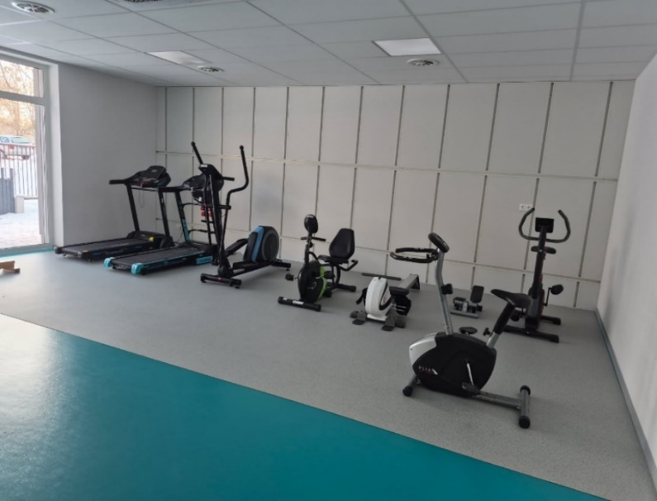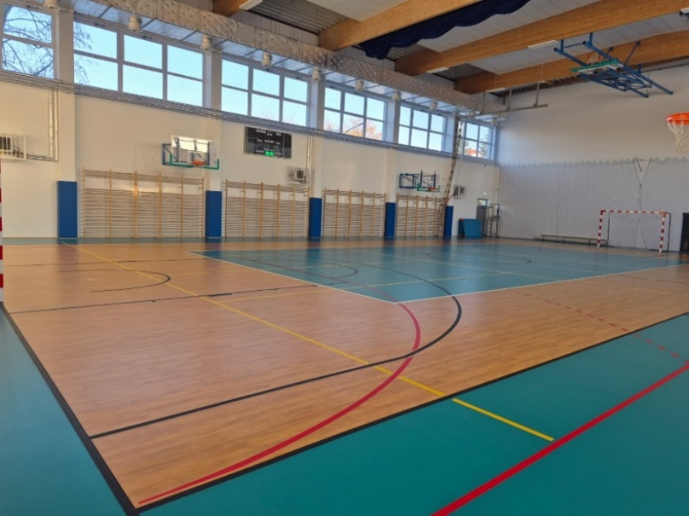
Zdjęcie 7. Nowopowstała siłownia w PSP nr 7 w Stalowej Woli Zdjęcie 8. Nowopowstała hala sportowa przy PSP nr 7 w Stalowej
Woli

Warunki sanitarne zorganizowanych form wypoczynku dzieci i młodzieży
W roku 2025 pod nadzorem Państwowego Powiatowego Inspektora Sanitarnego w Stalowej Woli znajdowało się 25 sezonowych obiektów wypoczynku dzieci i młodzieży. W bazie wypoczynku Ministerstwa Edukacji Narodowej zarejestrowano 76 turnusów wypoczynku zorganizowanego dla dzieci i młodzieży (wypoczynek zimowy – 13; wypoczynek letni – 63). Skontrolowano 28 turnusów (wypoczynek zimowy – 8 kontroli, wypoczynek letni – 20 kontroli), z uwzględnieniem „Instrukcji wymagań higieniczno-sanitarnych dla stacjonarnych obozów pod namiotami 2025”.
Z wypoczynku zorganizowanego w powiecie stalowowolskim (turnusy skontrolowane) skorzystało 1138 dzieci i młodzieży, w tym latem wypoczywało 887 uczestników turnusów, a zimą 251 osób.
W trakcie przeprowadzonych kontroli zimowego i letniego wypoczynku dzieci i młodzieży szczególną uwagę zwracano czy:
- przestrzegany był limit miejsc w obiektach,
- były spełnione warunki przygotowywania i spożywania posiłków,
- zapoznano uczestników wypoczynku i ich rodziców z regulaminem wypoczynku,
- przeprowadzono szkolenie dla kierownika i kadry wypoczynku dot. zachowania zasad bezpieczeństwa w trakcie trwania turnusu,
- zapewniono odpowiednią ilość środków czystości,
- wykonywane były na bieżąco prace porządkowe (częste sprzątanie i wietrzenie pomieszczeń przeznaczonych na pobyt uczestników wypoczynku, dezynfekcja powierzchni dotykowych),
- zapewniono możliwość szybkiego uzupełnienia kadry w przypadku nieobecności jednego z opiekunów z powodu choroby lub niedyspozycji,
- sprawowana była profilaktyczna opieka medyczna nad uczestnikami turnusu.
Podobnie jak w latach ubiegłych, w trosce o zapewnienie bezpiecznych i higienicznych warunków pobytu uczestników wypoczynku, Państwowa Inspekcja Sanitarna prowadziła wspólne działania edukacyjno-kontrolne z innymi komórkami organizacyjnymi Powiatowej Stacji Sanitarno-Epidemiologicznej w Stalowej Woli oraz z przedstawicielami Komendy Powiatowej Policji w Stalowej Woli.
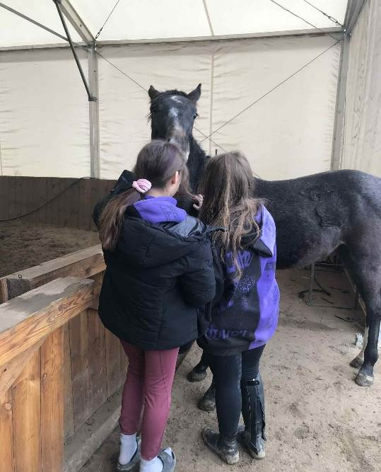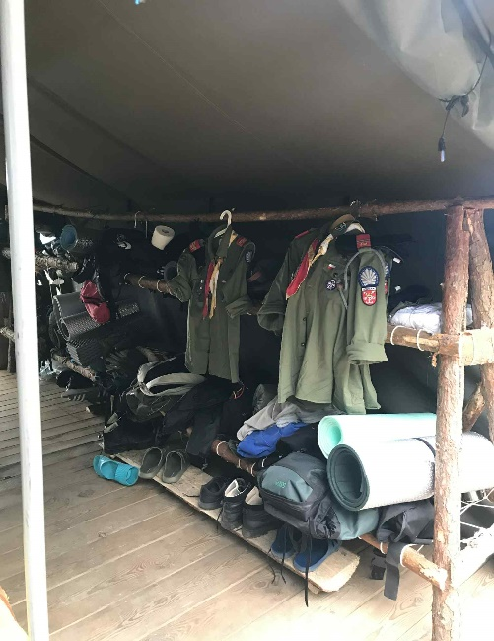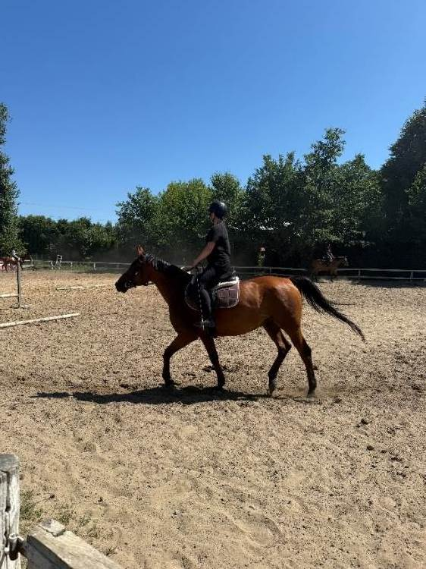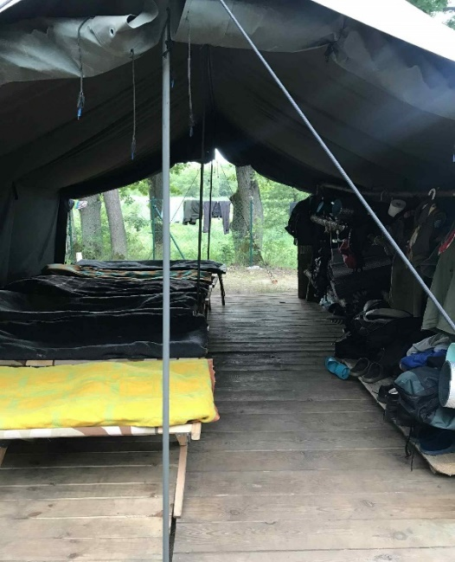Zdjęcia 9, 10. Letni wypoczynek dzieci i młodzieży w Ośrodku Szkoleniowo-Wypoczynkowym "Na Kopcu" w Zaklikowie
Zdjęcia 11, 12. Letni wypoczynek dzieci i młodzieży w Klubie Jeździeckim „Zacisze” w Jastkowicach

Ocena przygotowania szkół do nowego roku szkolnego 2024/2025
Jak co roku pracownicy Sekcji Higieny Dzieci i Młodzieży Powiatowej Stacji Sanitarno-Epidemiologicznej w Stalowej Woli sprawdzali gotowość szkół do rozpoczęcia nowego roku szkolnego. Skontrolowane zostały wszystkie szkoły w powiecie stalowowolskim. Kontrole potwierdziły prawidłowo przygotowane placówki na ponowne przyjęcie uczniów w swoje mury. Zebrane informacje podczas przeprowadzonych kontroli pokazały, iż na bieżąco dokładane są wszelkie starania zarówno ze strony dyrektorów szkół jak i organów prowadzących dane placówki, aby baza oświatowa oraz sportowa była jak najlepiej wyposażona, a uczniowie mogli edukować się i rozwijać w komfortowych warunkach. We wszystkich placówkach przeprowadzono prace konserwatorsko-porządkowe, a w części szkół prace remontowe. Prace remontowe prowadzone w szkołach odbywały głównie w salach lekcyjnych, w korytarzach szkolnych, a także dotyczyły bloku sportowego.
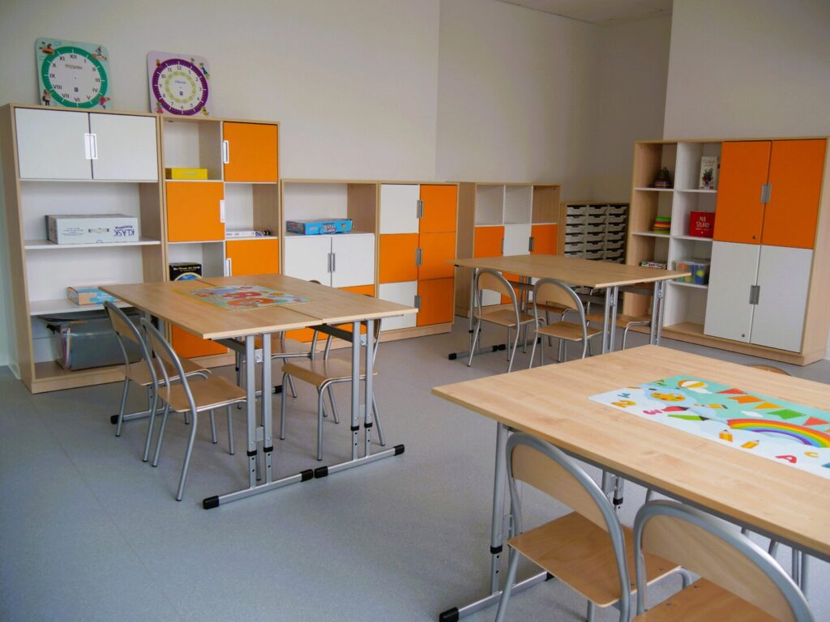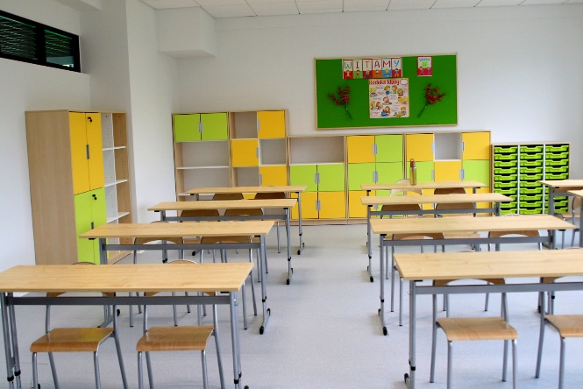W związku z powyższym do ważniejszych inwestycji należy powstanie nowego skrzydła dla klas 1-3 przy Publicznej Szkole Podstawowej nr 11 w Stalowej Woli, z pomieszczeń którego uczniowie korzystają od września 2025 r. W trakcie rozbudowy szkoły powstało 16 nowych sal lekcyjnych, biblioteka z tarasem, świetlica, sala sportowa, sala teatralna, harcówka oraz gabinety specjalistyczne (m.in. logopedyczne i pedagogiczne).
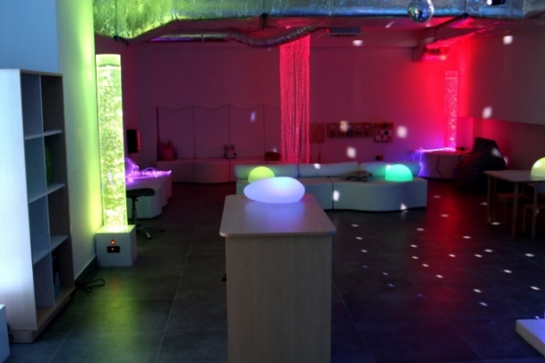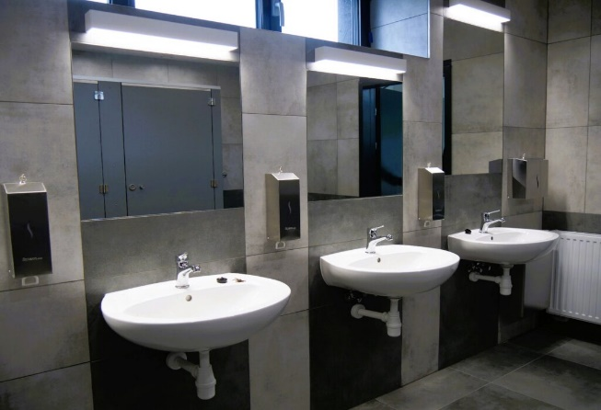
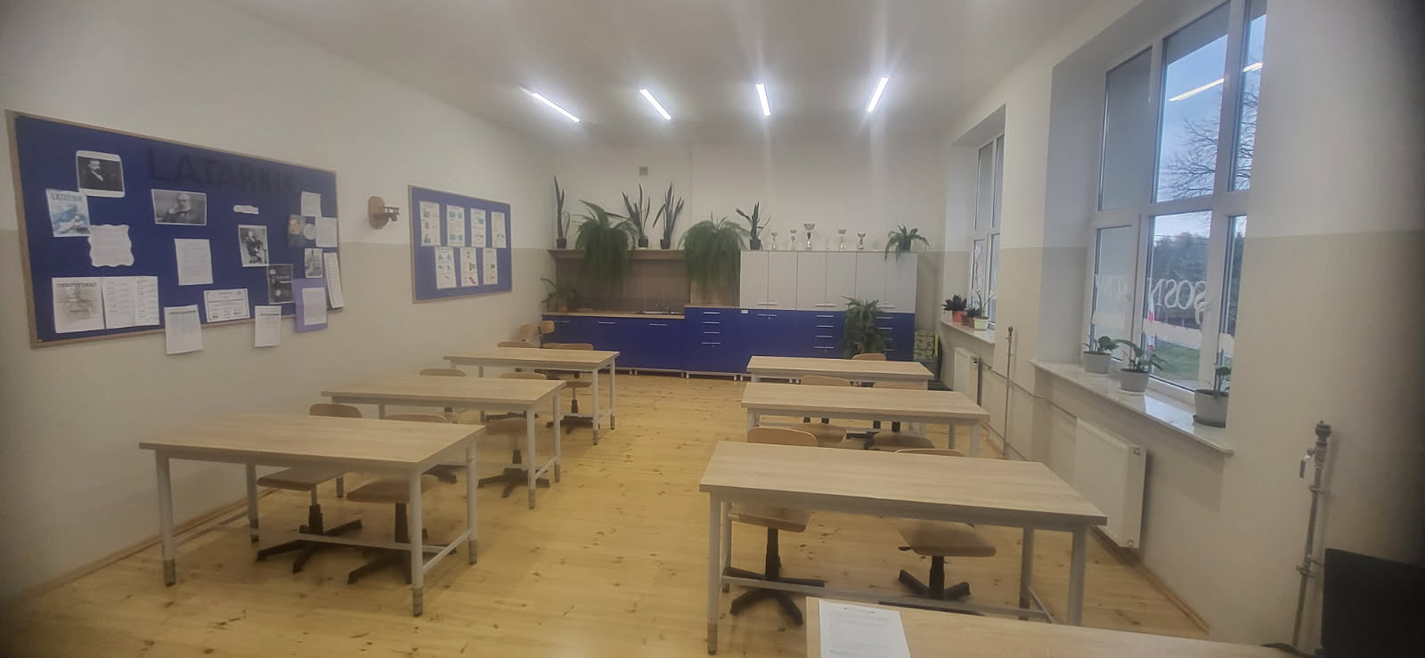 Zdjęcia 13, 14, 15, 16. Pomieszczenia nowopowstałego skrzydła w PSP nr 11 w Stalowej Woli
Zdjęcie 17. Wyremontowana sala lekcyjna w PSP w Antoniowie

Żłobki i kluby dziecięce
Na terenie powiatu stalowowolskiego funkcjonuje 12 żłobków i 1 klub dziecięcy. Celem działalności żłobków i klubów dziecięcych jest sprawowanie opieki oraz zapewnienie pielęgnacji dzieci w warunkach bezpiecznych, przyjaznych i dostosowanych do ich potrzeb rozwojowych. Placówki te stymulują rozwój dzieci poprzez zabawę oraz zajęcia odpowiednie do ich możliwości psychofizycznych.
Obiekty te zapewniają także właściwe warunki pobytu dla dzieci, umożliwiając im prawidłowy rozwój poprzez dostosowanie zabawek do ich wieku, pomocy dydaktycznych, a także odpowiedniego rodzaju mebli, przy których starsze dzieci rozpoczynają prace manualne. Większość placówek posiada własne place zabaw, odpowiednio przystosowane dla małych dzieci. Placówki zapewniają również prawidłowe warunki do odpoczynku w ciągu dnia. Dla najmłodszych dzieci przeznaczone są łóżeczka, natomiast starszym zapewniono rozkładane leżaczki. Pościel każdego dziecka jest indywidualnie oznakowana oraz właściwie przechowywana.
Placówki opieki nad dziećmi do lat 3 na terenie powiatu stalowowolskiego spełniają warunki higieniczno-sanitarne stawiane dla tego typu obiektów. Wszystkie posiadają pozytywną opinię Państwowego Powiatowego Inspektora Sanitarnego w Stalowej Woli, co gwarantuje funkcjonowanie ich w odpowiednio przygotowanych i wyposażonych obiektach.
Spełnienie wymagań sanitarno-lokalowych potwierdza się:
- w przypadku żłobków – decyzją właściwego inspektora sanitarnego, określającą w szczególności maksymalną liczbę miejsc w żłobku;
- w przypadku klubów dziecięcych – pozytywną opinią wójta, burmistrza lub prezydenta miasta, określającą w szczególności maksymalną liczbę miejsc w klubie.
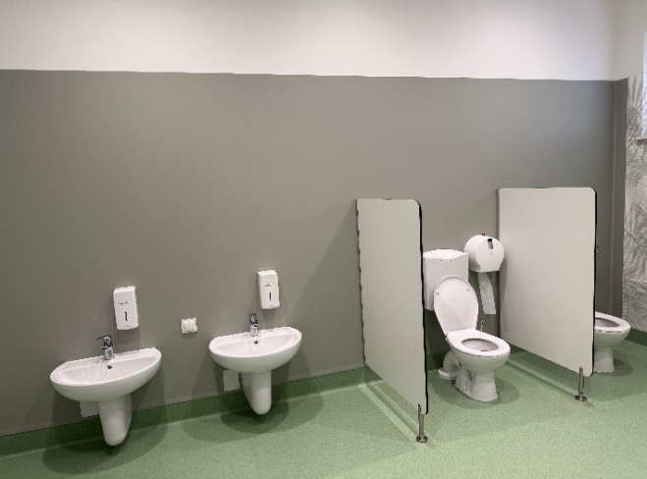Z roku na rok obserwuje się stale wzrastającą liczbę placówek sprawujących opiekę nad najmłodszymi dziećmi. W 2025 roku na terenie powiatu stalowowolskiego swoją działalność rozpoczęły dwa nowe żłobki: Żłobek Gminny w Pysznicy oraz Publiczny Żłobek Kolorowy Zakątek w Chwałowicach.
Zdjęcie 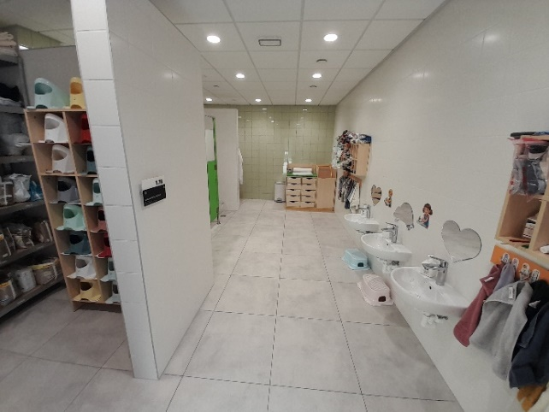18. Pomieszczenie higieniczno-sanitarne w nowopowstałym Publicznym Żłobku „Kolorowy Zakątek” w Chwałowicach
Zdjęcie 19. Pomieszczenie higieniczno-sanitarne w nowopowstałym Żłobku Gminnym w Pysznicy
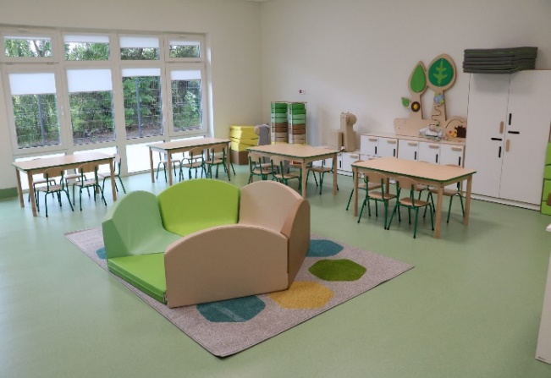 Zdjęcie 20. Sala zabaw w nowopowstałym Żłobku Gminnym w Pysznicy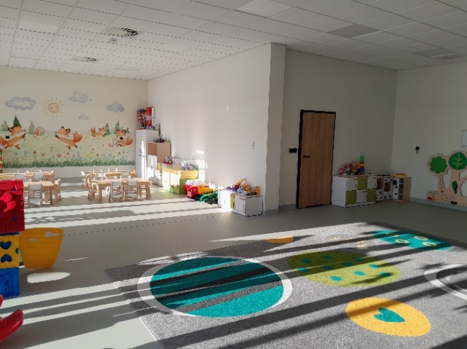
Zdjęcie 21. Sala zabaw w nowopowstałym Publicznym Żłobku „Kolorowy Zakątek” w Chwałowicach

Działania informacyjno-edukacyjne w placówkach nauczania i wychowania
W trosce o zdrowie uczniów Ministerstwo Edukacji Narodowej we współpracy z Ministerstwem Zdrowia we wrześniu 2024 r. rozpoczęło realizację Powszechnego Programu Szczepień przeciw ludzkiemu wirusowi brodawczaka (HPV). Program obejmuje dziewczęta i chłopców, którzy ukończyli 9. rok życia, a nie ukończyli 14. roku życia.
Celem przedmiotowej inicjatywy jest m.in. ułatwienie rodzicom dostępu do szczepień ochronnych ich dzieci poprzez organizację szczepień na terenie szkół podstawowych. W ramach realizacji Powszechnego Programu Szczepień przeciw HPV pracownicy Sekcji Higieny Dzieci i Młodzieży oraz Sekcji Epidemiologii Powiatowej Stacji Sanitarno-Epidemiologicznej w Stalowej Woli przeprowadzili łącznie 12 spotkań informacyjno-edukacyjnych z rodzicami (684 uczestników) oraz 38 spotkań z dziećmi i młodzieżą (1782 uczestników). Zostało przeprowadzonych również 56 narad z dyrektorami i szkolnymi koordynatorami programu, w których wzięło udział 83 przedstawicieli kadry pedagogicznej.
Podczas spotkań z uczniami i rodzicami zostały zorganizowane stoiska informacyjno-edukacyjne z wykorzystaniem materiałów edukacyjnych nt. szczepień przeciwko HPV, w ramach których omówiono założenia programu szczepień przeciw HPV oraz zagadnienia dotyczące profilaktyki zakażeń wirusem HPV. Istotnym elementem działań profilaktyczno-zdrowotnych prowadzonych przez pracowników Państwowej Inspekcji Sanitarnej są również działania edukacyjne dotyczące problemu wszawicy, występującego wśród dzieci i młodzieży uczęszczających do szkół i przedszkoli. Należy podkreślić, że dbałość o higienę osobistą oraz status społeczno-ekonomiczny nie mają wpływu na częstość występowania wszawicy. Wszawica może występować w każdym środowisku, niezależnie od poziomu higieny i sytuacji materialnej. Do zakażenia może dojść u każdej osoby w wyniku bezpośredniego kontaktu z osobą zakażoną lub poprzez kontakt z jej rzeczami osobistymi. Rozprzestrzenianiu się wszawicy sprzyjają również duże skupiska ludzkie. W ramach prowadzonych kontroli w placówkach oświatowo-wychowawczych realizowano działania z zakresu promocji zdrowia i edukacji zdrowotnej, 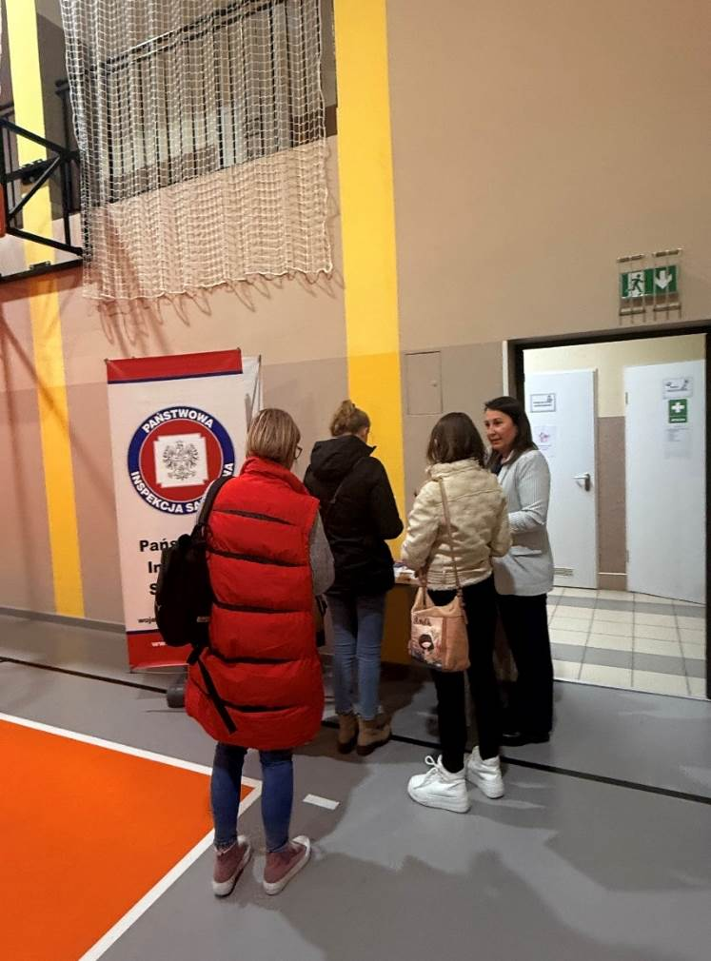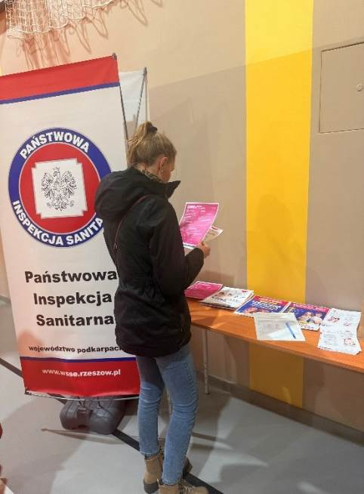obejmujące profilaktykę oraz zasady zapobiegania wszawicy.
18. Spotkanie z rodzicami uczniów klas IV-VIII w PSP w Jastkowicach - omówienie założeń programu szczepień przeciw HPV
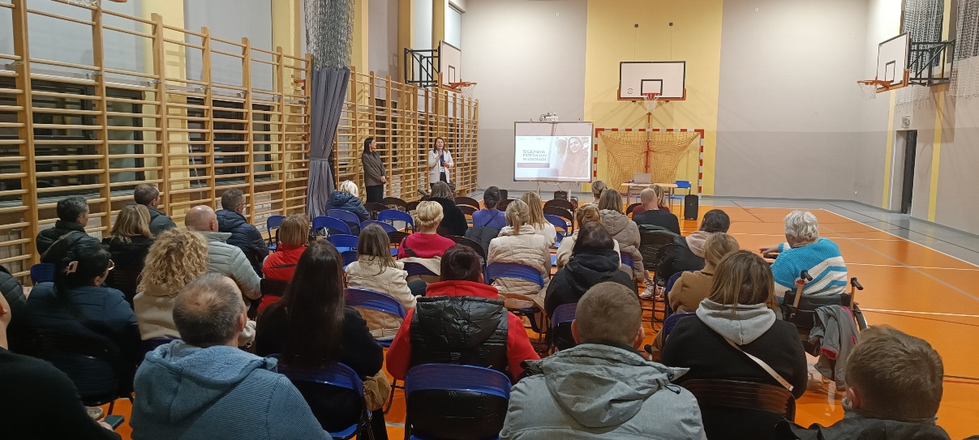 Zdjęcie 22. Stoisko informacyjno-edukacyjne nt. szczepień przeciw HPV w PSP w Jastkowicach
Zdjęcie 23. Spotkanie z rodzicami uczniów klas IV-VIII w PSP w Jastkowicach – omówienie założeń programu szczepień przeciw HPV

Działalność zapobiegawczego nadzoru sanitarnego
Działania wykonywane w zakresie zapobiegawczego nadzoru sanitarnego odgrywają znaczącą rolę w ochronie zdrowia publicznego m.in. poprzez wymaganie w ramach opiniowania dokumentów planistycznych odpowiedniego zagospodarowania terenów, a na etapie planowania inwestycji – poprzez wymaganie zapewnienia odpowiednich warunków higienicznych i sanitarnych w ramach uzgadniania dokumentacji projektowej oraz opiniowania warunków realizacji przedsięwzięć. Państwowa Inspekcja Sanitarna uczestnicząc w dopuszczeniu do użytkowania zrealizowanych obiektów egzekwuje w nich właściwy stan sanitarno-higieniczny w taki sposób, aby w trakcie eksploatacji nie powodował zagrożeń dla zdrowia i życia ludzi.
W ramach zapobiegawczego nadzoru sanitarnego w 2025 r. rozpatrzono 2377 sprawy, w tym między innymi:
- dokonano 3 uzgodnienia przed wydaniem decyzji o środowiskowych uwarunkowaniach zgody na realizacje przedsięwzięcia w formie opinii,
- zaopiniowano 2 projekty studium uwarunkowań i kierunków zagospodarowania przestrzennego oraz 15 projektów miejscowych planów zagospodarowania przestrzennego gminy,
- wydano 92 opinie co do potrzeby przeprowadzenia oceny oddziaływania przedsięwzięcia na środowisko, w tym 67 z wymogiem sporządzenia raportu o oddziaływaniu przedsięwzięcia na środowisko,
- wydano 4 opinie w sprawie uzgodnienia warunków realizacji przedsięwzięcia przed wydaniem decyzji o środowiskowych uwarunkowaniach zgody na realizacje przedsięwzięcia,
- w ramach uzgodnienia warunków zabudowy wpłynęło 2122 projekty decyzji, dla inwestycji celu publicznego wpłynęło 49 projektów decyzji,
- wydano 2 opinie sanitarne w ramach uzgodnienia projektów budowlanych sieci wodociągowych i kanalizacji sanitarnych inwestycji powstających na terenie powiatu stalowowolskiego,
- uczestniczono w czynnościach związanych z dopuszczeniem do użytkowania 38 obiektów budowlanych, w tym odebrano 9 nowych obiektów budowlanych i 29 po zmianie sposobu użytkowania, takich m.in. jak:
- budynek nowego przedszkola wraz z infrastrukturą towarzyszącą obejmującą: przebudowę terenów utwardzonych, budowę dojazdów, dojść do budynku oraz miejsc parkingowych, budowę placu zabaw i wiaty śmietnikowej, budowę przyłącza teletechnicznego, wodociągowego, ciepłowniczego, instalacji zewnętrznej kanalizacji sanitarnej i technologicznej, przyłącza i instalacje zewnętrzne kanalizacji deszczowej zewnętrznej instalacji elektrycznej, budowę sieci ciepłowniczej w miejscu kolizji z projektem budowlanym wraz z rozbiórką kolidujących obiektów, rozbiórkę istniejącego przedszkola wraz z elementami infrastruktury, na terenie działek nr ewid.: 799, 795/165, 795/197, 800/70 położonych w obrębie ewidencyjnym Centrum nr 0003, jednostka ewidencyjna 181801_1 w Stalowej Woli,
- budynek po rozbudowie i przebudowie Publicznej Szkoły Podstawowej Nr 11 przy ul. Wojska Polskiego o nowe skrzydło dla klas 1 – 3 i oddziału przedszkolnego wraz z infrastrukturą techniczną tj. przebudową instalacji elektrycznej ziemnej, przebudową kanalizacji sanitarnej, przebudową kanalizacji deszczowej, przebudową instalacji wodociągowej z budową przyłącza wodociągowego oraz przebudową chodników, dróg wewnętrznych i parkingów na działkach nr ewid.729/17, 712/12 w Stalowej Woli,
- budynek po przebudowie i modernizacji pomieszczeń po starym Bloku Operacyjnym na potrzeby Oddziału Ogólnego z Pododdziałem Chirurgii Naczyniowej i Pododdziałem Neurologii w Powiatowym Szpitalu Specjalistycznym w Stalowej Woli, na działce nr ew. 2294/6 oraz Oddziału Chirurgicznego Ogólnego z Pododdziałem Chirurgii Naczyniowej i Pododdziałem Neurologii oraz Oddziału Chorób Wewnętrznych z Pododdziałem Gastrologicznym w Powiatowym Szpitalu Specjalistycznym w Stalowej Woli przy ul. Staszica 4 realizowany dwu etapowo i odebrany w dwóch odrębnych kontrolach.
W 2025 r. nie wpłynął żaden wniosek o wyrażenie zgody na odstępstwa wynikające z kompetencji Państwowego Powiatowego Inspektora Sanitarnego w Stalowej Woli. Ponadto, wydano 9 zaświadczeń dla zakładów i firm związanych z produkcją, obrotem i magazynowaniem broni. Pracownik Zapobiegawczego Nadzoru Sanitarnego przeprowadził 18 kontroli oraz uczestniczył w 29 kontrolach przeprowadzonych w ramach bieżącego nadzoru sanitarnego przez pracowników innych komórek organizacyjnych PSSE w Stalowej Woli.

Działalność w zakresie oświaty zdrowotnej i komunikacji społecznej
Działania Sekcji Oświaty Zdrowotnej i Komunikacji Społecznej w 2025 roku stanowiły integralny element realizacji zadań Państwowej Inspekcji Sanitarnej w zakresie zdrowia publicznego na terenie powiatu stalowowolskiego. Aktywności podejmowane przez Sekcję ukierunkowane były na wspieranie działań profilaktycznych, kształtowanie postaw prozdrowotnych oraz podnoszenie poziomu wiedzy zdrowotnej mieszkańców powiatu.
Zdjęcie 24. Hasło przewodnie Państwowej Inspekcji Sanitarnej „Chronimy Zdrowie z Myślą o Przyszłości”
Działania oświatowo-zdrowotne i informacyjne kierowane były do różnych grup odbiorców. Obejmowały one dzieci i młodzieży, rodziców i opiekunów, kadrę pedagogiczną oraz osoby dorosłe. Realizacja zadań obejmowała prowadzenie programów edukacyjnych, organizację kampanii i akcji prozdrowotnych, działania informacyjno-edukacyjne oraz komunikację społeczną, prowadzoną zarówno w formie bezpośredniej, jak i z wykorzystaniem kanałów komunikacji elektronicznej, w tym mediów społecznościowych.

Monitorowanie i ewaluacja programów zdrowotnych

„Trzymaj Formę”
Ogólnopolski program edukacyjny „Trzymaj Formę” realizowany był w roku szkolnym 2024/2025 na terenie powiatu stalowowolskiego w szkołach podstawowych, jako działanie ukierunkowane na kształtowanie prozdrowotnych postaw w zakresie prawidłowego żywienia oraz aktywności fizycznej dzieci i młodzieży. Do programu zgłosiły się 23 szkoły podstawowe, spośród których przeprowadzono wizytacje w 19 placówkach, co stanowiło 82,6% zgłoszonych szkół. We wszystkich wizytowanych szkołach program realizowany był zgodnie z założeniami.
Nauczyciele korzystali z gotowych materiałów i scenariuszy zajęć udostępnionych w programie, a także opracowywali własne projekty edukacyjne, dostosowane do potrzeb i możliwości uczniów. W części szkół działania edukacyjne rozszerzono o inicjatywy lokalne, angażujące rodziców, środowisko lokalne oraz partnerów zewnętrznych.
Program prowadzony był głównie podczas zajęć obowiązkowych oraz zajęć pozalekcyjnych. Zakres tematyczny podejmowanych działań obejmował zagadnienia związane ze zbilansowaną dietą, aktywnością fizyczną oraz edukacją konsumencką. W realizację programu zaangażowani byli nauczyciele różnych przedmiotów, w szczególności biologii, przyrody oraz wychowania fizycznego.
Działaniami edukacyjnymi objęto łącznie 2155 uczniów szkół podstawowych. Dodatkowo prowadzono działania informacyjno-edukacyjne realizowane podczas wydarzeń plenerowych. Były one skierowane do dzieci i młodzieży oraz rodziców i opiekunów.
Program „Trzymaj Formę” promowany był poprzez komunikację społeczną z wykorzystaniem strony internetowej Powiatowej Stacji Sanitarno-Epidemiologicznej w Stalowej Woli, mediów społecznościowych oraz publikacji w mediach tradycyjnych.
Istotnym elementem realizacji programu był udział uczniów w Ogólnopolskim Konkursie Wiedzy o Zdrowym Stylu Życia - Trzymaj Formę. Drugi etap konkursu odbył się 11 kwietnia 2025 r. w siedzibie Powiatowej Stacji Sanitarno-Epidemiologicznej w Stalowej Woli. W etapie tym wzięła udział jedna uczennica Publicznej Szkoły Podstawowej nr 12 w Stalowej Woli, która otrzymała nagrodę rzeczową, wręczoną przez Państwowego Powiatowego Inspektora Sanitarnego w Stalowej Woli.

Powiatowy program edukacyjny „Moje dziecko idzie do szkoły”
Uzupełnieniem działań podejmowanych na rzecz kształtowania prozdrowotnych postaw dzieci i młodzieży były programy edukacyjne skierowane do młodszych grup wiekowych oraz ich rodziców i opiekunów.
Program edukacyjny „Moje dziecko idzie do szkoły” realizowany był w roku szkolnym 2024/2025 na terenie powiatu stalowowolskiego w szkołach podstawowych oraz przedszkolach. Program skierowany był do dzieci w wieku przedszkolnym i wczesnoszkolnym oraz ich rodziców i opiekunów, a jego celem było wspieranie prawidłowych nawyków zdrowotnych i higienicznych oraz przygotowanie dzieci i rodzin do rozpoczęcia nauki szkolnej.
W realizację programu zaangażowało się 21 placówek oświatowych, w tym 13 szkół podstawowych oraz 8 przedszkoli. Działaniami programowymi objęto 586 uczniów klas I szkół podstawowych oraz 205 dzieci w wieku przedszkolnym, co łącznie stanowiło 791 uczestników programu. W działaniach edukacyjnych uczestniczyli również rodzice i opiekunowie – udział w programie zadeklarowało 680 osób.
Program realizowany był zgodnie z założeniami i scenariuszami programowymi. Koordynacja działań obejmowała prowadzenie instruktaży, narad oraz indywidualnych konsultacji dla realizatorów programu. W trakcie realizacji programu przekazywano materiały edukacyjne, w tym materiały informacyjne do kampanii „Problem wagi ciężkiej”.

Ogólnopolski program „Skąd się biorą produkty ekologiczne?”
Kontynuacją działań edukacyjnych prowadzonych wśród dzieci w wieku przedszkolnym i wczesnoszkolnym były inicjatywy ukierunkowane na kształtowanie świadomych wyborów żywieniowych oraz postaw sprzyjających ochronie środowiska.
Jednym z podejmowanych działań edukacyjnych był program „Skąd się biorą produkty ekologiczne”, skierowany do dzieci w wieku przedszkolnym i wczesnoszkolnym. Jego celem było kształtowanie świadomości dotyczącej pochodzenia żywności ekologicznej, zasad zdrowego żywienia oraz znaczenia środowiska naturalnego w procesie produkcji żywności.
W realizację programu zaangażowało się 13 przedszkoli, w których działania prowadzone były w 24 grupach przedszkolnych. Programem objęto 760 dzieci. We wszystkich placówkach realizowano działania programowe, które w części przedszkoli uzupełniano o dodatkowe formy aktywności edukacyjnej, dostosowane do wieku i możliwości percepcyjnych dzieci.
Działania edukacyjne obejmowały m.in. warsztaty kulinarne, zajęcia plastyczne, zabawy sensoryczne, spotkania tematyczne, wycieczki edukacyjne oraz udział w wydarzeniach środowiskowych. Jako wsparcie dydaktyczne rozdysponowano 800 kolorowanek edukacyjnych. Program był monitorowany poprzez 6 wizytacji oraz analizę 13 kwestionariuszy przekazanych przez koordynatorów przedszkolnych.

Wojewódzki program edukacyjny „Czyste powietrze wokół nas”
Kolejnym uzupełnieniem działań edukacyjnych prowadzonych wśród dzieci w wieku przedszkolnym były inicjatywy z zakresu profilaktyki zdrowotnej, ukierunkowane na ograniczenie narażenia dzieci na dym tytoniowy.
Jednym z podejmowanych działań edukacyjnych był program profilaktyki antytytoniowej „Czyste powietrze wokół nas”, skierowany do dzieci w wieku przedszkolnym oraz uczniów klas I-III szkół podstawowych. Jego celem było kształtowanie świadomości dzieci w zakresie szkodliwości dymu tytoniowego, znaczenia czystego powietrza dla zdrowia oraz sposobów unikania narażenia na dym tytoniowy.
W realizacje programu zaangażowanych było 27 placówek, w tym 14 przedszkoli oraz 13 szkół podstawowych z terenu powiatu stalowowolskiego. Działaniami edukacyjnymi objęto 1301 dzieci,
w tym dzieci w wieku przedszkolnym oraz uczniów klas I-III szkół podstawowych. Działaniami edukacyjnym objęto również 1071 rodziców.
Zajęcia realizowane były w 38 grupach przedszkolnych oraz 18 klasach szkolnych. Działania edukacyjne obejmowały m.in. rozmowy tematyczne, zajęcia dydaktyczne dostosowane do wieku dzieci, zabawy edukacyjne oraz zajęcia plastyczne, ukierunkowane na kształtowanie umiejętności rozpoznawania sytuacji narażenia na dym tytoniowy oraz unikania jego szkodliwego wpływu.
Jako wsparcie dydaktyczne rozdysponowano 1300 kolorowanek edukacyjnych. Realizacja programu monitorowana była poprzez przeprowadzenie 7 wizytacji oraz analizę 27 kwestionariuszy przekazanych przez koordynatorów szkolnych i przedszkolnych.

Powiatowy program edukacyjny „Nie pal przy mnie proszę”
W obszarze profilaktyki antytytoniowej realizowany był program „Nie pal przy mnie, proszę” skierowany do uczniów klas I-III szkół podstawowych oraz ich rodziców i opiekunów. Celem programu było ograniczenie narażenia na dym tytoniowy oraz kształtowanie postaw sprzyjających ochronie zdrowia w środowisku domowym i szkolnym.
W realizację programu zaangażowanych było 14 szkół podstawowych z terenu powiatu stalowowolskiego. Działaniami edukacyjnymi objęto 1279 uczniów klas I-III oraz 826 rodziców. Zajęcia realizowane były w 77 klasach szkolnych.
Koordynacja programu obejmowała prowadzenie 6 instruktaży dla realizatorów oraz monitorowanie działań poprzez 6 wizytacji i analizę 14 kwestionariuszy przekazanych przez koordynatorów szkolnych.
Działania edukacyjne obejmowały m.in. zajęcia dydaktyczne i rozmowy tematyczne dotyczące szkodliwości dymu tytoniowego, wykonanie prac plastycznych, przygotowanie plakatów informacyjnych, projekcje krótkich materiałów edukacyjnych oraz działania związane z obchodami Światowego Dnia Rzucania Palenia i Światowego Dnia Bez Papierosa. Część szkół rozszerzyła realizację programu o dodatkowe inicjatywy edukacyjne, niewynikające bezpośrednio ze scenariuszy programowych.

Powiatowy program edukacyjny „Znajdź właściwe rozwiązanie”
Uzupełnieniem działań profilaktycznych podejmowanych wśród młodszych dzieci były inicjatywy edukacyjne skierowane do starszych uczniów, koncentrujące się na wzmacnianiu umiejętności psychospołecznych oraz przeciwdziałaniu zachowaniom ryzykownym.
Program edukacyjny „Znajdź właściwe rozwiązanie” był skierowany do uczniów klas V-VIII szkół podstawowych oraz ich rodziców. Działania realizowane w ramach programu dotyczyły profilaktyki uzależnień, rozwijania umiejętności podejmowania świadomych decyzji oraz wzmacniania kompetencji społecznych i emocjonalnych uczniów.
W realizację programu zaangażowało się 12 szkół podstawowych z terenu powiatu stalowowolskiego. Działaniami edukacyjnymi objęto 618 uczniów klas V-VIII oraz 526 rodziców. Zajęcia realizowane były w 38 klasach szkolnych.
Koordynacja programu obejmowała prowadzenie 6 instruktaży dla realizatorów oraz monitorowanie działań poprzez 6 wizytacji i analizę 12 kwestionariuszy przekazanych przez koordynatorów szkolnych.
Działania profilaktyczne skierowane do uczniów starszych klas szkół podstawowych rozszerzono o inicjatywy adresowane do młodzieży szkół ponadpodstawowych, podejmujące tematykę zachowań ryzykownych i ich konsekwencji prozdrowotnych.

Bieg po zdrowie
Program edukacyjny „Bieg po zdrowie” skierowany był do uczniów klas IV szkół podstawowych. Działania dotyczyły profilaktyki uzależnień. Szczególny nacisk położono na zapobieganie inicjacji palenia tytoniu. Program obejmował także kształtowanie umiejętności podejmowania świadomych decyzji zdrowotnych.
W realizację programu działań zaangażowanych było 13 szkół podstawowych z terenu powiatu stalowowolskiego. Zajęcia prowadzono w 24 klasach. Działania edukacyjnymi objęto 419 uczniów. W działania informacyjno-edukacyjne włączono 530 rodziców.
Koordynacja działań obejmowała 4 instruktaże dla szkolnych realizatorów. Realizację monitorowano poprzez 4 wizytacje. Działania edukacyjne obejmowały zajęcia dydaktyczne oraz rozmowy tematyczne. Prowadzono także aktywności wspierające kształtowanie postaw sprzyjających zdrowemu stylowi życia.

„ARS, czyli jak dbać o miłość”
Program edukacyjny „ARS, czyli jak dbać o miłość” skierowany był do uczniów szkół ponadpodstawowych. Działania programu dotyczyły profilaktyki zachowań ryzykownych związanych z używaniem substancji psychoaktywnych, ze szczególnym uwzględnieniem konsekwencji zdrowotnych i społecznych oraz wpływu tych zachowań na zdrowie prokreacyjne.
W realizację programu zaangażowanych było 5 szkół ponadpodstawowych z terenu powiatu stalowowolskiego, w tym zespoły szkół, licea ogólnokształcące oraz technika. Program realizowany był w 19 klasach, a działaniami edukacyjnymi objęto 303 uczniów.
Koordynacja programu obejmowała prowadzenie 1 szkolenia indywidualnego oraz 5 instruktaży dla szkolnych realizatorów. Program był monitorowany poprzez 3 wizytacje oraz analizę 4 kwestionariuszy przekazanych przez koordynatorów szkolnych. Do placówek przekazano materiały edukacyjne, w tym 350 ulotek oraz prezentację multimedialną wykorzystywaną podczas zajęć.
Wśród działań edukacyjnych realizowanych w szkołach ponadpodstawowych podejmowano programy z zakresu profilaktyki chorób nowotworowych i wirusowych:
- „Wybierz życie – pierwszy krok”,
- „Podstępne WZW – program realizowany we współpracy z Fundacją Gwiazda Nadziei,
- „Znamię! Znam je?” – program realizowany we współpracy z Fundacją Gwiazda Nadziei.

„Wybierz życie, pierwszy krok”
Zwiększano świadomość uczniów szkół ponadpodstawowych w zakresie profilaktyki chorób nowotworowych. Przekazywane treści dotyczyły raka szyjki macicy. Obejmowały zagadnienia związane z rolą wirusa brodawczaka ludzkiego (HPV) oraz znaczeniem regularnych badań profilaktycznych.
Działania realizowano w 6 szkołach ponadpodstawowych z terenu powiatu stalowowolskiego. Zajęcia prowadzono w 18 klasach, Działaniami edukacyjnymi objęto 412 uczniów oraz 276 rodziców.
Koordynacja obejmowała 2 instruktaże dla szkolnych realizatorów. Realizację monitorowano poprzez 3 wizytacje. Przeprowadzono ewaluację programu z wykorzystaniem ankiety wypełnionej przez 412 uczniów.

„Znamię! Znam je?”
Profilaktyka nowotworów skóry stanowiła jeden z obszarów działań podejmowanych w szkołach ponadpodstawowych. Realizowane aktywności koncentrowały się na czerniaku oraz zasadach ochrony skóry przed promieniowaniem UV. Zakres tematyczny obejmował także samokontrolę skóry i wczesne rozpoznawanie zmian skórnych.
W działaniach uczestniczyły 5 szkół ponadpodstawowych oraz Zespół Placówek Oświatowo-Wychowawczych z terenu powiatu stalowowolskiego. Zajęcia objęły 20 klas. Udział w działaniach edukacyjnych wzięło 403 uczniów, a w działaniach informacyjnych także 75 rodziców.
Zapewniono wsparcie organizacyjne dla realizatorów programu. Obejmowało ono 3 instruktaże, 2 szkolenia indywidualne oraz 1 naradę. Przebieg działań monitorowano poprzez 3 wizytacje oraz bieżące konsultacje merytoryczne. Do placówek przekazano materiały edukacyjne, w tym 400 ulotek, 2 plakaty i 2 poradniki.
Elementem dokumentującym realizację programu była ankieta ewaluacyjna, którą wypełniło 15 uczniów. Działania informacyjne prowadzono również podczas wydarzeń środowiskowych organizowanych na terenie powiatu.

„Podstępne WZW”
Działania edukacyjne dotyczyły profilaktyki wirusowych zapaleń wątroby typu B i C. Zakres tematyczny obejmował drogi zakażenia HBV i HCV, metody zapobiegania zakażeniom oraz znaczenie szczepień ochronnych.
Program prowadzono w 4 szkołach ponadpodstawowych z terenu powiatu stalowowolskiego. Zajęcia realizowano w 26 klasach. Działaniami edukacyjnymi objęto 290 uczniów. W działania informacyjne włączono także 65 rodziców.
Koordynacja obejmowała 4 instruktaże oraz 1 szkolenie indywidualne dla koordynatorów szkolnych. Do placówek przekazano materiały edukacyjne, w tym 1 poradnik, 400 ulotek oraz 400 zakładek edukacyjnych. Realizację programu monitorowano poprzez 2 wizytacje.
W ramach realizacji programu przeprowadzono ewaluację z wykorzystaniem ankiety. Ankiety wypełnili uczniowie przed zajęciami, w trakcie ich realizacji oraz po zakończeniu działań edukacyjnych.
Działania edukacyjne prowadzone w placówkach oświatowych dotyczyły także profilaktyki HIV/AIDS, chorób przenoszonych drogą płciową oraz kształtowania postaw sprzyjających ochronie zdrowia:
- Zapobieganie HIV/AIDS i chorobom przenoszonym drogą płciową – edukacja młodzieży szkolnej,
- Zawsze Razem,
- #MłodziŚwiadomi.

„Zapobieganie HIV/AIDS i chorobom przenoszonym drogą płciową – edukacja młodzieży szkolnej”
Młodzież szkół ponadpodstawowych stanowiła grupę odbiorców działań dotyczących HIV/AIDS oraz chorób przenoszonych drogą płciową. Tematyka zajęć koncentrowała się na sytuacjach sprzyjających zakażeniom oraz możliwościach ich ograniczania. Zajęcia miały charakter informacyjny i profilaktyczny.
Program prowadzono na terenie 6 szkół ponadpodstawowych. Uczestniczyły w nim 24 klasy. Łącznie objęto 512 uczniów.
Przygotowanie i przebieg działań koordynowali pracownicy Sekcji Oświaty Zdrowotnej i Komunikacji Społecznej. Przeprowadzono 2 instruktaże dla realizatorów oraz 3 wizytacje w szkołach. Do placówek przekazano materiały wykorzystane podczas zajęć.

„Zawsze Razem”
Program koncentrował się na wspieraniu prawidłowych relacji rówieśniczych oraz kształtowaniu postaw sprzyjających zdrowiu i bezpieczeństwu dzieci. Zajęcia podejmowały tematykę współpracy, empatii, wzajemnego szacunku oraz reagowania w codziennych sytuacjach szkolnych.
Realizacja programu obejmowała 15 szkół podstawowych z terenu powiatu stalowowolskiego. Działania prowadzono w 55 klasach, obejmując 1421 uczniów. W realizację włączyli się również rodzice i opiekunowie. Łącznie udział zadeklarowało 1560 dorosłych.
Przeprowadzono 15 instruktaży oraz 4 wizytacje w placówkach oświatowych. Do placówek przekazano 1700 kolorowanek edukacyjnych, wykorzystywanych podczas zajęć.
Dodatkowym elementem wzmacniającym realizację programu był udział uczniów w wojewódzkim konkursie plastycznym pn. „Zawsze Razem”. Nagrodzono uczennice Publicznej Szkoły Podstawowej nr 12 w Stalowej Woli oraz Publicznej Szkoły Podstawowej w Gwoźdźcu. Wyróżnienia otrzymały dwie uczennice Publicznej Szkoły Podstawowej nr 12 w Stalowej Woli.

#MłodziŚwiadomi
Pod koniec 2025 roku prowadzono działania przygotowawcze do wdrożenia nowego ogólnopolskiego programu edukacyjnego #MłodziŚwiadomi. Program dotyczy profilaktyki chorób przenoszonych drogą płciową i adresowany jest do młodzieży szkół ponadpodstawowych.
Przygotowania do realizacji programu obejmowały udział w szkoleniach prowadzonych przez Główny Inspektorat Sanitarny oraz zbieranie zgłoszeń szkół zainteresowanych udziałem w programie. Program wyróżnia się nową formą realizacji. Zajęcia edukacyjne będą prowadzone bezpośrednio przez pracowników Państwowej Inspekcji Sanitarnej we współpracy ze szkołami.
Rozpoczęcie realizacji programu na terenie powiatu planowane jest od 2026 roku.

Kampanie i inne przedsięwzięcia prozdrowotne

Dni Otwarte Państwowej Inspekcji Sanitarnej – Światowy Dzień Zdrowia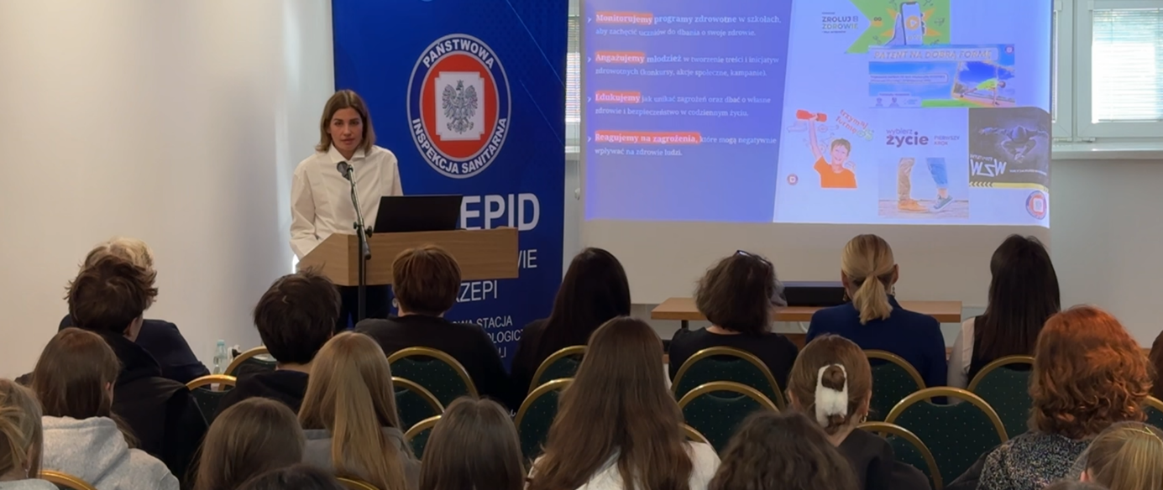
Zdjęcie 25. Wykład – Dni Otwarte Państwowej Inspekcji Sanitarnej
Dni Otwarte Państwowej Inspekcji Sanitarnej w Stalowej Woli zorganizowano pod hasłem: „Sanepid chroni zdrowie i krzepi” oraz „Bezpieczeństwo Zdrowotne – wspólna odpowiedzialność”. Wydarzenie odbyło się 10 kwietnia 2025 r. w siedzibie Powiatowej Stacji Sanitarno-Epidemiologicznej w Stalowej Woli. Inicjatywa ta była jednym z kluczowych działań informacyjno-edukacyjnych realizowanych na terenie powiatu stalowowolskiego z okazji Światowego Dnia Zdrowia.
Działania informacyjno-edukacyjne skierowano do mieszkańców powiatu stalowowolskiego, w tym do młodzieży szkół ponadpodstawowych, studentów oraz osób dorosłych. Celem spotkania było przybliżenie zakresu zadań realizowanych przez Państwową Inspekcję Sanitarną oraz przedstawienie obszarów działań podejmowanych na rzecz zdrowia publicznego.
Spotkanie zostało podzielone na dwie części. W pierwszej części przeprowadzono prezentację dotyczącą działalności Państwowej Inspekcji Sanitarnej, w tym zakresu kompetencji oraz struktury organizacyjnej Państwowej Inspekcji Sanitarnej. Przedstawiono zadania realizowane w obszarze epidemiologii, higieny komunalnej, higieny żywności i żywienia, higieny dzieci i młodzieży, zapobiegawczego nadzoru sanitarnego oraz oświaty zdrowotnej i komunikacji społecznej.
W drugiej części uczestnikom zaprezentowano wystawę grzybów oraz archiwalny sprzęt laboratoryjny. Następnie zorganizowano zwiedzanie wybranych pracowni Oddziału Laboratoryjnego, podczas którego omówiono zakres wykonywanych badań oraz zasady pracy w laboratorium.
Dla uczestników przygotowano identyfikatory informacyjne pełniące funkcję krótkiej ściągi tematycznej oraz hasło podkreślające wspólną odpowiedzialność za zdrowie publiczne – „MY, WY, ONI – wszyscy są beneficjentami działań SANEPIDU”.
W ramach wydarzenia przygotowano następujące elementy ekspozycyjne i edukacyjne:
- stoisko informacyjno-edukacyjne poświęcone profilaktyce chorób zakaźnych oraz zasadom zdrowego stylu życia,
- wystawę „Poznaj, grzyby unikniesz zatrucia” wraz z omówieniem zasad bezpiecznego grzybobrania,
- ekspozycję archiwalnego sprzętu laboratoryjnego,
- stanowisko profilaktyki uzależnień, na którym wykorzystywano alkogogle i narkogogle oraz prezentowano działanie smokolyzera,
- prezentację multimedialną dotyczącą działań Państwowej Inspekcji Sanitarnej.
W realizację spotkania zaangażowani byli pracownicy merytorycznych komórek organizacyjnych Powiatowej Stacji Sanitarno-Epidemiologicznej w Stalowej Woli, którzy pełnili rolę prelegentów i prowadzących poszczególne elementy programu.
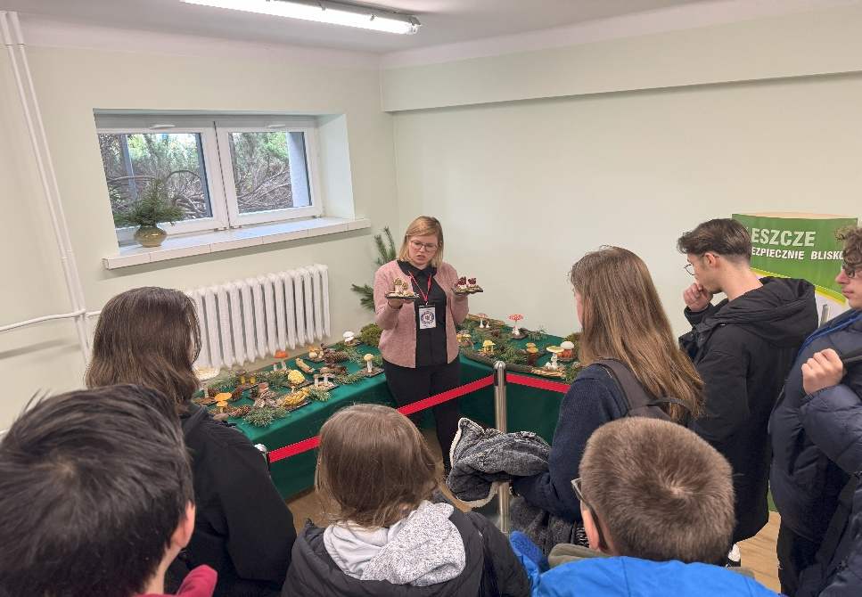W Dniach Otwartych uczestniczyło 109 osób w formie bezpośredniej. Przeprowadzono 50 indywidualnych konsultacji i instruktaży. Działania stacjonarne uzupełniono komunikacją społeczną. Opublikowano 2 informacje na stronie internetowej Powiatowej Stacji Sanitarno-Epidemiologicznej, przekazano 3 informacje do lokalnych mediów (Radio Leliwa, Radio Eska Stalowa Wola, Telewizja Stella) oraz zamieszczono 4 publikacje w mediach społecznościowych. Szacunkowy zasięg przekazów medialnych wyniósł około 10 000 odbiorców, natomiast zasięg publikacji w mediach społecznościowych – 989 odbiorców.
Zdjęcie 26. Dni Otwarte Państwowej Inspekcji Sanitarnej – wystawa "Poznaj grzyby unikniesz zatrucia"
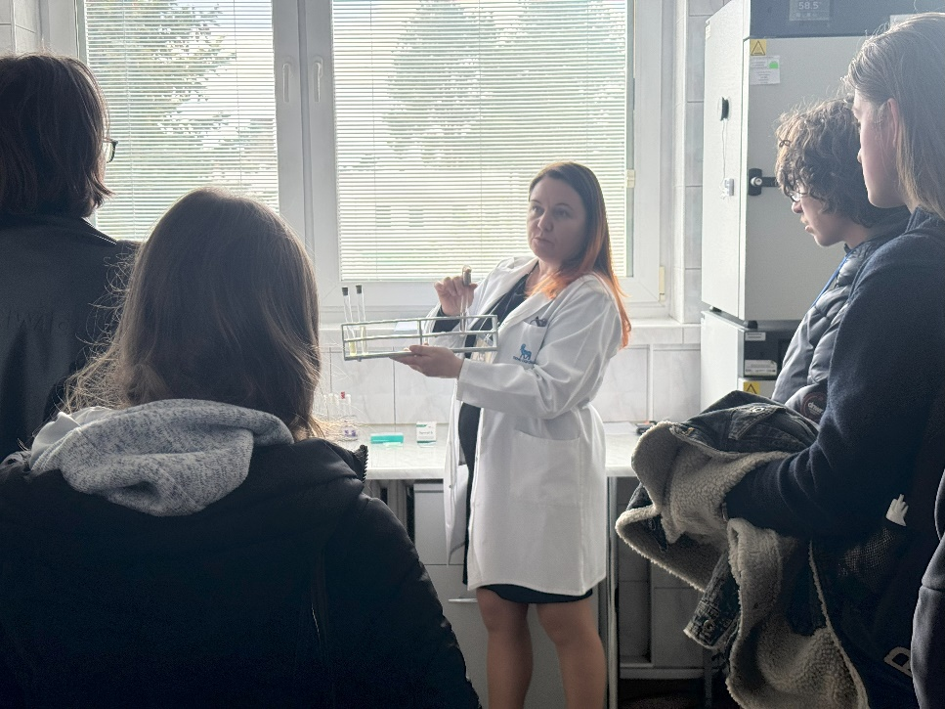
Zdjęcie 27. Dni Otwarte Państwowej Inspekcji Sanitarnej – pokaz sprzętu laboratoryjnego

Europejski Tydzień Szczepień - Szczepienia chronią – Zaufaj Nauce!
Europejski Tydzień Szczepień w 2025 r. był okazją do intensyfikacji działań informacyjno-edukacyjnych dotyczących roli szczepień ochronnych w zapobieganiu chorobom zakaźnym oraz budowaniu odporności populacyjnej. Podejmowane inicjatywy koncentrowały się na przekazywaniu rzetelnej wiedzy medycznej oraz wzmacnianiu zaufania do szczepień jako jednej z najskuteczniejszych metod profilaktyki zdrowotnej.
Realizowane działania miały zróżnicowaną formę i były dostosowane do specyfiki odbiorców. Przeprowadzono cztery wykłady edukacyjne:
- w Publicznej Szkole Podstawowej nr 11 w Stalowej Woli,
- w Publicznej Szkole Podstawowej w Kotowej Woli,
- w Publicznej Szkole Podstawowej nr 4 w Stalowej Woli (zajęcia organizowane w siedzibie Powiatowej Stacji Sanitarno-Epidemiologicznej w Stalowej Woli),
- w Szkole Rodzenia działającej przy Powiatowym Szpitalu Specjalistycznym w Stalowej Woli.
Uzupełnieniem działań wykładowych były akcje plenerowe realizowane w formie stoisk edukacyjnych podczas majówki w Turbi oraz na terenie Powiatowego Szpitala Specjalistycznego w Stalowej Woli. Podczas stoisk prowadzono instruktaże i konsultacje indywidualne.
Dodatkowo w siedzibie Powiatowej Stacji Sanitarno-Epidemiologicznej w Stalowej Woli przygotowano wystawę tematyczną poświęconą szczepieniom ochronnym oraz profilaktyce chorób zakaźnych.
Działania bezpośrednie wsparto komunikacją społeczną. Opublikowano 4 informacje na stronie internetowej Powiatowej Stacji Sanitarno-Epidemiologicznej w Stalowej Woli, przekazano 1 informację do mediów oraz zamieszczono 11 publikacji w mediach społecznościowych.
Forma działania | Grupa odbiorców | Liczba odbiorców
Wykłady edukacyjne | Uczniowie szkół podstawowych | 160
Wykłady edukacyjne | Nauczyciele | 15
Osobiste konsultacje/instruktaże | Seniorzy | 120
Osobiste konsultacje/instruktaże | Dorośli | 150
Osobiste konsultacje/instruktaże | Kobiety w ciąży | 50
Dystrybucja materiałów edukacyjnych | Uczniowie szkół podstawowych, dorośli, seniorzy, kobiety w ciąży | 1085
Publikacje w mediach społecznościowych | Ogół społeczeństwa | 1577
Przekazanie informacji do mediów lokalnych | Ogół społeczeństwa | 5000
Tabela 22. Europejski Tydzień Szczepień – formy i zasięg działań

Światowy Dzień Bez Tytoniu
W związku z obchodami Światowego Dnia Bez Tytoniu przypadającego 31 maja 2025 r., na terenie powiatu stalowowolskiego realizowano działania informacyjno-edukacyjne ukierunkowane na profilaktykę używania wyrobów tytoniowych i nikotynowych. Działania prowadzono w ramach ogólnopolskiej kampanii edukacyjnej Głównego Inspektora Sanitarnego pod hasłem „E-papierosy to manipulacja!”. Hasło było zgodne z przekazem Światowej Organizacji Zdrowia na 2025 r.: „Zdemaskować atrakcyjność: ujawnienie taktyk przemysłu tytoniowego i nikotynowego”.
Działania skierowano do dzieci i młodzieży szkolnej, nauczycieli, rodziców oraz mieszkańców powiatu. Celem było zwiększenie świadomości zagrożeń zdrowotnych związanych z używaniem wyrobów tytoniowych, e-papierosów oraz innych produktów nikotynowych.
Działania zrealizowano w formie imprez plenerowych, wykładów oraz komunikacji społecznej. W dniu 27 maja 2025 r. Powiatowa Stacja Sanitarno-Epidemiologiczna w Stalowej Woli uczestniczyła w Pikniku Rodzinnym w Zespole Szkół w Zaleszanach. Funkcjonowało tam stoisko informacyjno-edukacyjne. Prowadzono rozmowy dotyczące szkodliwości tytoniu i nikotyny. Prezentowano materiały edukacyjne. Wykorzystywano alkogogle, narkogogle oraz smokolyzer.
W dniach 28-30 maja 2025 r. Powiatowa Stacja Sanitarno-Epidemiologiczna w Stalowej Woli zaprosiła placówki oświatowe do udziału w obchodach Światowego Dnia bez Tytoniu. Zrealizowano trzy wykłady edukacyjne oraz wystawę tematyczną poświęconą szkodliwości produktów tytoniowych i nikotynowych dla uczniów:
- Zespołu Szkół nr 3 w Stalowej Woli,
- Zespołu Szkół nr 2 w Stalowej Woli,
- 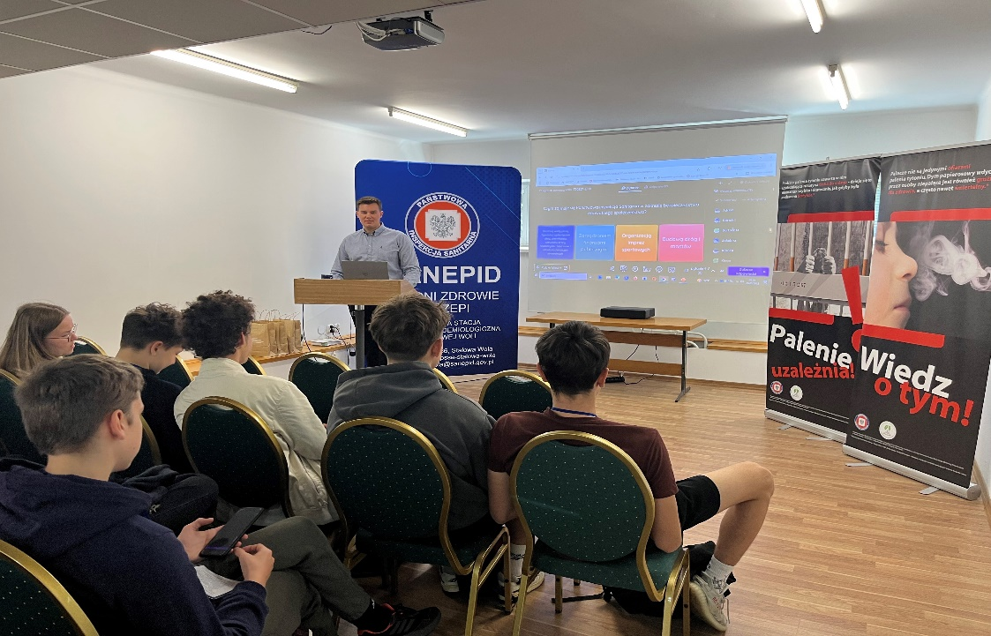Publicznej Szkoły Podstawowej nr 1 w Stalowej Woli.
Zdjęcie 28. Światowy Dzień Bez Tytoniu – gra interaktywna dla uczniów Publicznej Szkoły Podstawowej nr 1 w Stalowej Woli
Zajęcia prowadzono z wykorzystaniem prezentacji multimedialnych ora elementów edukacji interaktywnej. Zrealizowano łącznie 180 działań, którymi objęto 7245 odbiorców. Przeprowadzono 150 indywidualnych konsultacji i instruktaży. Opublikowano 3 informację na stronie internetowej Powiatowej Stacji Sanitarno-Epidemiologicznej w Stalowej Woli. Zamieszczono 7 publikacji w mediach społecznościowych oraz przekazano 1 informację do mediów.

Światowy Dzień Rzucania Palenia
Światowy Dzień Rzucania Palenia obchodzony był 20 listopada 2025 r. Działania realizowano jako kontynuację wiosennej kampanii prowadzonej z okazji Światowego Dnia Bez Tytoniu. Inicjatywa miała charakter ogólnopolski i była koordynowana przez Głównego Inspektora Sanitarnego.
Celem działań było zachęcanie osób palących do podjęcia próby zerwania z nałogiem ora zwiększenie świadomości skutków zdrowotnych i społecznych palenia tytoniu oraz używania produktów nikotynowych. Szczególną uwagę zwracano na młodzież w wieku 15-19 lat, a także na rodziców i nauczycieli. Zrealizowano łącznie 108 działań, którymi objęto 3305 odbiorców.
Formy i zasięg działań:
Forma działania | Liczba działań | Liczba odbiorców
Wykłady i zajęcia edukacyjne | 3 | 110
Stoisko informacyjno-edukacyjne | 1 | 250
Indywidualne konsultacje i instruktaże | 90 | 90
Wystawa tematyczna | 1 | 680
Dystrybucja materiałów edukacyjnych | 8 | 150
Publikacje w mediach społecznościowych | 4 | 2025
Tabela 23. Światowy Dzień Rzucania Palenia – formy i zasięg działań

Działania profilaktyczne dotyczące środków zastępczych
Używanie środków zastępczych, w tym e-papierosów oraz napojów energetycznych, stanowi istotne zagrożenie dla zdrowia dzieci i młodzieży. W 2025 r. podejmowano działania profilaktyczne ukierunkowane na ograniczanie tych zachowań, wzmacnianie postaw prozdrowotnych oraz zwiększanie wiedzy na temat skutków zdrowotnych związanych z sięganiem po substancje psychoaktywne i produkty o działaniu pobudzającym.
Forma działania | Liczba działań | Liczba odbiorców
Warsztaty profilaktyczne z użyciem alko i narkogogli | 1 | 261
Wykłady edukacyjne | 2 | 310
Imprezy plenerowe | 4 | 800
Wypoczynek dzieci i młodzieży (półkolonie, obozy) | 7 obiektów | 595
Tabela 24. Działania profilaktyczne dotyczące środków zastępczych – forma i zasięg działań

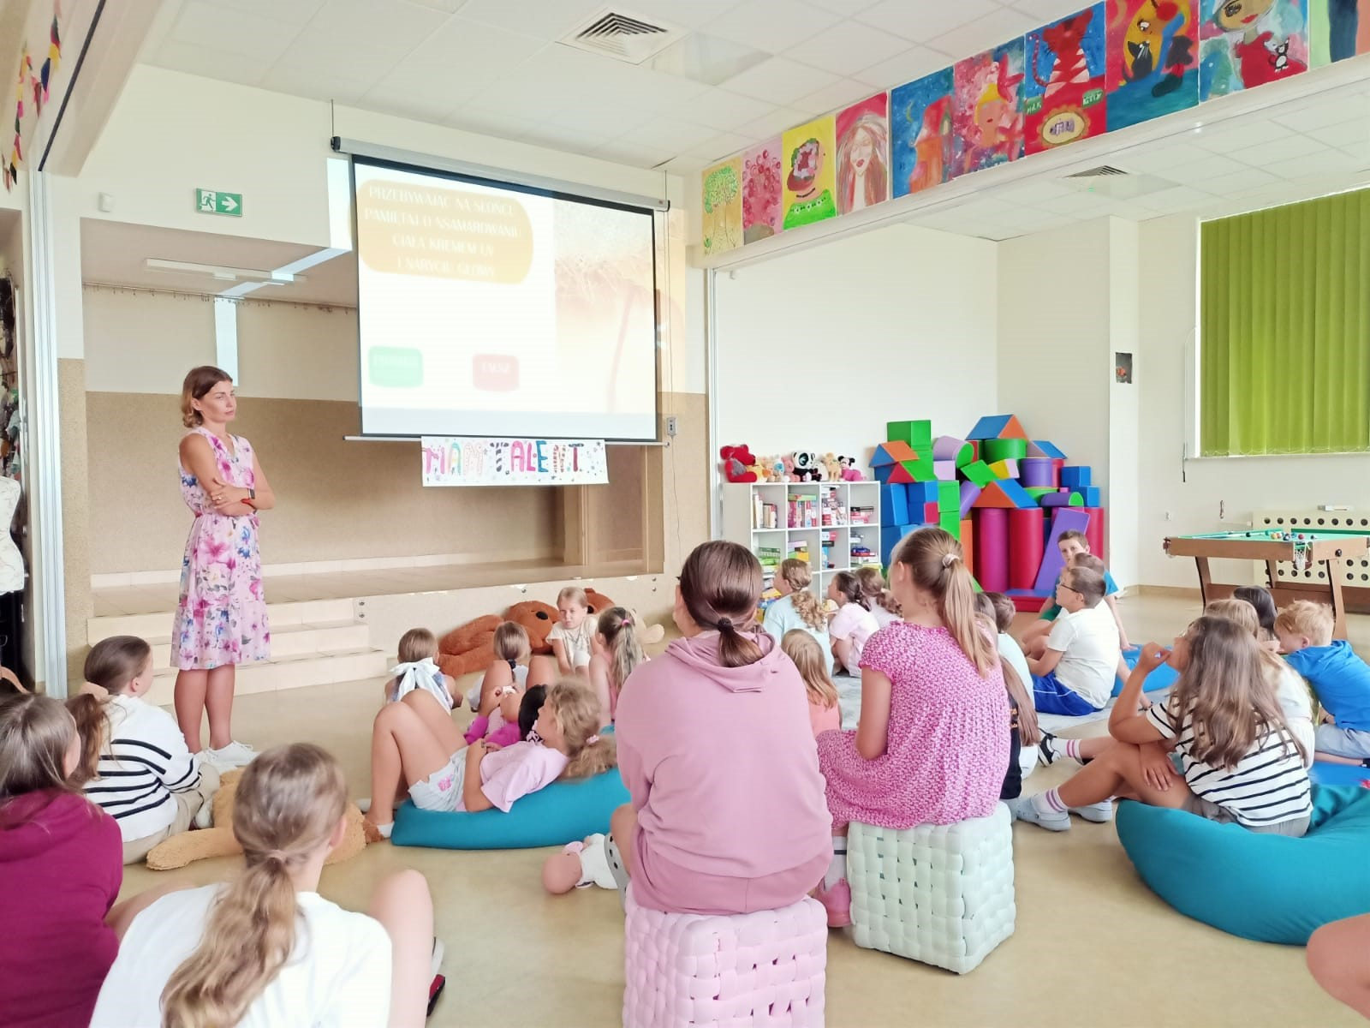Bezpieczny wypoczynek dzieci i młodzieży
Okres letniego wypoczynku sprzyja intensyfikacji działań profilaktycznych związanych z bezpieczeństwem zdrowotnym dzieci i młodzieży. W miesiącach czerwiec-sierpień 2025 r. na terenie powiatu stalowowolskiego prowadzono działania informacyjno-edukacyjne ukierunkowane na bezpieczne formy spędzania czasu wolnego, zapobieganie zagrożeniom zdrowotnym oraz kształtowanie odpowiedzialnych zachowań prozdrowotnych.
Zdjęcie 29. Akcja "Bezpieczne Wakacje" - Świetlica Tęcza w Stalowej Woli
Działania prowadzono we współpracy z Komendą Powiatową Policji w Stalowej Woli, Miejskim Ośrodkiem Pomocy Społecznej w Stalowej Woli, Domem Kultury w Pysznicy, kierownikami ośrodków wypoczynkowych oraz kadrą wychowawczą. W bezpośrednich działaniach uczestniczyło 21 placówek, natomiast 2 placówki objęto wyłącznie przekazem informacyjnym.
Przeprowadzono 9 prelekcji i pogadanek w 11 placówkach wypoczynkowych, obejmując 580 uczestników wypoczynku. Tematyka dotyczyła bezpieczeństwa podczas wypoczynku, higieny osobistej, profilaktyki uzależnień, zagrożeń związanych z e-papierosami oraz zasad zdrowego stylu życia. Uzupełnieniem działań były warsztaty praktyczne z wykorzystaniem alko – i narkogogli.
Istotnym elementem interwencji były instruktaże i poradnictwo skierowane do kierowników ośrodków wypoczynkowych, wychowawców, dyrektorów szkół oraz ogółu społeczeństwa. Zrealizowano 221 takich działań, obejmując zagadnienia związane z bezpieczeństwem żywności, profilaktyką zatruć pokarmowych, kampanią Safe2Eat, zapobieganiem zakażeniom, ochroną skóry przed czerniakiem oraz promocją aktywności fizycznej i zdrowej diety.
Uzupełnieniem były działania plenerowe i ekspozycyjne. Zorganizowano 2 stoiska informacyjno-edukacyjne podczas wydarzeń środowiskowych:
- Królewskiego Jarmarku w Pysznicy,
- Pikniku Ekologicznego na Osiedlu Fabrycznym.
W wydarzeniach uczestniczyło łącznie około 700 osób.
Działania bezpośrednie wsparto komunikacją społeczną. Opublikowano 5 informacji na stronie internetowej Powiatowej Stacji Sanitarno-Epidemiologicznej w Stalowej Woli oraz 25 postów w mediach społecznościowych, które dotarły do 1059 odbiorców.

Edukacja w zakresie bezpiecznego grzybobrania
W 2025 r. realizowano działania edukacyjne ukierunkowane na zapobieganie zatruciom grzybami, promowanie zasad bezpiecznego grzybobrania oraz profilaktykę chorób odkleszczowych. Działania prowadzono w formie wystaw edukacyjnych, stoisk informacyjno-edukacyjnych, poradnictwa oraz komunikacji społecznej.
Przeprowadzono łącznie 4 wystawy edukacyjne, w tym ekspozycję „Poznaj grzyby – unikniesz zatrucia”, podczas wydarzeń organizowanych na terenie powiatu stalowowolskiego:
Data | Wydarzenie | Odbiorcy | Liczba osób
10.04.2025 | Dni Otwarte Państwowej Inspekcji Sanitarnej | Młodzież, dorośli | 109
27.07.2025 | Dzień Zaklikowa | Społeczność lokalna | 250
14.09.2025 | Weekend dla Zdrowia | Społeczność lokalna | 300
26.09.2025 | Rodzinny Piknik na Ozecie | Rodziny | 150
Tabela 25. Wystawa "Poznaj grzyby, unikniesz zatrucia" – zasięg i liczba odbiorców
Łączna liczba odbiorców działań stacjonarnych wyniosła 809 osób.
Działania edukacyjne uzupełniono komunikacją społeczną. Przekazano dwa komunikaty do Radia Eska Stalowa Wola dotyczące zasad bezpiecznego grzybobrania, profilaktyki chorób odkleszczowych oraz możliwości oceny grzybów i poradnictwa prowadzonego przez stację. Dodatkowo opublikowano jedną informację na stronie internetowej Powiatowej Stacji Sanitarno-Epidemiologicznej w Stalowej Woli oraz 5 postów w mediach społecznościowych, które osiągnęły łączny zasięg 665 odbiorców.

Kampania „Problem wagi ciężkiej”
W 2025 r. na terenie powiatu stalowowolskiego realizowano działania informacyjno-edukacyjne w ramach kampanii „Problem wagi ciężkiej”, ukierunkowane na ograniczanie nadmiernego obciążenia plecaków szkolnych oraz promowanie zasad ich prawidłowego użytkowania. Działania skierowano do uczniów szkół podstawowych, ich rodziców oraz nauczycieli. Realizacja obejmowała działania bezpośrednie oraz komunikację społeczną.
Zestawienie działań i odbiorców przedstawiono w tabeli poniżej:
Forma działania | Liczba działań | Liczba odbiorców
Prelekcje i pogadanki edukacyjne | 9 | 1539
Instruktaże i poradnictwo | 95 | 95
Wystawa edukacyjna | 1 | 420
Stoiska informacyjno-edukacyjne | 2 | 650
Dystrybucja materiałów edukacyjnych | 9 | 250
Łącznie działania bezpośrednie | 116 | 2954
Publikacje w mediach społecznościowych | 2 | 85
Tabela 26. Podsumowanie działań kampanii "Problem wagi ciężkiej"

Akcja #SanepidBiega
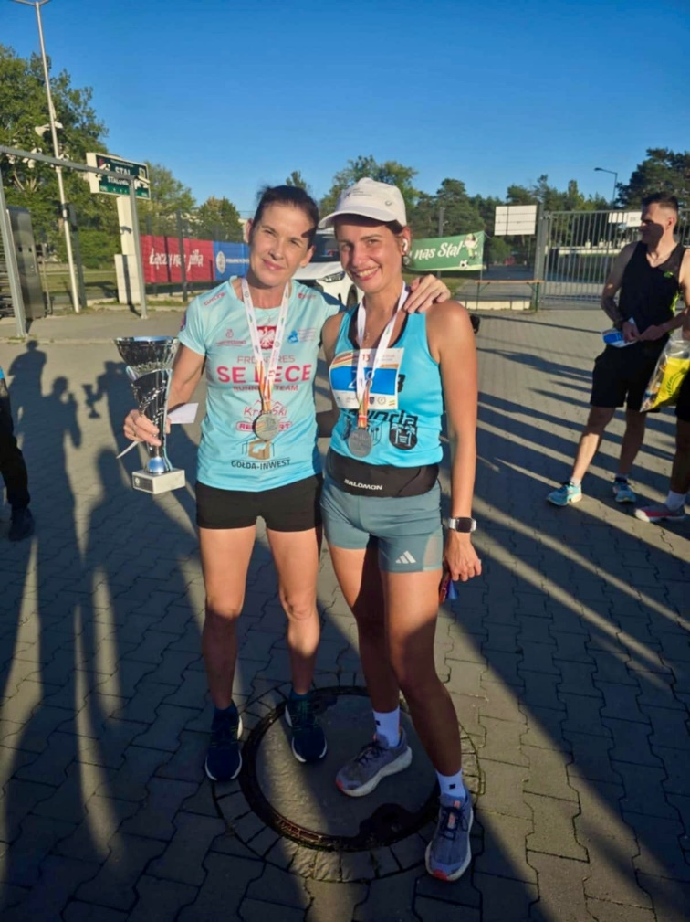Akcja #SanepidBiega stanowiła kontynuację działań prowadzonych w kolejnych latach na rzecz promocji aktywności fizycznej jako istotnego elementu profilaktyki zdrowotnej. Inicjatywa opierała się na dawaniu osobistego przykładu przez pracowników Państwowej Inspekcji Sanitarnej oraz podkreślaniu roli regularnego ruchu w utrzymaniu zdrowia i zapobieganiu chorobom cywilizacyjnym.
Zdjęcie 30. Bieg uliczny – 13. Stalowa Dycha
W 2025 r. przedstawiciele Powiatowej Stacji Sanitarno-Epidemiologicznej w Stalowej Woli wzięli udział w wydarzeniach sportowych o charakterze lokalnym i regionalnym. Jednym z nich była 13. Stalowa Dycha – bieg uliczny na dystansie 10 km, organizowany na terenie Stalowej Woli. Udział pracowników Powiatowej Stacji Sanitarno-Epidemiologicznej w Stalowej Woli oraz Wojewódzkiej Stacji Sanitarno-Epidemiologicznej w Rzeszowie stanowił element działań wizerunkowych i edukacyjnych, promujących aktywny styl życia wśród mieszkańców powiatu.

Profilaktyka chorób nowotworowych
Choroby nowotworowe pozostają jednym z najpoważniejszych wyzwań zdrowia publicznego. Wymagają systematycznych działań informacyjnych i edukacyjnych, prowadzonych także na poziomie lokalnym. W odpowiedzi na te potrzeby w październiku i listopadzie 2025 r. na terenie powiatu stalowowolskiego realizowano działania z zakresu profilaktyki onkologicznej oraz promocji wczesnego wykrywania nowotworów.
Działania realizowano we współpracy z:
- Stalowowolskim Stowarzyszeniem Amazonek,
- Samodzielnym Publicznym Zakładem Opieki Zdrowotnej w Stalowej Woli,
- Powiatowym Szpitalem Specjalistycznym w Stalowej Woli
Aktywności prowadzono w powiązaniu z ogólnopolskimi kampaniami zdrowotnymi: Październik – Miesiąc Świadomości Raka Piersi oraz Listopad – Miesiąc Solidarności z Mężczyznami. Pozwoliło to wzmocnić przekaz profilaktyczny i zwiększyć jego rozpoznawalność wśród mieszkańców powiatu.

Działania realizowane w październiku 2025
W październiku pracownicy Powiatowej Stacji Sanitarno-Epidemiologicznej w Stalowej Woli uczestniczyli w „Różowym Marszu Kobiet” w Parku Miejskim w Stalowej Woli. Podczas wydarzenia funkcjonowało stoisko informacyjno-edukacyjne, na którym promowano profilaktykę raka piersi oraz Narodowy Portal Onkologiczny.
Przeprowadzono również szkolenia teoretyczno-praktyczne z zakresu profilaktyki nowotworów piersi i jąder oraz zakażeń wirusem HPV. Odbiorcami działań byli uczniowie, nauczyciele oraz pracownicy następujących instytucji i zakładów pracy:
- Centrum Edukacji Zawodowej w Stalowej Woli.
- Ochotniczej Straży Pożarnej w Stalowej Woli,
- 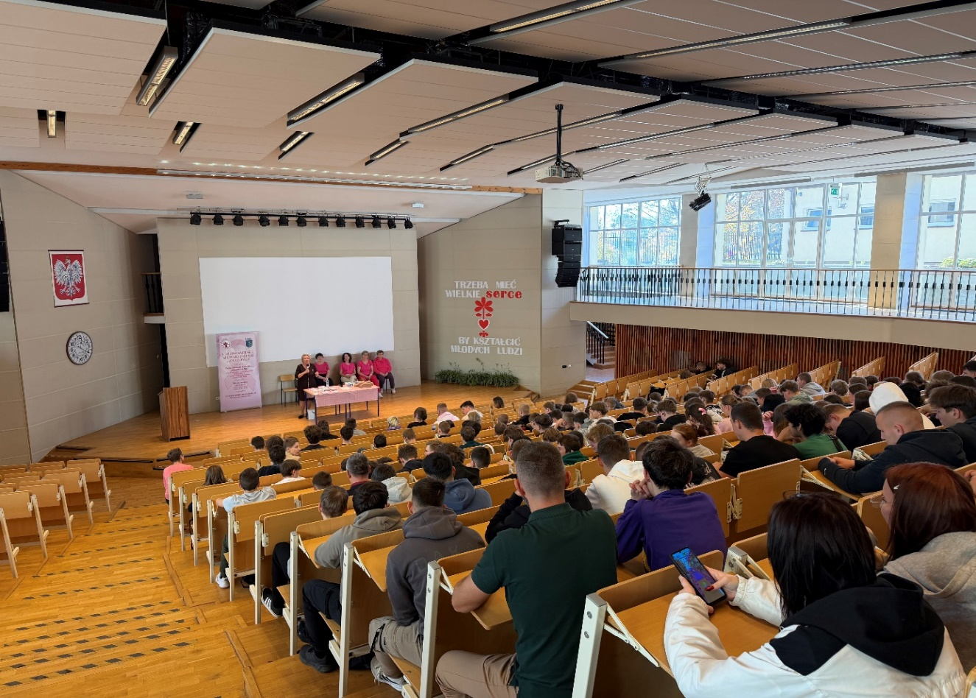Superior Industries Sp. z o.o.
Zdjęcie 31. Akcja "Różowy Październik" – wykład w Centrum Edukacji Zawodowej w Stalowej Woli

Działania realizowane w listopadzie 2025
W listopadzie kontynuowano działania edukacyjne i środowiskowe. W dniu 13 listopada 2025 r. Powiatowa Stacja Sanitarno-Epidemiologiczna w Stalowej Woli uczestniczyła w konferencji „Moc profilaktyki i wsparcia” w Miejskiej Bibliotece Publicznej w Stalowej Woli, organizowanej przez Fundację Szeptus. Podczas wydarzenia prowadzono stoisko informacyjno-edukacyjne promujące Narodowy Portal Onkologiczny.
Zrealizowano kolejne szkolenia edukacyjne:
- 6 listopada 2025 r. w Publicznej Szkole Podstawowej w Pilchowie,
- 24 listopada 2025 r. w Zespole Placówek Oświatowo-Wychowawczych w Stalowej Woli,
- 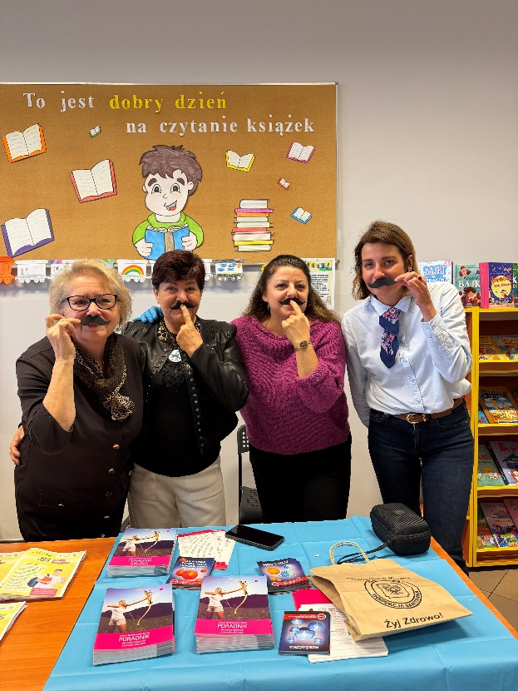26 listopada 2025 r. w Zespole Szkół Ogólnokształcących w Zaklikowie.
Zdjęcie 32. Akcja "Listopad Miesiąc Solidarności z Mężczyznami" w Zespole Szkól w Zaklikowie

Profilaktyka ma moc
W listopadzie 2025 r. na terenie powiatu stalowowolskiego realizowane spójne działania profilaktyczne pod hasłem „Profilaktyka ma moc”. Działania dotyczyły profilaktyki chorób nowotworowych oraz zapobiegania chorobom zakaźnym. Aktywności powiązano z „Europejskim Tygodniem Wiedzy o Antybiotykach” oraz „Europejskim Tygodniem Testowania”.
Głównym elementem inicjatywy było stoisko edukacyjno-informacyjne zorganizowane w Powiatowym Szpitalu Specjalistycznym w Stalowej Woli. Lokalizacja umożliwiła bezpośredni kontakt z pacjentami oraz personelem medycznym. Działania skierowano także do osób dorosłych, seniorów oraz kobiet w ciąży.
Podczas realizacji działań prowadzono:
- instruktaże samobadania piersi i jąder,
- indywidualne konsultacje zdrowotne,
- edukację w zakresie profilaktyki nowotworowej,
- informacje dotyczące racjonalnego stosowania antybiotyków,
- przekaz dotyczący znaczenia testowania i wczesnego wykrywania chorób zakaźnych.

Profilaktyka chorób zakaźnych i szczepienia ochronne

Kampania „Jesień bez infekcji”
Działania informacyjno-edukacyjne dotyczyły zapobiegania zakażeniom sezonowym oraz znaczenia szczepień ochronnych. Przekazy koncentrowały się na profilaktyce grypy, COVID-19, krztuśca oraz innych chorób zakaźnych.
Dystrybucję materiałów edukacyjnych prowadzono na terenie powiatu stalowowolskiego:
- w 10 zakładach pracy,
- w 6 aptekach,
- w 15 podmiotach leczniczych.
Uzupełnieniem kampanii była prelekcja edukacyjna przeprowadzona dla rodziców w Szkole Rodzenia przy Powiatowym Szpitalu Specjalistycznym w Stalowej Woli oraz komunikacja społeczna. Opublikowano 7 postów w mediach społecznościowych, które dotarły do 162 odbiorców.

Kampania „Zwykły kaszek czy objaw gruźlicy”
Kampanię realizowano od 26 września do 30 listopada. Jej celem było zwiększenie świadomości społecznej na temat gruźlicy, obalanie mitów dotyczących choroby oraz promowanie wczesnej diagnostyki. Działania informacyjne kierowano do osób dorosłych, seniorów, kobiet oraz pracujących mężczyzn. Materiały udostępniano na stronie internatowej Powiatowej Stacji Sanitarno-Epidemiologicznej w Stalowej Woli oraz w mediach społecznościowych. Zapewniono dostępności treści w kilku wersjach językach. Działania kierowano do osób dorosłych, seniorów, kobiet oraz osób pracujących.

Komunikacja społeczna w promocji zdrowia
Media społecznościowe Facebook oraz strona internetowa Powiatowej Stacji Sanitarno-Epidemiologicznej w Stalowej Woli stanowiły w 2025 r. istotne narzędzie komunikacji społecznej wykorzystywane przez Sekcję Oświaty Zdrowotnej i Komunikacji Społecznej do przekazywania aktualnych informacji zdrowotnych, promocji działań profilaktycznych oraz reagowania na bieżące potrzeby informacyjne mieszkańców powiatu stalowowolskiego. Publikowane treści były powiązane z realizowanymi programami edukacyjnymi, kampaniami ogólnopolskimi oraz wydarzeniami lokalnymi. Przekaz kierowano do szerokiego grona odbiorców, z uwzględnieniem różnych grup wiekowych i społecznych.
Zakres działań | Wartość
Liczba publikacji w mediach społecznościowych | 283
Łączny zasięg publikacji | 55 912
Liczba kampanii i akcji tematycznych | 19
Główne grupy odbiorców | Młodzież, dorośli, seniorzy
Platforma komunikacji | Facebook
Tabela 27. Publikacje i zasięg odbiorców w mediach społecznościowych
Publikacje w mediach społecznościowych dotyczyły w szczególności:
- promocji programów edukacyjnych realizowanych przez Powiatową Stację Sanitarno-Epidemiologiczną w Stalowej Woli,
- informacji o zagrożeniach zdrowotnych, w tym dotyczących zdrowia środowiskowego i bezpieczeństwa żywności,
- zachęcania do aktywności fizycznej i prozdrowotnych nawyków,
- profilaktyki uzależnień (tytoń, e-papierosy, środki zastępcze),
- profilaktyki chorób zakaźnych i promocji szczepień ochronnych,
- profilaktyki chorób nowotworowych,
- bezpiecznego wypoczynku dzieci i młodzieży,
- wydarzeń środowiskowych i akcji plenerowych,
- komunikatów Głównego Inspektora Sanitarnego.
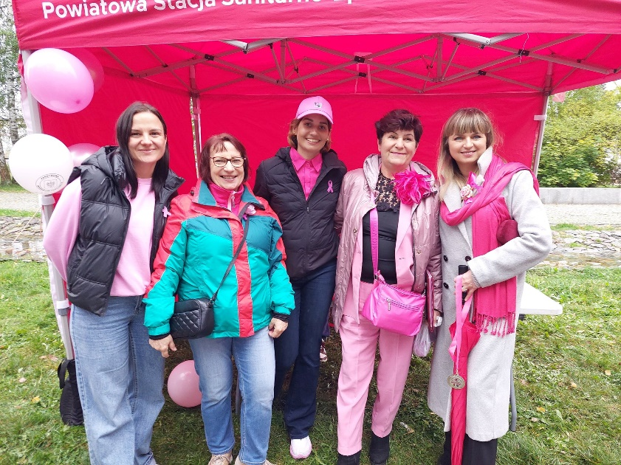Największy zasięg wśród publikacji w mediach społecznościowych osiągnął post dotyczący „Różowego Marszu Kobiet 2025”, który dotarł do około 3,6 tys. odbiorców.
Zdjęcie 33. Różowy Marsz Kobiet - Stoisko informacyjno-edukacyjne Powiatowej Stacji Sanitarno-Epidemiologicznej w Stalowej Woli

Działalność laboratoryjna
W Oddziale Laboratoryjnym Powiatowej Stacji Sanitarno-Epidemiologicznej w Stalowej Woli funkcjonuje Pracownia Mikrobiologii i Pracownia Higieny Komunalnej, gdzie:
- Pracownia Mikrobiologii wykonuje badania mikrobiologiczne w kierunku zakażeń jelitowych pałeczkami Salmonella i Shigella od osób ze styczności, ozdrowieńców, nosicieli, osób skierowanych na badania podczas opracowywania zbiorowych ognisk zakażeń pokarmowych, badania dla celów sanitarno-epidemiologicznych oraz badania biologicznych wskaźników skuteczności procesu sterylizacji tzw. sporali między innymi z gabinetów stomatologicznych, salonów fryzjerskich, kosmetycznych, zakładów opieki zdrowotnej i aptek.
- Pracownia Higieny Komunalnej wykonuje badania wody do spożycia, wody z miejsc okazjonalnie wykorzystywanych do kąpieli oraz wody z tzw. ”pakowaczki”. Badania wykonywane są zgodnie z planami pobierania próbek oraz w ramach usług zleconych dla sklepów spożywczych, lokali gastronomicznych, szkół, przedszkoli, nowych odcinków wodociągów.
Oddział Laboratoryjny PSSE w Stalowej Woli posiada Certyfikat Akredytacji przyznany przez Polskie Centrum Akredytacji . Jest on potwierdzeniem wdrożonego systemu zarządzania zgodnie z normą
PN-EN ISO/IEC 17025:2018-02 „Ogólne wymagania dotyczące kompetencji laboratoriów badawczych i wzorcujących”. Ostatnia ocena Polskiego Centrum Akredytacji z 25.06.2025r potwierdziła, że Laboratorium spełnia wymagania akredytacyjne określone w normie odniesienia. Zespól oceniający pozyskał dowody z oceny uzasadniające dostateczne zaufanie do kompetencji Laboratorium AB 763 w zakresie posiadanej akredytacji.

Badania laboratoryjne
W Oddziale Laboratoryjnym w 2025 roku wykonano 20149 oznaczeń laboratoryjnych i pomiarów. Oddział Laboratoryjny PSSE w Stalowej Woli obsługuje powiat stalowowolski i sąsiedni powiat niżański.
Pracownia Mikrobiologii pracuje na własnych procedurach badawczych, które zostały zatwierdzone przez Polskie Centrum Akredytacji, co oznacza, że Pracownia stosuje właściwe metody badawcze przydatne do wykonywania określonych badań. Badania w zakresie zakażeń przewodu pokarmowego tlenową florą jelitową i badania skuteczności sterylizacji wykonywane są w ramach ustawowego nadzoru oraz na zlecenia klientów. Materiał do badań dostarczany jest bezpośrednio przez zleceniodawcę.
Pracownia Higieny Komunalnej pracuje na próbkach dostarczonych przez Sekcje Higieny Komunalnej w Stalowej Woli oraz Nisku zgodnie z planem pobierania próbek oraz pobiera próbki wody w terenie do badań w ramach usług zleconych. Wykonywane badania w tej pracowni to badania fizykochemiczne takie jak: barwa, mętność, pH, przewodność właściwa, smak, zapach, żelazo i jon amonowy oraz mikrobiologiczne oznaczanie bakterii grupy coli, Escherichii coli, enterokoków kałowych, Pseudomonas aeruginosa oraz ogólna liczba mikroorganizmów w 22⁰C i 36 ⁰C. Badania wody przeznaczonej do spożycia przez ludzi, dostarczanej w ramach zbiorowego zaopatrzenia ludności w wodę, są wykonywane na podstawie rozporządzenia Ministra Zdrowia z dnia 7 grudnia 2017 r. w sprawie jakości wody przeznaczonej do spożycia przez ludzi.

Badania biegłości i porównania międzylaboratoryjne
Potwierdzeniem kompetencji Oddziału Laboratoryjnego jest udział w międzylaboratoryjnych badaniach porównawczych, organizowanych przez referencyjne laboratoria.
W marcu 2025 Pracownia Mikrobiologii uczestniczyła w badaniach biegłości QSC -PT/MICRO/S, których organizatorem jest Q-System-Center Danuta Wojciechowska - kompetentny, akredytowany przez PCA organizator badań biegłości na zgodność z wymaganiami normy PN-EN ISO/IEC 17043. Obiektami badania były dwie próbki biologicznych wskaźników kontroli skuteczności sterylizacji Sporal S (Bacillus subtilis). Pracownia prawidłowo zidentyfikowała obecność bądź nieobecność Bacillus subtilis i otrzymała wynik zadowalający.
We wrześniu 2025 roku Pracownia Mikrobiologii uczestniczyła w Ogólnopolskim Sprawdzianie Wiarygodności Badań Mikrobiologicznych POLMICRO/SSE 2025 z zakresu identyfikacji szczepów pałeczek Salmonella, Shigella organizowanym przez Centralny Ośrodek Badań Jakości w Diagnostyce Mikrobiologicznej. Laboratoria dostały do identyfikacji zestawy zwierające szczepy bakteryjne A, B i C izolowane z zakażeń przewodu pokarmowego. Pracownia prawidłowo zidentyfikowała wszystkie trzy próbki i otrzymała maksymalną liczbę punktów oraz ocenę pozytywną, co potwierdza wystawione zaświadczenie.
W marcu 2025 roku Pracownia Higieny Komunalnej brała udział w badaniach biegłości organizowanych przez akredytowanego dostawcę LGC AXIO. Zgłoszono następujące parametry mikrobiologiczne wykonywane w wodzie do spożycia w pracowni takie jak: bakterie grupy coli, Escherichia coli, enterokoki kałowe, ogólna liczba mikroorganizmów w 22 i 36°C.W badaniach brało udział ponad 300 uczestników i trwały one od 24.03.25 do 27.03.2025. Otrzymany raport wykazał, że wszystkie otrzymane wyniki uznano za zadowalające (wskaźnik z-score poniżej 2).
Uzyskane pozytywne wyniki z badań biegłości potwierdzają utrzymanie jakości wykonywanych badań oraz kompetencje personelu obu pracowni.

Inne zadania
Nadzór organów Państwowej Inspekcji Sanitarnej nad jakością wody obejmował również nadzór nad laboratoriami wykonującymi badania jakości wody przeznaczonej do spożycia przez ludzi – zgodnie z art. 12 ust. 4 ustawy z dnia 7 czerwca 2001 r. o zbiorowym zaopatrzeniu w wodę i zbiorowym odprowadzaniu ścieków. Wszystkie laboratoria wykonujące badania jakości wody przeznaczonej do spożycia przez ludzi w 2025 roku, jak i w latach ubiegłych, musiały posiadać aktualne zatwierdzenie do badania jakości wody, dokonywane przez organy Państwowej Inspekcji Sanitarnej. Zatwierdzanie systemu jakości prowadzonych badań jest dokonywane każdego roku przez właściwego państwowego powiatowego lub granicznego inspektora sanitarnego w ramach bieżącego nadzoru nad laboratoriami wykonującymi badania wody. Pracownicy Pracowni Higieny Komunalnej biorą udział w procesie zatwierdzania dwóch laboratoriów wykonujących badania wody przeznaczonej do spożycia.

Podsumowanie
- W minionym roku Państwowy Powiatowy Inspektor Sanitarny w Stalowej Woli obejmował swoim nadzorem 2382 obiekty, z czego skontrolowano 1102. W ramach prowadzonego bieżącego i zapobiegawczego nadzoru sanitarnego przeprowadzono łącznie 1637 kontroli i wizytacji oraz 2756 dochodzeń epidemiologicznych, pobrano do badań laboratoryjnych 1155 próbek, wydano 804 decyzje administracyjne i 136 postanowień oraz nałożono za nieprzestrzeganie wymagań higieniczno-sanitarnych 38 mandatów karnych na łączną kwotę 8500 zł.
- W 2025 r. sytuację epidemiologiczną w powiecie stalowowolskim oceniono jako stabilną. Zarejestrowano wzrost zachorowań na grypę, salmonellozę, boreliozę, ospę wietrzną – choroby zakaźne, których wzrost odnotowuje się co kilka lat.
- Ponadto, w celu utrzymania możliwie wysokiego poziomu zaszczepienia przeciw poszczególnym chorobom zakaźnym dzieci i młodzieży konieczna jest dalsza intensyfikacja działań edukacyjno-informacyjnych w zakresie szczepień ochronnych oraz wzmożony nadzór nad realizacją Programu Szczepień Ochronnych.
- W 2025 roku obserwowano systematyczną poprawę stanu sanitarno-technicznego w placówkach lecznictwa zamkniętego na terenie powiatu stalowowolskiego. Wzrosła natomiast liczba zakażeń bakteriami lekoopornymi, co stanowi poważny problem i wyzwanie dla zdrowia publicznego.
- Istotnym problemem w zakresie zatruć i zakażeń pokarmowych jest niedodiagnozowanie. Laboratoryjne badania diagnostyczne są przeprowadzane w sytuacji, gdy osoba chora jest hospitalizowana bądź leczona ambulatoryjnie, a objawy pomimo wdrożonego leczenia nadal się utrzymują. Natomiast osoby z nieżytem żołądkowo-jelitowym o łagodnym przebiegu, leczone ambulatoryjnie i nie są one kierowane na badania laboratoryjne kału.
- Podobnie jak w latach ubiegłych, Państwowa Inspekcja Sanitarna w ramach kontroli urzędowej prowadziła badania próbek wody w zakresie parametrów określonych w rozporządzeniu Ministra Zdrowia w sprawie jakości wody przeznaczonej do spożycia przez ludzi. Wyniki prowadzonego w 2025 r. monitoringu nie wykazały występowania wysoce niebezpiecznych dla zdrowia wskaźników. Przedsiębiorstwa wodociągowe realizowały obowiązek prowadzenia kontroli wewnętrznej jakości wody, zgodnie z ustalonymi z Państwową Inspekcją Sanitarną harmonogramami, z częstotliwością i zakresem określonym w prawie krajowym.
- Biorąc pod uwagę wszystkie wyniki badań wykonanych w 2025 r. wody przeznaczonej do spożycia oraz to, że stwierdzone przekroczenia miały charakter krótkotrwały i nie stanowiły zagrożenia dla zdrowia, PPIS w Stalowej Woli stwierdził, że mieszkańcy powiatu stalowowolskiego w całym 2025 r. spożywali wodę dobrej jakości, ocenioną jako przydatną do spożycia przez ludzi, tzn.: bezpieczną dla zdrowia ludzkiego, wolną od mikroorganizmów chorobotwórczych i pasożytów w liczbie stanowiącej potencjalne zagrożenie dla zdrowia ludzkiego oraz od substancji chemicznych w ilościach zagrażających zdrowiu.
- W roku sprawozdawczym właściciele/administratorzy nadzorowanych urządzeń wodociągowych nie występowali do Państwowego Powiatowego Inspektora Sanitarnego w Stalowej Woli o przyznanie odstępstwa dla wody przeznaczonej do spożycia przez ludzi ani też o akceptację oceny ryzyka i ocenę bezpieczeństwa zdrowotnego konsumentów.
- W minionym roku kontynuowano nadzór nad jakością ciepłej wody użytkowej pod kątem występowania bakterii Legionella sp. oraz podjęto działania mające na celu podniesienie świadomości osób zarządzających obiektami oraz użytkowników ciepłej i zimnej wody.
W mediach społecznościowych prowadzonych przez PSSE w Stalowej Woli (Facebook) oraz na stronie internetowej,zamieszczono materiały informacyjno-edukacyjne na temat bakterii Legionella. Do właścicieli/zarządzających obiektami świadczącymi usługi noclegowe, pływalniami oraz zamieszkania zbiorowego wystosowano wystąpienia dot. prowadzenia właściwej eksploatacji i okresowej konserwacji sieci wewnętrznej.
- Jakość wody w nadzorowanych pływalniach oraz miejscach okazjonalnie wykorzystywanych do kąpieli w 2025 r. spełniała obowiązujące wymagania, a zarządzający/właściciele tych obiektów realizowali obowiązek prowadzenia kontroli wewnętrznej jakości wody, zgodnie z ustalonymi z PPIS w Stalowej Woli harmonogramami.
- Oceniając nadzór sprawowany nad obiektami użyteczności publicznej w powiecie stalowowolskim, podobnie jak w latach ubiegłych, w 2025 r. nie stwierdzono wystąpienia poważniejszych zagrożeń sanitarno-epidemiologicznych. Stwierdzone nieprawidłowości nie wpływały na ogólny stan obiektów użyteczności publicznej, który można ocenić jako dobry. Stwierdzane podczas kontroli nieprawidłowości były usuwane na bieżąco lub w decyzjach administracyjnych określono terminy ich usunięcia. Każdorazowo w ramach prowadzonych kontroli sanitarnych nadzorowanych obiektów użyteczności publicznej prowadzono działania edukacyjno-informacyjne.
- W ramach Kampanii Informacyjnej "Świadome Piękno - Wspólnie Zadbajmy o Nasze Zdrowie" przedstawiciele PPIS w Stalowej Woli przeprowadzili w obiektach branży beauty działania dotyczące promowania właściwych zasad higieny. Przypominano pracownikom zakładów branży beauty o konsekwencjach zagrażających zdrowiu klientów w wyniku niewłaściwego stosowania procedur higienicznych, dezynfekcji, sterylizacji czy utylizacji odpadów.
- W ubiegłym roku, w ramach nadzoru nad produkcją i obrotem żywnością oraz materiałami i wyrobami do kontaktu z żywnością, skontrolowano 352 obiekty, w których przeprowadzono 602 kontrole, pobrano do badań laboratoryjnych 303 próbki.
- W ramach realizowanej corocznej „akcji lato” (w dni wolne od pracy oraz w godzinach popołudniowych) prowadzono wzmożone kontrole w zakładach żywienia zbiorowego oraz zakładach produkujących i wprowadzających do obrotu lody i ciasta. W ramach tej akcji skontrolowano 14 zakładów małej gastronomii oraz 5 zakładów żywienia zbiorowego typu zamkniętego, obsługujące zorganizowany wypoczynek.
- W minionym roku, w ramach nadzoru nad warunkami sanitarno-higienicznymi środowiska pracy, przeprowadzono 192 kontrole, w wyniku których wydali 40 decyzji administracyjnych nakazujących usunięcie stwierdzonych nieprawidłowości. Najczęściej stwierdzanym uchybieniem w skontrolowanych zakładach pracy był brak aktualnych wyników badań i pomiarów czynników szkodliwych dla zdrowia. W 34 zakładach stwierdzono przekroczenia najwyższych dopuszczalnych stężeń i natężeń czynników szkodliwych dla zdrowia. Najczęściej występującym czynnikiem szkodliwym był ponadnormatywny hałas, którego przekroczenie stwierdzono w 30 zakładach objętych kontrolami.
- W 2025 roku nastąpił wzrost liczby zakładów pracy stosujących w swojej działalności substancje i/lub procesy rakotwórcze / mutagenne / reprotoksyczne. Wynikało to z wejścia w życie w 2024 r. rozporządzenia Ministra Zdrowia w sprawie substancji chemicznych, ich mieszanin, czynników lub procesów technologicznych o działaniu rakotwórczym, mutagennym lub reprotoksycznym w środowisku pracy, które swoim zakresem oprócz substancji rakotwórczych i mutagennych objęło także substancje reprotoksyczne.
- W ubiegłym roku wydano 4 decyzje o stwierdzeniu choroby zawodowej. W dalszym ciągu dominującą chorobą zawodową jest borelioza występująca u rolników indywidualnych.
- W 2025 r. na terenie powiatu stalowowolskiego w ramach realizacji nadzoru nad wprowadzaniem, udostępnianiem i stosowaniem chemikaliów przeprowadzono łącznie 44 kontrole.
- Przeprowadzone w 2025 r. kontrole placówek dla dzieci i młodzieży potwierdziły, że obiekty te były właściwie przygotowane do realizacji zadań opiekuńczo-wychowawczych, zapewniając bezpieczne i higieniczne warunki pobytu, nauki, zabawy i wypoczynku. Widoczna jest systematyczna poprawa infrastruktury oświatowej, w szczególności w zakresie zaplecza sportowego oraz warunków pobytu dzieci i młodzieży.
- Nowe inwestycje zgłaszane do odbioru – zarówno przemysłowe, jak też użyteczności publicznej i służby zdrowia – realizowane są w wysokim standardzie wykonania oraz wyposażenia w urządzenia techniczne i specjalistyczne.
Na terenie powiatu stalowowolskiego widać wyraźny wzrost inwestycji celu publicznego, takich jak budowa nowych i rozbudowa już istniejących sieci wodociągowych i stacji uzdatniania wody, a także sieci kanalizacji sanitarnych oraz oczyszczalni ścieków, co ma istotny wpływ na zdrowie i życie mieszkańców powiatu oraz ochronę środowiska naturalnego.
- Komunikacja społeczna w promocji zdrowia jest kluczowym narzędziem, które pozwala na skuteczne przekazywanie wiedzy, motywowanie do zmiany zachowań, walkę z dezinformacją i promowanie zdrowych postaw w społeczeństwie. Działania komunikacyjne prowadzone poprzez stronę internetową i media społecznościowe zapewniły nam dotarcie w krótkim czasie do szerszego grona odbiorców oraz zwiększenie zasięgu prowadzonych inicjatyw profilaktycznych. To dzięki tym kanałom, przekazywaliśmy istotne informacje o potencjalnych zagrożeniach i zdrowiu publicznym. Za pomocą mediów społecznościowych realizowaliśmy akcje i kampanie społeczne, dotyczące m.in. promocji szczepień ochronnych, propagowaliśmy zdrowy styl życia i motywowaliśmy do zmian na lepsze.
- Realizowane w 2025 r. na terenie powiatu stalowowolskiego działania z zakresu oświaty zdrowotnej i komunikacji społecznej pozwoliły na szerokie upowszechnianie wiedzy zdrowotnej oraz wzmacnianie postaw prozdrowotnych wśród mieszkańców. Współpraca z placówkami oświatowymi, podmiotami ochrony zdrowia, instytucjami samorządowymi i organizacjami społecznymi stanowiła istotny element skutecznej realizacji zadań.
- Oddział Laboratoryjny Powiatowej Stacji Sanitarno-Epidemiologicznej w Stalowej Woli posiada niezbędne wyposażenie, które pozwala na zapewnienie ciągłości pracy oraz wiarygodność otrzymywanych wyników badań i pomiarów. W ubiegłym roku w Oddziale Laboratoryjnym przeprowadzono 5470 badań laboratoryjnych, w których wykonano łącznie 15861 oznaczeń laboratoryjnych i pomiarów.
- Realizując zadania z zakresu zdrowia publicznego, podobnie jak w latach ubiegłych, Państwowy Powiatowy Inspektor Sanitarny w Stalowej Woli współpracował m.in. z Komendą Powiatową Policji w Stalowej Woli, Powiatowym Lekarzem Weterynarii w Stalowej Woli, Powiatowym Inspektorem Nadzoru Budowlanego w Stalowej Woli, Podkarpackim Wojewódzkim Inspektorem Ochrony Środowiska, Instytutem Medycyny Pracy w Łodzi, Wojewódzkim Ośrodkiem Medycyny Pracy w Rzeszowie oraz władzami samorządów gminnych.

https://www.facebook.com/p/Powiatowa-Stacja-Sanitarno-Epidemiologiczna-w-Stalowej-Woli-100064883736625/
https://www.gov.pl/web/psse-stalowa-wola
https://www.facebook.com/p/Powiatowa-Stacja-Sanitarno-Epidemiologiczna-w-Stalowej-Woli-100064883736625/
https://www.gov.pl/web/psse-stalowa-wola
https://www.facebook.com/p/Powiatowa-Stacja-Sanitarno-Epidemiologiczna-w-Stalowej-Woli-100064883736625/
https://www.gov.pl/web/psse-stalowa-wola

